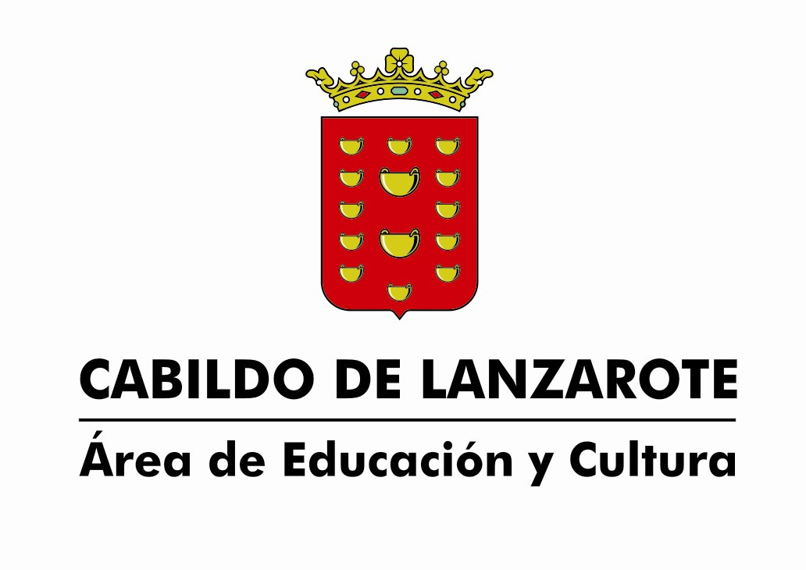
Plan de Acción Cultural de Lanzarote 2020 Una reflexión estratégica

Mayo 2011

Metodología y Contenidos
CULTURALINK Consultores en Cultura y Comunicación
Dirección
Tony R. Murphy
Equipo Técnico
Marta Domènech Gutiérrez Catherine Hernández García

Índice
- INTRODUCCIÓN 4
  - Presentación 4
  - Metodología 6
- DIAGNÓSTICO 7
  - Territorio y población 8
    - Territorio 8
    - Población 10
  - Recursos culturales 17
    - Gasto e inversión en cultura 17
    - Equipamientos culturales 21
      - Mapa de equipamientos culturales de Lanzarote 21
      - Titularidad y usos 33
      - Equipamientos de referencia 35
Centro Insular de Cultura El Almacén 36
Fundación César Manrique 38
Teatro Insular 41
Museo Internacional de Arte Contemporáneo 44
Centros de Arte, Cultura y Turismo 47
Biblioteca Insular 52
Teatro de San Bartolomé 55
Teatro de Tías 57
Teatro Hermanas Manuela y Esperanza Spínola 59
    - Asociacionismo 62
  - Cadena de valor cultural 66
    - Formación 66
    - Creación y producción 69
    - Difusión 72
  - Dinámicas culturales 75
    - Cultura y economía 75
    - Cultura y educación 78
    - Cultura y territorio 80
    - Cultura y naturaleza 82
    - Cultura y comunicación 84
  - Concusiones – DAFO 86
    - Análisis interno 86
    - Análisis externo 90
- ESTRATEGIA 94
  - Arquitectura de la estrategia 95
  - Compromisos culturales 98
  - Ejes estratégicos 100
  - Acciones 108
ANEXO 1. RELATORÍAS DE LAS MESAS DE TRABAJO 128
ANEXO 2. RESULTADOS DE LA ENCUESTA ONLINE 167

Introducción

Presentación

La reciente aprobación del Plan Canario de Cultura supone un hito importante en la planificación estratégica cultural de las Islas. Dicho plan debe ser un marco de referencia no sólo para el Gobierno de Canarias, sino para todos los agentes implicados, especialmente los cabildos insulares.

Por ello, el Cabildo de Lanzarote, que ha participado activamente en la elaboración del Plan Canario, se propone dar un paso más en el sentido de las políticas culturales que en él se reflejan, aportando elementos de concreción y de especificidad de la Isla. Por ello, a partir del marco común, Lanzarote elabora una estrategia cultural propia que se debe transformar en el instrumento central de la política cultural de los próximos años, apuntando como horizonte concreto el año 2020.

Gran parte de la reflexión que contiene el Plan Canario de Cultura es aplicable a la realidad de Lanzarote, aún así, desde el Cabildo se considera que hay que aprovechar la dinámica de trabajo existente para conseguir una propuesta propia que refleje su realidad y potencialidades y es por esto que se realiza el Plan de Acción Cultural de Lanzarote, que concreta la aplicación de los principios y los fundamentos del Plan Canario de Cultura adaptándolos a la realidad y a las especificidades de Lanzarote.

Este trabajo de planificación debe entenderse como el instrumento que guíe la vida cultural de la Isla. Se trata de un documento operativo que busca convertirse en uno de los principales referentes tanto para los responsables políticos y técnicos del sector público, como para los distintos agentes del sector privado que forman parte de la realidad y la dinámica cultural de la Isla.

Un plan de acción cultural supone, en primer lugar, introducir una mirada que vaya más allá de las urgencias cotidianas, garantizando una perspectiva más

amplia desde la cual definir los objetivos y las prioridades en materia cultural. Así, mediante el Plan de Acción Cultural, se apuesta por una nueva forma de trabajar, unas nuevas reglas del juego, que establezcan un sistema de actuación que no se base en la inercia y la improvisación. Supone disponer de una guía y de unos compromisos que permitirán gestionar el presente y proyectar el futuro.

El Plan de Acción Cultural también pretende comprometer a los diversos agentes culturales de Lanzarote en un proyecto común, al Cabildo y los Ayuntamientos pero también a las entidades, los creadores, los grupos informales y las empresas que deberán implicarse no sólo en el proceso, sino durante toda la ejecución del Plan. Se trata, pues, de generar alianzas y complicidades para promover el sentimiento de corresponsabilidad de un proyecto común.

Metodología

Para la realización del Plan de Acción Cultural de Lanzarote se han realizado los siguientes trabajos:

    - Análisis de fuentes secundarias (presupuestos, planes e informes sectoriales, información estadística, estudios realizados sobre Lanzarote y los ámbitos relacionados con la cultura, etc.).

    - Mesas de trabajo con expertos. Se han realizado un total de 3 mesas de trabajo con distintas temáticas y 2 de carácter territorial para recoger las impresiones y valoraciones de la situación actual y posibles propuestas de cara a definir la estrategia:
      - La cultura y sus sectores
      - Cultura – economía – turismo
      - Cultura como servicio público
      - Zonas Metropolitanas
      - Zonas No Metropolitanas

    - El borrador del diagnóstico fue enviado a todas las personas que participaron en las distintas mesas de trabajo ofreciendo la posibilidad de realizar enmiendas.

    - Encuesta online a los participantes de las distintas mesas y a otros agentes culturales de la Isla. Enviado a más de 120 personas, respondido por 31.
Área de Educación y Cultura. Cabildo de Lanzarote Plan de Acción Cultural de Lanzarote 2020

DIAGNÓSTICO

Territorio y población

Territorio

Lanzarote es la isla más septentrional y oriental del archipiélago canario y se estructura administrativamente en siete municipios: Arrecife (capital), Haría, Teguise, Tinajo, San Bartolomé, Tías y Yaiza. Tiene una superficie de 845,94 km² y se encuentra a una distancia de 140 km de la costa noroccidental africana y a 1000 del punto más cercano del continente europeo, el sur de la Península Ibérica.

La Isla cuenta con el Aeropuerto de Lanzarote-Guacimeta, en el municipio de San Bartolomé, así como con dos puertos marítimos: Puerto de los Mármoles en el municipio de Arrecife, y el puerto de Playa Blanca en el municipio de Yaiza.

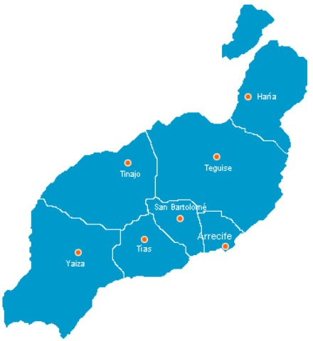
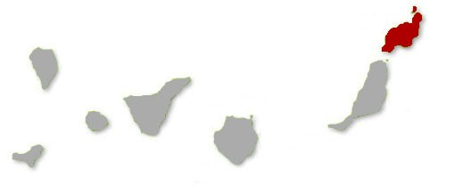
Figura 1. Mapa de Lanzarote

Fuente: Elaboración propia.

Además de haber aumentado considerablemente su volumen de población en la última década, como se verá más adelante, Lanzarote es la tercera isla, después de las dos capitalinas con una densidad de población mayor: 167 habitantes por kilómetro cuadrado.

Tabla 1. Densidad de población (habitantes por km²) Islas Canarias. 2010.
Territorio | 2010
CANARIAS | 284
Gran Canaria | 542
Tenerife | 446
Lanzarote | 167
La Palma | 123
Fuerteventura | 62
La Gomera | 62
El Hierro | 41
Fuente: Elaboración propia a partir de datos del ISTAC.

Población

En la última década la población de Lanzarote ha aumentado cerca de un 47%, un porcentaje menor que la evolución que se ha dado en otras islas del archipiélago (en La Gomera el incremento de población ha sido de 377% y en Fuerteventura de un 72%) aunque superior que el de Tenerife (27,8%), El Hierro (28,4%) o Gran Canaria (14,1%).

En cuanto a los municipios de Lanzarote, todos ellos han incrementado su población. El municipio que ha experimentado un mayor aumento es, con diferencia, Yaiza, que ha pasado de 5.175 habitantes en 2000 a 14.242, lo que supone un incremento del 175%, seguido de Teguise que ha crecido un 65%.

Tabla 2. Crecimiento de población 2000-2010.
 | 2000 | 2010 | Variación (%)
LANZAROTE | 96.310 | 141.437 | 46,86
Arrecife | 43.711 | 58.156 | 33,05
Haría | 4.201 | 5.249 | 24,95
San Bartolomé | 13.129 | 18.161 | 38,33
Teguise | 12.184 | 20.105 | 65,01
Tías | 13.537 | 19.869 | 46,78
Tinajo | 4.373 | 5.655 | 29,32
Yaiza | 5.175 | 14.242 | 175,21
FUERTEVENTURA | 60.124 | 103.492 | 72,13
GRAN CANARIA | 741.161 | 845.676 | 14,10
TENERIFE | 709.365 | 906.854 | 27,84
LA PALMA | 82.483 | 22.776 | -72,39
LA GOMERA | 18.300 | 87.324 | 377,18
EL HIERRO | 8.533 | 10.960 | 28,44
Fuente: Elaboración propia a partir de datos del ISTAC.

Arrecife concentra al 41% de la población de Lanzarote, siendo, además de la capital, el municipio con mayor volumen de población de la Isla. Seguidamente, se encuentra Teguise y Tías (14%), San Bartolomé (13%), Yaiza (10%) y Haría y Tías con un 4% de la población, cada uno.

Gráfico 1. Distribución de la población por municipio de Lanzarote. 2010

Teguise ;
San14% Bartolomé ;
Haría ; 4%13%
Tías ; 14%

Arrecife ; 41%
Tinajo ; 4%
Yaiza ; 10%

Fuente: Elaboración propia a partir de datos del ISTAC.

Más de la mitad de los habitantes de Lanzarote han nacido en Canarias, un 14,6% en el resto de España y un 30,8% en otro país. Mientras en el conjunto de los municipios el porcentaje de población nacida en otros lugares de España es bastante estable (entre un 9 y un 20%), los porcentajes de población nacida en Canarias y en otros países son los que más varían. En este sentido, en Yaiza y Tías casi la mitad de la población ha nacido en otro país mientras que Tinajo y Haría son los municipios que presentan unos porcentajes más altos de canarios (79,3% y 72,1%, respectivamente).

Gráfico 2. Lugar de nacimiento. 2009
LANZAROTE
54,6%
14,6%
30,8%
Yaiza
29,6%
21,1%
49,3%
Tinajo
79,3%
7,9% 12,8%
Tías
40,4%
12,5%
47,1%
Teguise
58,5%
15,0%
26,4%
San Bartolomé
57,5%
20,6%
21,9%
Haría
72,1%
8,5%19,4%
Arrecife
59,2%
14,6%
30,8%
0%
20%
40%
60%
80%
100%
CANARIASRESTO DE ESPAÑAOTRO PAÍS
Fuente: Elaboración propia a partir de datos del ISTAC.

El crecimiento de población de los municipios de Lanzarote se ha producido de forma constante, sin grandes saltos de población de un año a otro, pero a un ritmo alto.

Gráfico 3. Evolución de la población por municipio. 2000-2010
70.000

60.000

50.000

40.000

30.000

20.000

10.000

0

 | 2000 | 2001 | 2002 | 2003 | 2004 | 2005 | 2006 | 2007 | 2008 | 2009 | 2010
Arrecife | 43.711 | 45.549 | 48.253 | 50.785 | 51.633 | 53.920 | 55.203 | 56.834 | 59.040 | 59.127 | 58.156
Haría | 4.201 | 4.285 | 4.551 | 4.741 | 4.747 | 4.894 | 5.004 | 5.049 | 5.188 | 5.249 | 5.249
San Bartolomé | 13.129 | 14.835 | 15.910 | 16.481 | 16.884 | 17.452 | 17.610 | 18.050 | 18.300 | 18.517 | 18.161
Teguise | 12.184 | 12.905 | 13.714 | 14.214 | 14.477 | 15.824 | 16.616 | 17.688 | 18.798 | 19.418 | 20.105
Tías | 13.537 | 14.442 | 15.230 | 15.636 | 15.788 | 16.850 | 17.884 | 18.263 | 19.487 | 19.849 | 19.869
Tinajo | 4.373 | 4.670 | 4.964 | 5.066 | 5.123 | 5.258 | 5.476 | 5.588 | 5.746 | 5.837 | 5.655
Yaiza
5.1756.3587.3207.7928.1308.8419.66410.89412.94713.94114.242
Fuente: Elaboración propia a partir de datos del ISTAC.

La mayor parte del crecimiento de población se ha dado por el importante aumento de la población extranjera que ha pasado de suponer el 9,8% en Lanzarote a un 30,8% en 2010. Los municipios que más han experimentado la evolución de este sector de la población son Yaiza, que ha pasado de un 12,7% de población extranjera a casi un 50%, Arrecife (de un 5,1% a un 27,9%) y Tías (de un 24% a un 47,1%).

Tabla 3. Peso de la población extranjera. 2000-2010
 | 2000 | 2010
LANZAROTE | 9,8% | 30,8%
Arrecife | 5,1% | 27,9%
Haría | 11,0% | 19,4%
San Bartolomé | 8,4% | 21,9%
Teguise | 11,1% | 26,4%
Tías | 24,0% | 47,1%
Tinajo | 8,4% | 12,8%
Yaiza | 12,7% | 49,3%
Fuente: Elaboración propia a partir de datos del ISTAC.

Tanto en el caso del global de Lanzarote como el del conjunto de Canarias, entre la población extranjera predomina claramente la nacida en el resto de la Unión Europea (43,5% en Lanzarote), seguida de la nacida en América que se acerca al 30% en los dos ámbitos territoriales.

Tabla 4. Lugar de nacimiento de la población extranjera.2009
 | Lanzarote | Canarias
España | 5,9% | 4,7%
Resto de UE-27 | 43,5% | 48,8%
Resto de Europa | 1,7% | 2,9%
África | 14,4% | 9,4%
América | 29,3% | 29,5%
Asia | 5,2% | 4,6%
Oceanía | 0,0% | 0,0%
Fuente: Elaboración propia a partir de datos del ISTAC.

La llegada de población ha producido cambios en la estructura de edad tanto de Lanzarote como en el conjunto de Canarias. En ambas realidades territoriales la media de edad ha aumentado de forma muy similar, alrededor de los dos puntos, entre 2000 y 2009. Ahora bien, la media de edad en Lanzarote siempre es 3 puntos inferior que la media canaria.

Gráfico 4. Evolución de la media de edad 2000-2009
39

38

37

36

35

34

33

32

31

30
2000200120022003200420052006200720082009
LanzaroteCanarias
38,2
38,5
37,7
37,9
37,3
36,4
36,5
36,7
37
36
35,7
35
35,3
34,4
34,7
33,6
33,8
34
33,2
33,5

Fuente: Elaboración propia a partir de datos del ISTAC.

Estos cambios en la estructura poblacional se reflejan en la pirámide poblacional, en las que pierden peso las franjas de 15 a 35 años y aumentan las de 35 a 54 años.

Gráfico 5. Pirámide de edad. Lanzarote. 2000-2010
De 85 años y más De 80 a 84 años
De 75 a 79 años
de 70 a 74 años
De 65 a 69 años
De 60 a 64 años
De 55 a 59 años
De 50 a 54 años
De 45 a 49 años
De 40 a 44 años
De 35 a 39 años
De 30 a 34 años
De 25 a 29 años
De 20 a 24 años
De 15 a 19 años
De 10 a 14 años
De 5 a 9 años
De 0 a 4 años
-6 -4 -2 0 2 4 6

Hombres 2010Hombres 2000Mujeres 2010Mujeres 2000

Fuente: Elaboración propia a partir de datos del ISTAC.

Finalmente, uno de los elementos que caracterizan en mayor medida la realidad socioeconómica de Lanzarote es el incremento de la tasa de paro. Esta tasa llega al 32,8% para el global de la Isla, triplicándose en cinco años y situándose cuatro puntos por encima de la tasa de Canarias, que a su vez se encuentra ocho puntos por encima de la tasa española.

Gráfico 6. Evolución de la tasa de paro. 2005-2010
35

30

25

20

15

10

5

0
2005
2006
2007
2008
2009
2010
LANZAROTE
CANARIAS
ESPAÑA
32,8
29,2
26,2
28,7
20,3
18,8
16, 17,4
5
13,9
10, 11,7
7
8,7
11,7
9,7
8,3
9,1
10,4
8,6

Fuente: Elaboración propia a partir de datos del ISTAC y el INE.

Recursos culturales

Gasto e inversión en cultura

Las competencias en Cultura están transferidas del Gobierno de Canarias a los Cabildos mediante el Decreto 152/1994, 21 de julio, de transferencias de funciones de la Administración Pública de la Comunidad Autónoma de Canarias a los Cabildos Insulares en materia de Cultura, Deportes y Patrimonio Histórico-Artístico y, en junio de 2000, se traspasan servicios y recursos a los cabildos con los decretos 110/2000 y sucesivos.

Así pues, aunque el motor de la actividad y la dinámica cultural no dependen sólo de la iniciativa pública, lo cierto es que el importante peso del sector público como agente cultural, directo o indirecto, hace necesario un análisis de los recursos económicos que las principales administraciones, en este caso el Cabildo de Lanzarote, destinan a Cultura.

La tabla 5 muestra la evolución que ha sufrido el presupuesto insular destinado a Cultura en los últimos años. Sin embargo, hay que tener en cuenta que el Cabildo de Lanzarote cuenta con una Consejería única para las áreas de cultura y educación y los presupuestos que se presentan a continuación son conjuntos ya que no se disponen de partidas diferenciadas para cultura y educación. Por lo tanto, los siguientes datos deben analizarse teniendo en cuenta este factor.

Dicho esto, el análisis muestra, en primer lugar, que tanto el presupuesto destinado a Educación y Cultura como el total del presupuesto insular han disminuido progresivamente entre 2007 y 2010, un 16% y un 23%, respectivamente. Sin embargo, el peso que Cultura y Educación tienen sobre el presupuesto del Cabildo no ha sufrido esta bajada e incluso se ha visto aumentado. Así, mientras en 2007 este peso suponía un 3,9% del presupuesto insular, en 2010 el porcentaje llega a un 4,25%.

Tabla 5. Evolución presupuestos del Cabildo de Lanzarote
 | 2007 | 2008 | 2009 | 2010 | Var.06- 10
Presupuesto insular área educación y cultura | 5.132.464,13 € | 4.660.315,41 € | 4.832.439,04 € | 4.312.148,00 € | -15,9 %
Presupuesto  global insular | 131.350.000,00  € | 128.681.765,00  € | 106.971.000,00  € | 101.431.000,00  € | -22,8 %
Peso de cultura | 3,91% | 3,62% | 4,52% | 4,25%
Fuente: Elaboración propia a partir de datos facilitados por el Cabildo de Lanzarote.

Del presupuesto destinado a Educación y Cultura del 2010 -sin tener en cuenta las subvenciones que suman 3.176.071 Euros y entre las que se encuentran las destinadas al Conservatorio de Música de Lanzarote (1.222.803,09 Euros)- un 67% se dedica a personal, un 23% se corresponden al conjunto de gastos corrientes en bienes y servicios (suministros, actividad, mantenimiento, etc.) y el 11% restante fue destinado a inversiones, entre las que se encuentran las aportaciones para mobiliario del Teatro Insular y la compra de infraestructuras para el Centro Cultural El Almacén.

Gráfico 7. Distribución del presupuesto de Educación y Cultura. 2010. Cabildo de Lanzarote
10,51%
Gastos de personal; 66,72%
Inversiones;
Gasto corriente en bienes y servicios; 22,77%

Fuente: Elaboración propia a partir de datos facilitados por el Cabildo de Lanzarote.

Sin embargo, aunque el Cabildo de Lanzarote realiza una importante tarea destinada a la promoción de la Cultura en la Isla, lo cierto es que el papel que

las administraciones locales juegan es también esencial en la dinámica y el apoyo a la Cultura. Así, aunque en el Plan no se van a analizar los presupuestos que cada ayuntamiento de la Isla destina a Cultura, se cree necesario hacer una excepción con Arrecife por su capitalidad y su volumen de población.

El área del Ayuntamiento de Arrecife en el que se incluye Cultura, también incorpora Educación, Archivos, Participación, Barrios y Transportes, ámbitos demasiado heterogéneos, así que para realizar este análisis se ha optado por seleccionar las partidas que pueden atribuirse estrictamente a Cultura. Resultado de esta selección de partidas, el presupuesto de Cultura sobre el global municipal representa el 3,63% del total del presupuesto municipal (un porcentaje que llegaría al 5% si se contabilizan los gastos en festejos, separados en el presupuesto), un porcentaje, sin embargo, que en sí mismo no indica demasiado pero que puede utilizarse como referencia para próximos análisis o en perspectiva evolutiva si se dispone de datos de años anteriores.

Un 21,3% del presupuesto destinado a cultura del Ayuntamiento de Arrecife corresponde al gasto de personal, un 41,6% a gasto corriente en bienes y servicios, que concentra toda la actividad que desarrolla el Ayuntamiento, un 32,5% a las inversiones realizadas durante el 2010 (la rehabilitación de la Casa de Cultura y del Castillo de San Gabriel, principalmente) y el 4,6% a las transferencias corrientes (subvenciones).

Gráfico 8. Distribución del presupuesto de Educación y Cultura. 2010. Ayuntamiento de Arrecife.

Gastos de personal; 21,31%
Inversiones; 32,48%
Transferencias corrientes; 4,60%
Gasto corriente en bienes y servicios; 41,61%

Fuente: Elaboración propia a partir de datos facilitados por el Ayuntamiento de Arrecife.

Equipamientos culturales

    - Mapa de equipamientos culturales de Lanzarote

El año 2009 el Área de Transportes y Centro de Datos del Cabildo de Lanzarote realizó un profundo trabajo de análisis de la red de equipamientos culturales y socioculturales de la Isla¹, un trabajo que sirve de referencia para el Plan de Acción Cultural.
Una vez analizado el documento, se presentan a continuación mapas de los principales equipamientos culturales de cada uno de los municipios de la Isla. En esta mapificación se ha optado por no incorporar los equipamientos socioculturales que si bien realizan una función cultural importante, especialmente desde el punto de vista de la proximidad, su amplia polivalencia imposibilita la especialización en la actividad cultural.

Así, no se trata de analizar cada uno de los equipamientos pero sí de tener una mirada global de la red con la que cuenta la Isla en la actualidad.
La clasificación que se ha utilizado para analizar la dotación en equipamientos culturales de Lanzarote es la siguiente:
- Archivo: destinado a guardar, almacenar, clasificar, conservar y consultar documentación en distintos formatos.
- Museo, espacio patrimonial y de arte: destinados a conservar y divulgar el patrimonio histórico y natural y la creación de artes visuales.
- Biblioteca: para la consulta, préstamo, lectura y estudio.

- Espacio escénico-musical: espacio para los espectáculos en vivo de música y artes escénicas y para la proyección cinematográfica.
- Centro cultural: destinado a albergar actividad de asociaciones y programación municipal. Se trata de espacios multifuncionales de distintas características que suelen contar con un salón de actos con equipamiento limitado.

¹ Equipamientos Culturales de Lanzarote 2008. Cabildo de Lanzarote. En línea: www.datosdelanzarote.com

Mapa de equipamientos culturales de Arrecife

La capital de Lanzarote es el municipio con mayor número de equipamientos de la Isla. En concreto, se contabilizan 19 equipamientos repartidos entre las distintas tipologías descritas. Predomina claramente la iniciativa pública en la titularidad de estos equipamientos que se muestran concentrados en dos zonas del núcleo urbano generando dos polos culturales con gran proximidad entre las distintas infraestructuras. Únicamente se encuentran desplazados de estos dos polos el Castillo de San José y el Teatro Estudio Arrecife. Aún así, aunque no se encuentren listados cabe hacer referencia que los 10 centros socioculturales repartidos por los barrios de Arrecife consiguen un equilibrio territorial y son una parte fundamental de la actividad cultural del municipio, con especial protagonismo de las asociaciones.

ARRECIFE
 | Tipología | Equipamiento | Titularidad
1 | Archivo | Archivo Municipal | Pública – Ayuntamiento
2 | Museo | Castillo de San Gabriel | Pública – Ayuntamiento
3 | Museo | Castillo de San José - MIAC | Pública – Cabildo de Lanzarote
4 | Museo | Sala de Exposiciones El Charco San Ginés | Pública –Gestión Privada (convenio con TEA)
5 | Museo | Sala José Saramago de Fundación C. Manrique | Privada
6 | Biblioteca | Biblioteca Insular de Lanzarote | Pública – Cabildo de Lanzarote
7 | Biblioteca | Biblioteca Infantil de Arrecife | Pública – Ayuntamiento
8 | Biblioteca | Biblioteca Municipal de Titerroy | Pública – Ayuntamiento
9 | Biblioteca | Biblioteca Universitaria Municipal | Pública - Ayuntamiento
10 | E. escénicomusicales | Teatro Insular (en reformas) | Pública – Cabildo de Lanzarote
11 | E. escénicomusicales | Escenario del Parque Islas Canarias (en reformas) | Pública - Ayuntamiento
12 | E. escénicomusicales | Teatro Estudio Arrecife – TEA | Pública (convenio de gestión privada)
13 | E. escénicomusicales | Teatro Cine Atlántida | Privada
14 | E. escénicomusicales | Kiosco de la música Paque J. Ramírez Cerdá | Pública - Ayuntamiento
15 | Centro cultural | Centro Insular de Cultura El Almacén (en reformas) | Pública – Cabildo de Lanzarote
16 | Centro cultural | Casa de Cultura Agustín de la Hoz (en reformas) | Pública - Ayuntamiento
17 | Centro cultural | Escuela de Música Municipal | Pública – Ayuntamiento
18 | Centro cultural | Círculo Amigos de la Música | Pública - Cabildo de Lanzarote
19 | Centro cultural | Centro Cívico de San Francisco Javier (sin inaugurar) | Pública

Figura 2. Mapa de equipamientos culturales de Arrecife
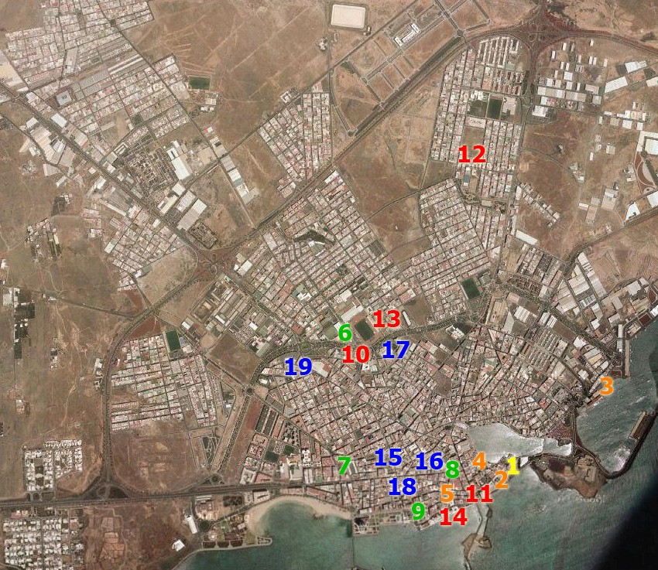

Fuente: Elaboración propia.

Mapa de equipamientos culturales de Haría

En el municipio de Haría se contabilizan un total de nueve equipamientos culturales entre los que, claramente, predominan los de carácter patrimonial. Cuenta con un núcleo en el cual la actividad cultural se concentra en el CSC La Tegala y la Biblioteca Municipal mientras que los principales equipamientos patrimoniales se sitúan fuera del núcleo urbano del municipio.

HARÍA
 | Tipología | Equipamiento | Titularidad
1 | Museo / Patrimonio | Museo de Arte Sacro | Privada
2 | Museo / Patrimonio | Casa de Los Volcanes | Pública – Cabildo de Lanzarote
3 | Museo / Patrimonio | Jameos del Agua (en reformas) | Pública – Cabildo de Lanzarote
4 | Museo / Patrimonio | Cueva de los Verdes | Pública – Cabildo de Lanzarote
5 | Museo / Patrimonio | Sala de exposiciones El Aljibe | Pública – Ayuntamiento
6 | Museo / Patrimonio | Centro de Interpretación de La Cochinilla | Pública – Ayuntamiento
7 | Biblioteca | Biblioteca Municipal | Pública – Ayuntamiento
8 | Biblioteca | Biblioteca Virtual | Pública – Ayuntamiento
9 | Centro cultural | CSC La Tegala | Pública – Ayuntamiento

Figura 3. Mapa de equipamientos culturales de Haría
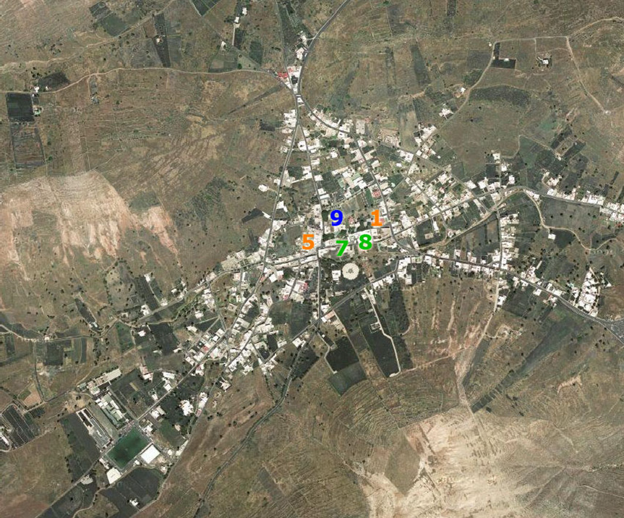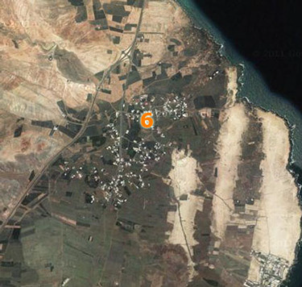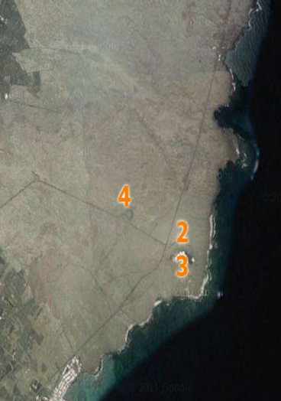

Fuente: Elaboración propia.
Mapa de equipamientos culturales de San Bartolomé
Entre los 12 equipamientos culturales de San Bartolomé siete son de carácter patrimonial (contabilizando el archivo). Los principales referentes para la actividad cultural son el Teatro Municipal y la Casa Ajei Cultural, en la zona más céntrica. Los tres equipamientos privados, por su ubicación y actividad, están dirigidos en gran medida al público turista.

SAN BARTOLOMÉ
 | Tipología | Equipamiento | Titularidad
1 | Archivo | Archivo Histórico de San Bartolomé | Pública – Ayuntamiento
2 | Museo / Patrimonio | Casa Museo Mayor Guerra | Pública – Ayuntamiento
3 | Museo / Patrimonio | Museo Tanit de San Bartolomé | Privada
4 | Museo / Patrimonio | Museo del Vino de El Grifo | Privada
5 | Museo / Patrimonio | Monumento al Campesino | Pública – Cabildo
6 | Museo / Patrimonio | Museo Aeronáutico de Lanzarote | Pública – Empresa pública
7 | Museo / Patrimonio | Sala Tomare de San Bartolomé | Pública – Ayuntamiento
8 | Biblioteca | Biblioteca Municipal de San Bartolomé | Pública – Ayuntamiento
9 | Biblioteca | Ciberbiblioteca de Playa Honda | Pública – Ayuntamiento
10 | E. escénicomusicales | Teatro Municipal de San Bartolomé | Pública – Ayuntamiento
11 | E. escénicomusicales | Multicines Deiland Playa Honda | Privada
12 | Centro cultural | Casa Ajei Cultural | Pública – Ayuntamiento

Figura 4. Mapa de equipamientos culturales de San Bartolomé
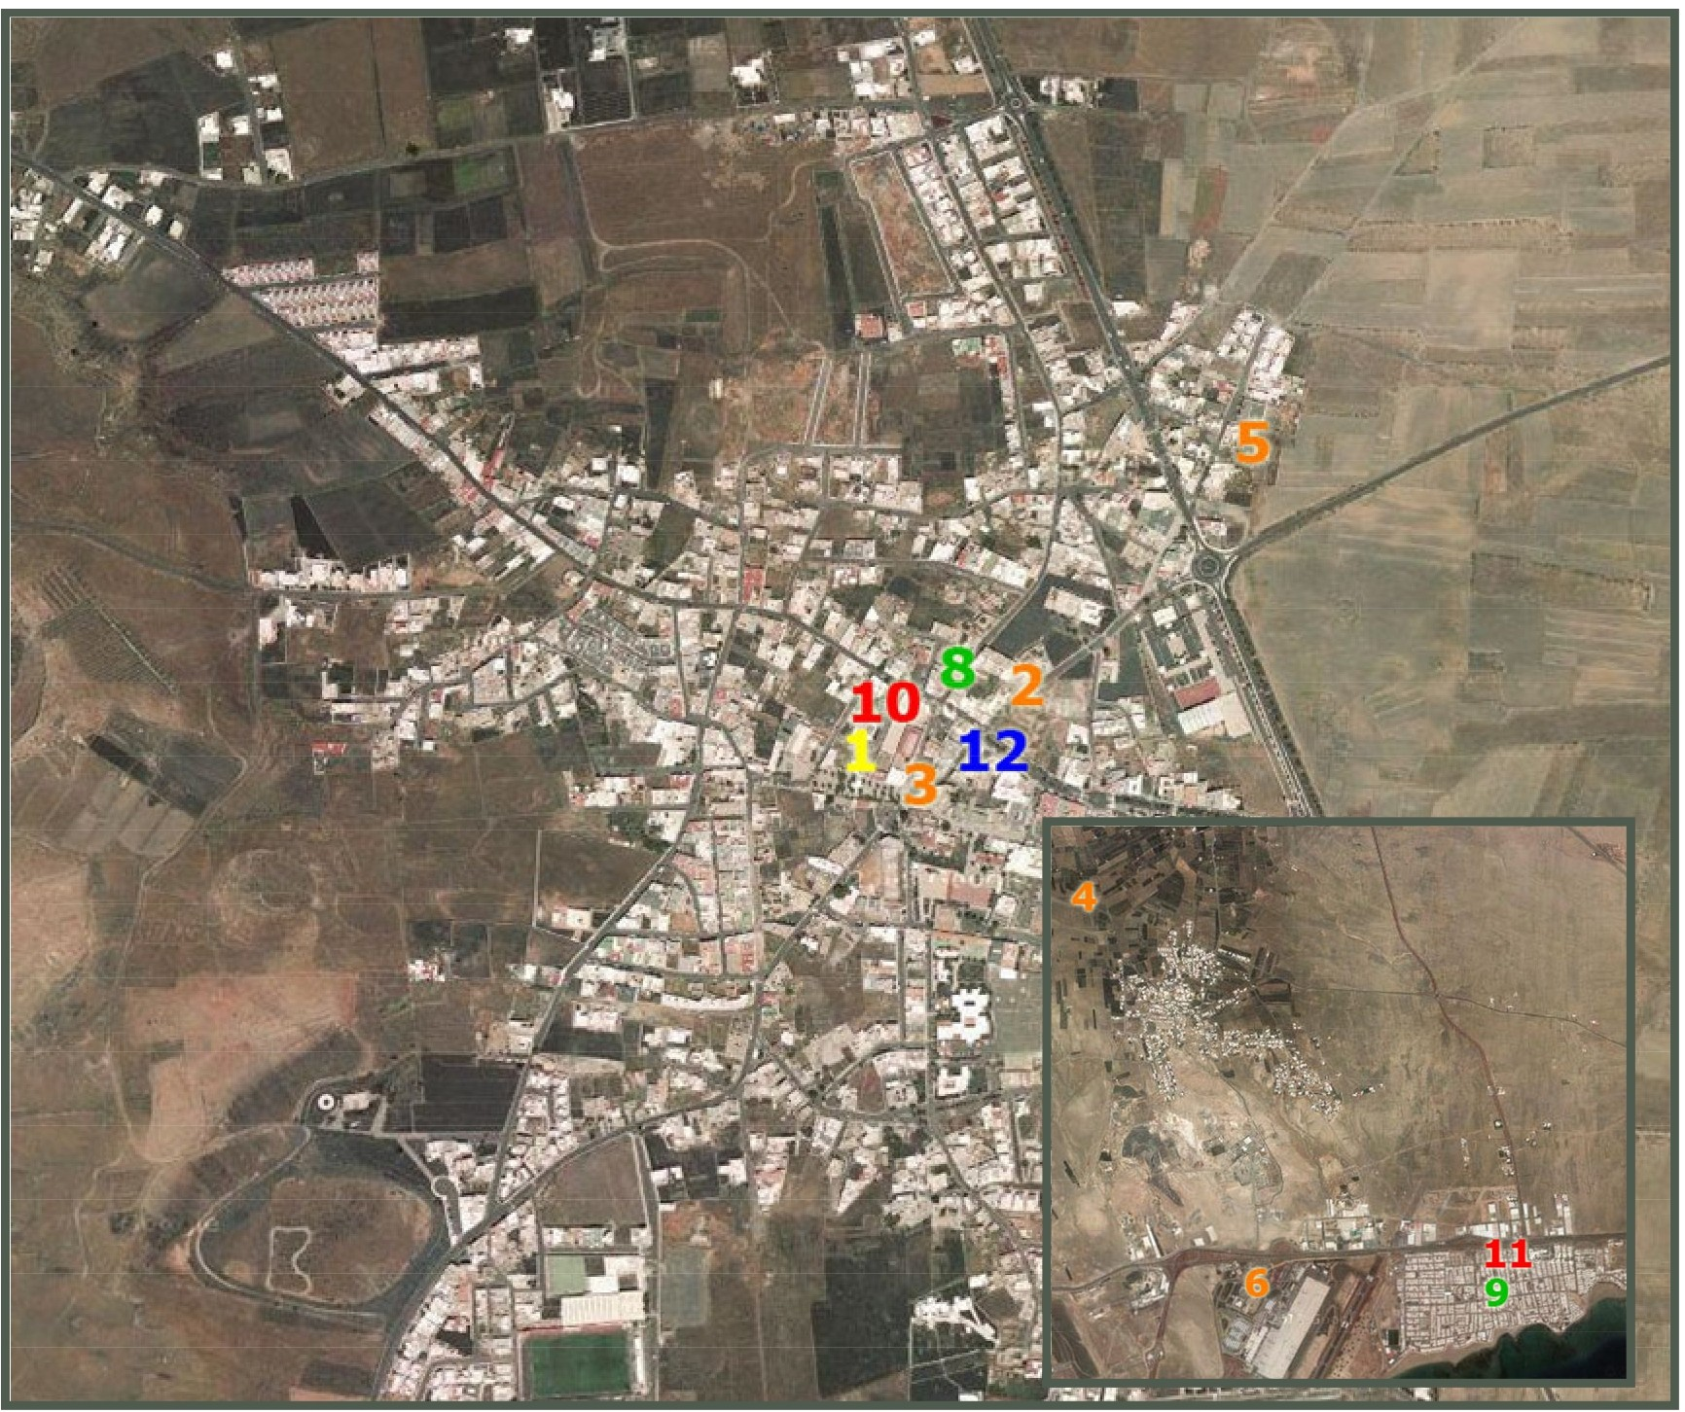

Fuente: Elaboración propia.

culturalink coNsuLTOREs EN cuLTURA v coMuN1cAC1óN 26
Mapa de equipamientos culturales de Teguise
La mayoría de los 11 equipamientos culturales de Teguise se encuentra en su núcleo urbano aunque existen distintas infraestructuras básicamente de carácter patrimonial diseminadas por zonas menos céntricas.

TEGUISE
 | Tipología | Equipamiento | Titularidad
1 | Archivo | Archivo Histórico de Teguise | Pública – Ayuntamiento
2 | Museo / Patrimonio | Museo de la Piratería | Pública – Ayuntamiento
3 | Museo / Patrimonio | Palacio Spínola | Pública – Ayuntamiento
4 | Museo / Patrimonio | Fundación César Manrique | Privada
5 | Museo / Patrimonio | Museo Agrícola el Patio | Privada
6 | Museo / Patrimonio | Convento de Santo Domingo | Pública - Ayuntamiento
7 | Museo / Patrimonio | Museo Arqueológico Zonzamas | Pública – Cabildo de Lanzarote
8 | Museo / Patrimonio | Lagomar | Privada
9 | Biblioteca | Biblioteca de la Universidad de Las Palmas | Pública – C.A. de Canarias
10 | E. escénicomusicales | Teatro de la Villa | Pública – Ayuntamiento
11 | Centro cultural | Escuela Municipal de Música | Pública – Ayuntamiento

Figura 5. Mapa de equipamientos culturales de Teguise
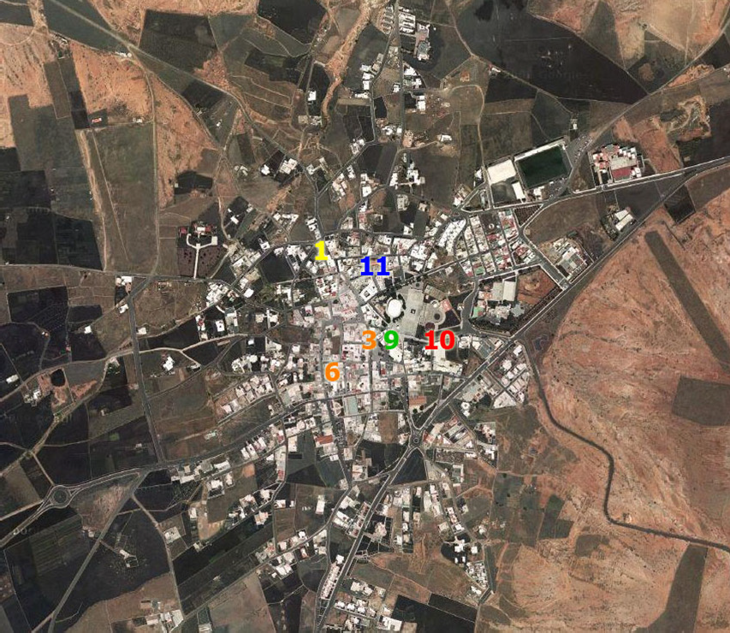
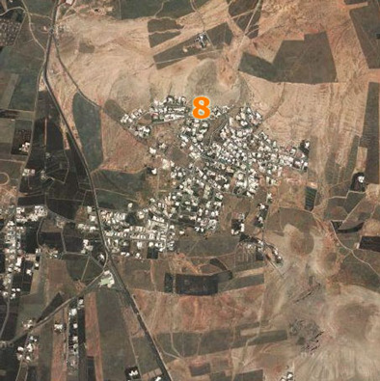
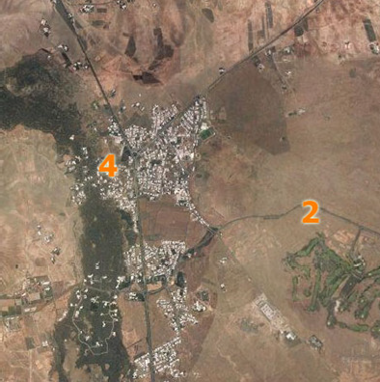
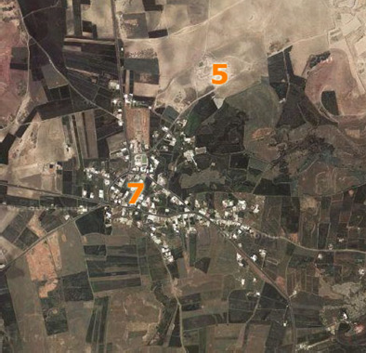
Fuente: Elaboración propia.

Mapa de equipamientos culturales de Tías
La mayoría de la actividad cultural en Tías se concentra en su núcleo interior donde la Biblioteca y el Teatro tienen un especial protagonismo. En la zona de Puerto del Carmen los equipamientos principales son la biblioteca y el Centro Cívico de Fondaderos. Apartada del núcleo urbano, aparece la Galería Luis Villalba.

TÍAS
 | Tipología | Equipamiento | Titularidad
1 | Museo / Patrimonio | Galería de Artes Ermita de San Antonio | Pública – Ayuntamiento
2 | Museo / Patrimonio | Casa de Seño Justo | Pública – Ayuntamiento
3 | Museo / Patrimonio | Galería Luis Villalba | Privada
4 | Museo / Patrimonio | Casa / Fundación José Saramago | Privada
5 | Museo / Patrimonio | Galería de Arte de Koré | Privada
6 | Biblioteca | Biblioteca Municipal de Tías | Pública – Ayuntamiento
7 | Biblioteca | Biblioteca Puerto del Carmen | Pública – Ayuntamiento
8 | E. escénicomusicales | Anfiteatro el Pavón | Pública – Ayuntamiento
9 | E. escénicomusicales | Teatro Municipal de Tías | Pública – Ayuntamiento
10 | E. escénicomusicales | Salón Indieras de Tías | Pública – Ayuntamiento
11 | Centro cultural | Centro Cívico El Fondeadero | Pública – Ayuntamiento
12 | Centro cultural | Escuela de Música | Pública – Ayuntamiento

Figura 6. Mapa de equipamientos culturales de Tías
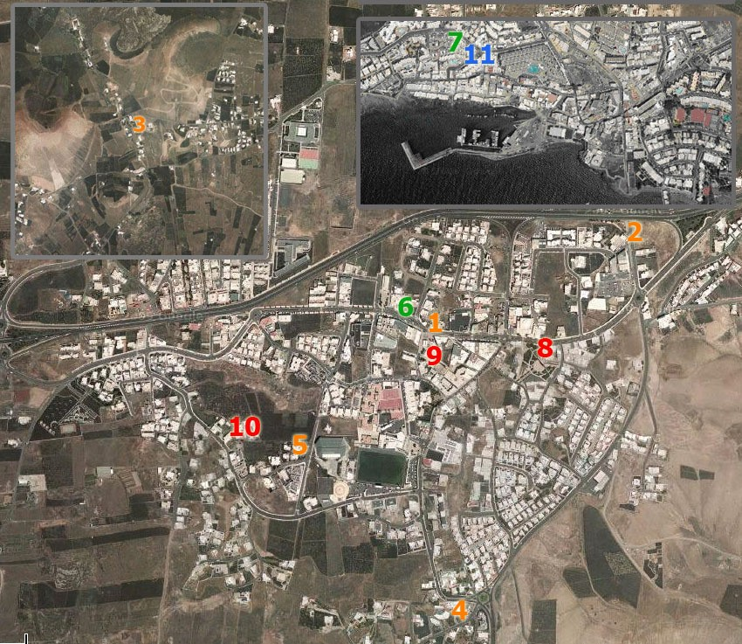
Fuente: Elaboración propia.

Mapa de equipamientos culturales de Tinajo
El mapa de equipamientos culturales de Tinajo se reduce a cuatro espacios, todos públicos, entre los que se encuentra uno de carácter patrimonial, Centro de Visitantes e Interpretación Timanfaya, la Biblioteca y Archivo Municipal y la Casa de Cultura. Además recientemente se ha reabierto el Teatro Municipal, hecho que debe suponer un importante revulsivo para la actividad cultural de esta localidad.

TINAJO
 | Tipología | Equipamiento | Titularidad
1 | Museo / Patrimonio | Centro de Visitantes e Interpretación Timanfaya | Pública – Red de Parques Nacionales del Ministerio de  Medio Ambiente y Medio Rural y Marino
2 | Biblioteca | Biblioteca y Archivo Histórico Municipal | Pública – Ayuntamiento
3 | E. escénicomusicales | Teatro Municipal de Tinajo | Pública – Ayuntamiento
4 | Centro cultural | Casa de la Cultura | Pública – Ayuntamiento

Figura 7. Mapa de equipamientos culturales de Tinajo
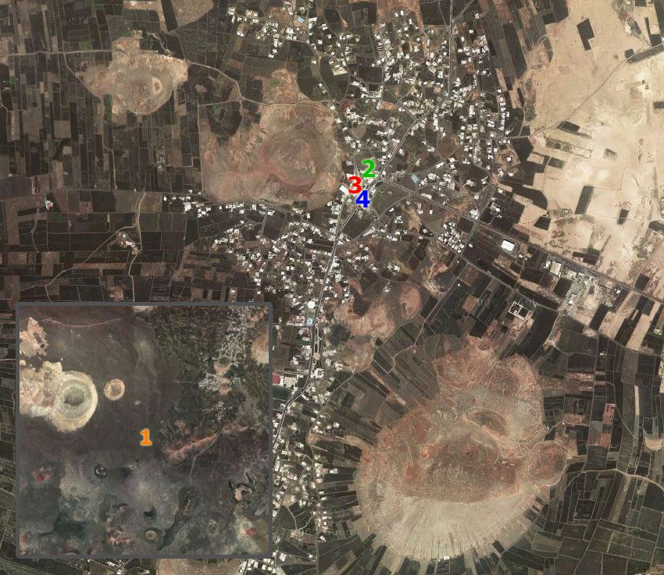
Fuente: Elaboración propia.

Mapa de equipamientos culturales de Yaiza
El mapa de equipamientos culturales de Yaiza se compone de tres equipamientos dedicados al patrimonio y la exposición: la Galería de Arte Sammer en Marina Rubicón, la Galería Yaiza y la Casona de Femés. Asimismo cuenta con un centro cultural de titularidad pública: la Casa de la Cultura Benito Pérez Armas.

YAIZA
 | Tipología | Equipamiento | Titularidad
1 | Museo / Patrimonio | Galería de Arte Sammer en Marina Rubicón | Privada
2 | Museo / Patrimonio | Galería Yaiza | Privada
3 | Museo / Patrimonio | Casona de Femés | Pública – Ayuntamiento
4 | Centro cultural | Casa de la Cultura Benito Pérez Armas | Pública – Ayuntamiento

Figura 8. Mapa de equipamientos culturales de Yaiza
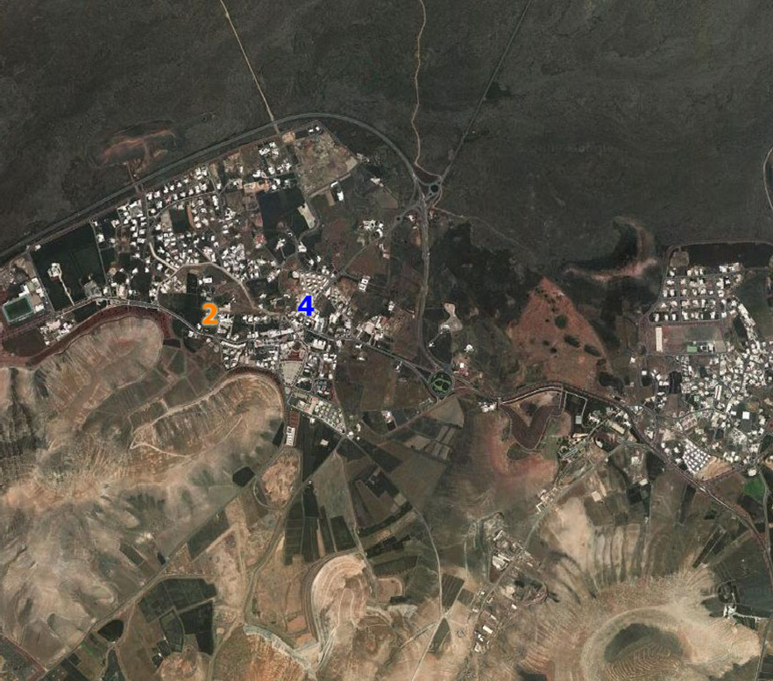
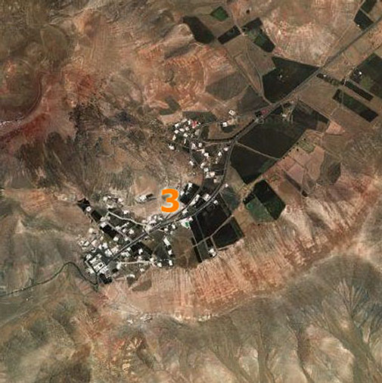
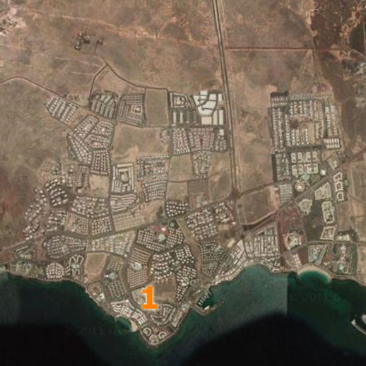
Fuente: Elaboración propia.

Mapa general

Un análisis del mapa global de la Isla permite identificar las zonas en las que se concentran las principales infraestructuras y, sobre todo, la diversidad en la densidad de equipamientos culturales. Obviamente, la mayor concentración de infraestructuras se encuentra en la zona de Arrecife que por su capitalidad y por tener el volumen de población más elevado (58.156 habitantes²) concentra, además de los equipamientos propiamente municipales, gran parte de las infraestructuras insulares (Biblioteca Insular, Teatro Insular y Centro Insular de Cultura El Almacén).

En segundo lugar, los municipios de San Bartolomé, Teguise y Tías son los que presentan más equipamientos culturales y en un tercer nivel en cuanto a dotación de equipamientos se encontrarían Harías, Tinajo y Yaiza. Así, se puede afirmar que la dotación de equipamientos de cada municipio tiene una relación directa con el volumen de población, lo que no significa que cubra las necesidades culturales de cada población sino que en los distintos municipios se han seguido criterios similares a la hora de planificar las infraestructuras culturales.

Ahora bien, más allá de la concentración, la dotación de equipamientos de Lanzarote debe analizarse desde otras perspectivas: la titularidad y los usos.

² ISTAC. Cifras patronales. 2010.

Figura 9. Mapa de las zonas de concentración de equipamientos culturales
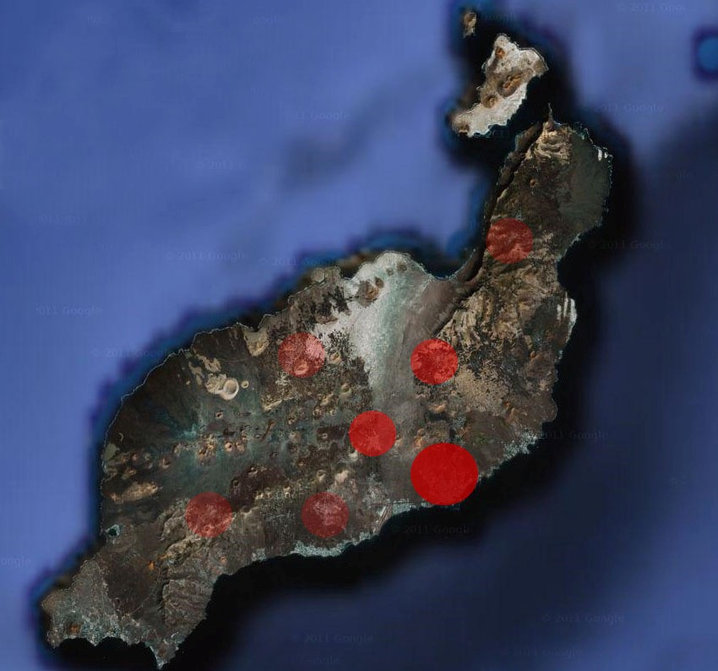
Fuente: Elaboración propia.

    - Titularidad y usos

El mapa de los principales equipamientos culturales de Lanzarote está caracterizado por un amplio peso del sector público. Sólo en el ámbito expositivo y museístico y en el escénico-musical existen equipamientos culturales de titularidad privada. Sin embargo, cabe señalar que para el presente análisis se han seleccionado los equipamientos cuyo uso es principalmente cultural, desestimando aquellos que tienen un carácter más polivalente, en los que se realiza alguna actividad cultural pero no de forma exclusiva. Entre estos se cuentan todas las sedes de asociaciones con equipamiento o espacio de su propiedad que, por lo tanto, son de titularidad privada.

En cuanto a los usos, el ámbito expositivo y museístico es el que tiene mayor presencia, a mucha distancia del resto de equipamientos, un peso que no sólo se da cuando se aplica una mirada global a la Isla, sino que en todos los municipios los espacios museísticos, expositivos o de carácter patrimonial son los más presentes.

Así, del análisis se puede deducir lo siguiente:
- el mapa de equipamientos culturales de Lanzarote es eminentemente público siendo la presencia privada sólo destacable en el ámbito museístico y expositivo (museos y galerías).
- la conservación y exposición del patrimonio tanto de carácter histórico, etnográfico o natural, es el principal objeto en la puesta en marcha de equipamientos culturales, tanto públicos como privados. Esto se explica, por un lado, por la importante riqueza patrimonial con la que cuenta la Isla y, por el otro, por el peso que la artesanía y las artes visuales tienen desde el punto de vista de la creación que conllevan iniciativas tanto públicas como privadas relacionadas con la exhibición (salas de arte) y la venta (galerías) de este tipo de producción.
Área de Educación y Cultura. Cabildo de Lanzarote Plan de Acción Cultural de Lanzarote 2020

Figura 10. Esquema de titularidad y usos de los equipamientos culturales de Lanzarote
USOS

 | Expositivo / museístico | Bibliotecario | Escenicomusical | Archivístico | Centro cultural
Privada | -Museo de Arte Sacro  -Museo Tanit  -Museo del Vino de El Grifo  -Sala El Charco de San Ginés  -Sala José Saramago  -Museo Agrícola el Patio  -Lagomar  -Galería Luis Villalba  -Galería Sammer  -Galería Yaiza  -Galería Koré  -Fund. César Manrique  -Casa / Fund. José Saramago |  | -TEA  -Teatro Cine Atlántida  -Multicines Deiland Playa Honda
Pública | -Castillo de San Gabriel  - Cueva de los Verdes  -Monumento al campesino  -Museo de la Aviación  -Castillo de San José - MIAC  -Casa de los Volcanes  -Jameos del Agua  -Sala El Ajibe  -Centro de La Cochinilla  -Casa Museo Mayo Guerra  -Sala Tomare  -Museo de la Piratería  -Palacio Spínola  -Convento de Santo Domingo  -Museo arqueológico Zonzama  -Galeria Ermita St.Antonio  -Casa de Seño Justo  -Centro de visitantes e interpretación Timanfaya  -Casona de Femés | -Biblioteca Insular de Lanzarote  -Biblioteca infantil de Arrecife  -Biblioteca Municipal de Titerroy  -Biblioteca Universitaria Municipal  -Biblioteca Municipal de Haría  -Biblioteca Virtual de Haría  -Biblioteca Municipal de San Bartolomé  -Biblioteca de Playa Honda  -Biblioteca de la Universidad de Las Palmas  -Biblioteca Municipal de Tías  - Bilblioteca Puerto del Carmen  -Biblioteca Municipal de Tinajo | -Teatro Insular  -Parque Islas Canarias  -Kiosko Parque J. Ramírez Cerdá  -Teatro Municipal de San Bartolomé  -Teatro de la Villa de Teguise  -Anfiteatro el Pavón  -Teatro Municipal de Tías  - Salón Indieras de Tías  - Teatro de Tinajo | -Archivo Municipal de Arrecife  - Archivo Histórico de San Bartolomé  - Archivo Histórico de Teguise  - Archivo Histórico Municipal de Tinajo (anexo biblioteca) | -Centro Insular de Cultura El Almacén  -Casa de Cultura Agustín La Hoz  -Escuela de Música Municipal de Arrecife  -Círculo Amigos de la Música  - Centro Cívico San Francisco Javier  -Centro Cultural La Tegala  -Casa Ajei Cultural  -Escuela Municipal de Música de Teguise  -Centro Cívico de El Fondeadero  -Ecuela de Música de Tías  -Casa de la Cultura de Tinajo  -Casa de la Cultura Benito Pérez Armas

34
TITULARIDAD

    - Equipamientos de referencia

Una mirada intencionada permite identificar algunos equipamientos culturales de Lanzarote que constituyen referentes para el conjunto de la Isla e incluso como infraestructuras con proyección exterior:

      - Centro Insular de Cultura El Almacén (en reformas)
      - Fundación César Manrique
      - Teatro Insular (en reformas)
      - Museo Internacional de Arte Contemporáneo (MIAC)
      - Centros de Arte, Cultura y Turismo
      - Biblioteca Insular
      - Teatro Municipal de San Bartolomé
      - Teatro Municipal de Tías
      - Teatro Hermanas Manuela y Esperanza Spínola

CENTRO INSULAR DE CULTURA EL ALMACÉN

DESCRIPCIÓN
Tipología Centro cultural
Ubicación C/ José Betancort, 33
Arrecife

Estructura y distribución
El equipamiento contaba (antes de su cierre en 2009) con:
- sala de cine Buñuel
- sala de exposiciones
- bar Picasso

Antecedentes e historia

Desde principios del siglo XX hasta la década de los 60 fue sede de la Escuela de Artes y Oficios, hasta que en el año 1973 fue adquirida por el artista lanzaroteño César Manrique.

Tras realizar algunas modificaciones, Manrique inauguró en el año 1974 el Centro Polidimensional El Almacén, un espacio que durante casi dos décadas se convirtió en referente cultural en la Isla, ya que era el único lugar donde se podían disfrutar de manifestaciones artísticas de vanguardia.

En el año 1989 César Manrique vende El Almacén al Cabildo de Lanzarote y pasan a ubicarse allí las dependencias del Área de Educación y Cultura.

Elementos de interés arquitectónico

USOS
Principales actividades culturales que se realizan
El edifico se construyó a partir de la unión de dos viviendas del siglo XIX, representativas de la arquitectura doméstica de Arrecife.

- Exposiciones
- Proyecciones (cine alternativo en versión original)
- Actuaciones musicales
- Eventos literarios (lecturas,
- Servicio de publicaciones

Otros usos que se realizan
Periodicidad de utilización
  - Información cultural
  - Venta de entradas

Horarios antes del cierre en 2009
Horario de oficinas: Lunes a viernes Mañanas: 8:00 a 15:00 h. Horario Bar Picasso: Lunes a sábados: Mañanas: 10:00 a 14:00 h. Tardes: 19:00 a 24:00 horas

Impacto e implicación sociocultural

DÉFICITS
Durante mucho tiempo este equipamiento fue el único lugar de la Isla donde se programaban creaciones contemporáneas y de vanguardia.

Déficits detectados

Actuaciones proyectadas o realizadas
Cerrado desde septiembre de 2009 a la espera de financiamiento para reformarlo.

Está previsto que se realice la adaptación del edificio a la normativa de seguridad y la adaptación de sus accesos para personas con movilidad reducida. Esta obra la llevará a cabo el Gobierno de Canarias y está previsto que se adjudique próximamente un presupuesto de 225.000 euros y supondrá la reapertura íntegra del centro.

GESTIÓN Y FUNCIONAMIENTO
Titularidad Cabildo de Lanzarote.

Gestión Cabildo de Lanzarote.

Entrada principal Bar

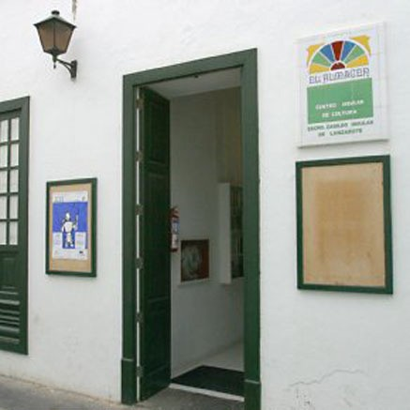
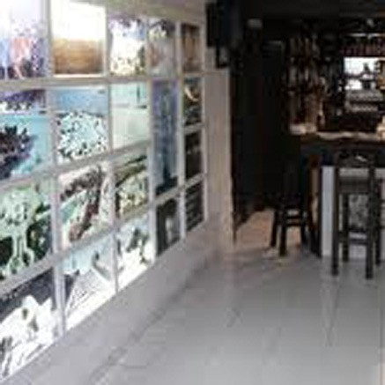

FUNDACIÓN CÉSAR MANRIQUE

DESCRIPCIÓN
Tipología Museo
Ubicación Taro de Tahiche Teguise

Estructura y distribución
Edificio de dos niveles la comunicación entre los cuales se hace por el exterior a través de una escalera de basalto, con el propósito de establecer un circuito que facilite la visita al museo.

Los espacios son:

Sala Manrique
Ubicada en el nivel inferior del Museo. Habitualmente alberga una parte de la obra de Manrique y periódicamente cambia su contenido para dar cabida a las exposiciones temporales que organiza la institución.
Superficie de 302 m² y luz natural.

Sala Taro
Anexa al Museo, no está habitualmente abierta al público. Se utiliza para instalar exposiciones temporales y celebrar algunas de las actividades culturales.
Superficie de 170 m²

Oficinas
340 m² y albergan las dependencias de recepción, administración, biblioteca, presidencia y dirección, además de los departamentos de Conservación, Territorio y Medio Ambiente, Cultura, Comunicación y Pedagógico.

En Arrecife la Fundación cuenta con:

Sala José Saramago
Ubicada en la Plaza de la Constitución, de Arrecife, la capital de Lanzarote, en un edificio de nueva planta proyectado por el arquitecto Luis Díaz Feria. Se trata de un equipamiento adecuado para celebrar actividades culturales, encuentros y exposiciones.
Superficie de 250 m².
En el mismo edificio, la FCM dispone de la primera planta, prevista para usos culturales complementarios propios de la institución.

Antecedentes e historia
Aunque legalmente la Fundación César Manrique (FCM) se constituyó en 1983 -Fundación Amigos de Lanzarote, se denominaba entonces-, no es hasta el año 1990 cuando un equipo de colaboradores próximos a César Manrique se pone a trabajar en la actualización del proyecto fundacional. La adaptación y modificación de los antiguos estatutos se ve complementada con la remodelación de la vivienda del artista (Taro de Tahíche), que se recicla en museo y sede de la FCM y, simultáneamente, con el diseño del modelo económico y cultural del proyecto fundacional.

Elementos de interés arquitectónico

USOS
Principales actividades culturales que se realizan
El edificio tiene un valor relevante dentro del conjunto de las obras de Manrique, por cuanto aglutina las características esenciales de su propuesta integradora ARTE-NATURALEZA / NATURALEZA-ARTE.

- Exposiciones
- Conferencias
- Ciclos temáticos
- Actividades educativas

Otros usos que se realizan
Periodicidad de utilización
- Actividades propias de la Fundación

Invierno (1 noviembre - 30 junio)
De lunes a sábados, festivos incluidos, de 10:00 a 18:00 horas Domingos, de 10:00 a 15:00 horas

Verano (1 julio - 31 octubre)
Todos los días, festivos incluidos, de 10:00 a 19:00 horas Cerrado el 1 de enero.
Impacto e implicación sociocultural
Además de la importancia que la figura, la obra y la actividad política de César Manrique significaron para Lanzarote, la Fundación se ha convertido en uno de los principales equipamientos por su actividad, su contemporaneidad y su proyección.

DÉFICITS
Déficits detectados
Actuaciones proyectadas o realizadas

No se detectan.

La Fundación César Manrique ha adquirido una finca colindante con su sede, así como el edificio en ella existente. Está previsto restaurar la casa, a la que se ha añadido un taller aledaño de nueva planta. El conjunto servirá como base de trabajo para artistas y creadores que participen en el proyecto Artistas en Residencia de la Fundación. Asimismo, la infraestructura del taller tendrá un uso pedagógico y cultural.

El taller, obra del estudio de arquitectura Palerm & Tabares de Nava, tiene una superficie de 434 m² y se ha diseñado cuidadosamente respondiendo a la naturaleza específica del emplazamiento.

GESTIÓN Y FUNCIONAMIENTO
Titularidad Fundación César Manrique.

Gestión Fundación César Manrique.

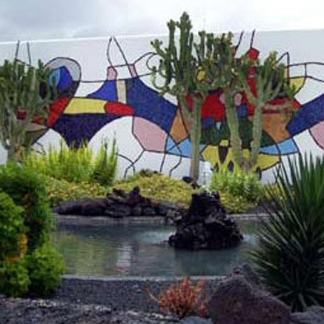
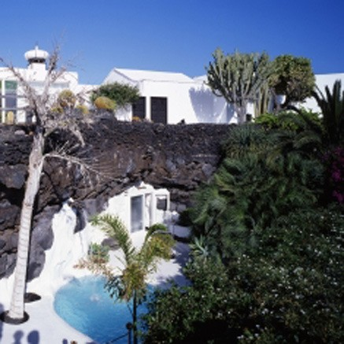
Mural exterior Casa Taro

Jardín Jardín

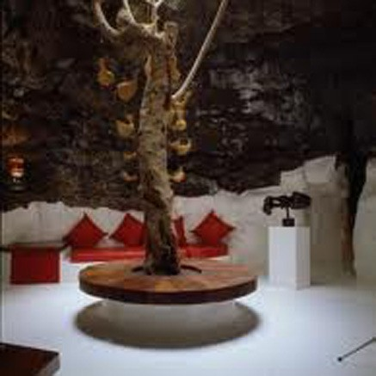
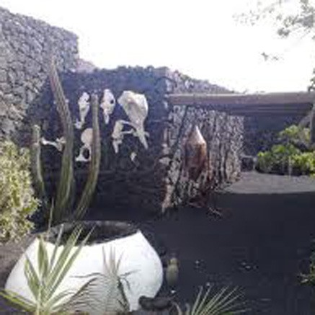

TEATRO INSULAR

DESCRIPCIÓN
Tipología Espacio escénicomusical
Ubicación C/ Alcalde Ginés de la Hoz Gil, 19
Arrecife

Estructura y distribución
Edificación de tres plantas + sótano Superficie total útil: 2.015,92 m² Aforo: 610 localidades

Planta baja
- vestíbulo: 8,83 m²
- distribuidor 1: 73,12 m²
- cuarto cuadro instalaciones: 5,16 m²
- guarda ropa: 6 m²
- distribuidor 2: 75,98 m²
- taquilla: 2,85 m²
- aseos: 66,15 m²
- sala: 339,38 m²
- escenario: 164,66 m²
- tramoya: 55,13 m²
- almacén: 47,66 m²
- pasillo: 8,12 m²
- control: 10,39 m²
- escaleras: 45,4 m²
- sala de ensayos: 23 m²
- distribuidor 3: 27,16 m²
- camerino 1: 19,04 m²
- camerino 2: 19,59 m²
- baños: 12,12 m²
- ascensor: 2,72 m²

Planta 1ª
- distribuidor: 69,20 m²
- aula: 47,64 m²
- escaleras: 44,75²
- terraza cubierta: 94,86 m²
- instalaciones: 34 m²

Planta 2ª
- distribuidor: 99,12 m²
- anfiteatro: 129,71 m²
- cuarto de dimmers: 47,66 m²
- pasillos: 19,12 m²
- aseos: 32,57 m²

Planta sótano
- distribuidor: 77,64 m²
- dirección: 23,01 m²
- oficina 1: 49,68 m²
- oficina 2: 11,61 m²
- oficina 3: 10,92 m²

- oficina 4: 8,04 m²
- oficina 5: 8,04 m²
- almacén 1: 17,40 m²
- almacén 2: 17,10 m²
- almacén 3: 17,40 m²
- aseos: 20,78 m²
- escaleras: 32,42 m²
- centro transformación: 17,94 m²
- servicio contra incendio: 38,37 m²
- aljibe: 8,7 m²

Antecedentes e historia

Se inauguró en 2007 y sólo se celebró un acto el 1 de diciembre de 2008 pero no cumplía con todas las exigencias técnicas y de seguridad y fue vuelto a cerrar. El edificio no contaba con licencia de apertura, aunque sí con licencia de espectáculos, precisamente por las carencias detectadas en materia de seguridad. Actualmente se encuentra en la última fase de reforma.

Elementos de - interés arquitectónico

USOS
Principales - actividades culturales que
se realizan

Otros usos que se realizan
Periodicidad de utilización

Impacto e implicación sociocultural

DÉFICITS
Déficits detectados
-

-

-

Falta de adecuación a la normativa de seguridad y falta de licencia de apertura.

Actuaciones proyectadas o realizadas
Actualmente se ha iniciado la última fase de reformas necesarias para que se pueda volver a abrir el equipamiento en los próximos meses.
El presupuesto destinado a la adaptación de las normativas de seguridad es de 180.000 euros, aproximadamente.

GESTIÓN Y FUNCIONAMIENTO
Titularidad Cabildo de Lanzarote.

Gestión Cabildo de Lanzarote.

Vista exterior del edificio Sala

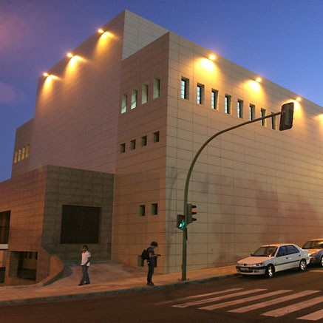
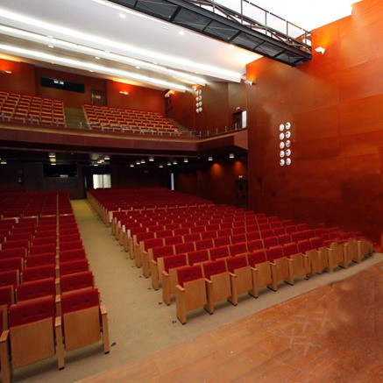

MUSEO INTERNACIONAL DE ARTE CONTEMPORÁNEO (MIAC)

DESCRIPCIÓN
Tipología Museo
Ubicación Carretera de Naos s/n
Arrecife

Estructura y distribución
Superficie total expositiva: 478,36 m² Planta baja 212,52 m²
Planta alta 265,84 m²

La superficie de exposición del MIAC se articula en torno a la planta alta en la que se localizan tres salas dedicadas a la exposición permanente de la colección del museo y la planta baja dedicada a exposiciones temporales.

Otras dependencias dependientes del MIAC son la tienda librería de 20 m² y el almacén – depósito del Museo de 150 m².

Antecedentes e historia
El Museo Internacional de Arte Contemporáneo, MIAC, se encuentra en una fortaleza construida en el siglo XVIII, durante el reinado de la monarquía borbónica de Carlos III. La obra fue ejecutada entre los años 1774 – 1779, bajo la advocación de San José, sobre un proyecto realizado por el ingeniero militar Alejandro de los Ángeles.

El Museo se constituye por iniciativa de César Manrique en 1975. Este dirige las obras de remodelación y acondicionamiento del Castillo de San José, modificando apenas la estructura interna del edificio y construyendo el anexo donde hoy se encuentra el Restaurante. Paralelamente se organiza el “Primer Certamen Internacional de Artes Plásticas” con vistas a seleccionar la obra que habría de ser adquirida para la creación del Museo.

El 8 de diciembre de 1976 el Castillo de San José se abría como Museo Internacional de Arte Contemporáneo, MIAC, con una gran exposición de gran repercusión nacional en la que intervenían 180 artistas entre seleccionados e invitados.

Entre estos destacan Tápies, Michavilla, Amadeo Gabino, Sempere, Mompó, el grupo “El Paso” - Millares, Canogar, Rivera, Juan Francés – Mignoni, Gastón Orellana, Gordillo, Úrculo, Guerrero, Iturralde, Gómez Perales, Brikmann, Mampaso, Barón, Zóbel, Torner, Alechinsky, Beaudin, Le Parc...
De los artistas canarios hay que señalar la obra de César Manrique, Millares, Pancho Lasso, Óscar Domínguez, Pepe Dámaso y Cristino de Vera.

Elementos de interés arquitectónico
Se trata de un edificio fortaleza construido con sillería basáltica de planta semicircular con el lado curso orientado al mar. Cuenta con un puente elevadizo en el acceso principal sobre foso.

USOS

Principales actividades culturales que se realizan
- Exposiciones temporales.
- Ciclos de conferencias.
- Cursos de Formación en Gestión Cultural y talleres.
- Bienal de Arte.
- Conciertos.

Otros usos que se realizan
- Restaurante-Bar.
- Celebración de congresos y presentaciones.

Periodicidad de utilización
Exposiciones temporales: 3 anuales (2 meses de duración cada una)
Ciclos de conferencias: un ciclo anual (Ciudad y Política), con 5 conferencias (una por semana).
Curso de Formación en Gestión Cultural: 4 anuales, con una duración de 20 horas y con validez académica por la Universidad de Las Palmas de Gran Canaria.
Bienal de Arte: cada dos años desde 15 de octubre al 15 de enero. Conciertos: 16 conciertos al año.

Impacto e implicación sociocultural

DÉFICITS
Déficits detectados

Actuaciones proyectadas o realizadas
Asistencia alta a conciertos, cursos de formación: entre un 80 y 90% de plazas ofertadas.

Asistencia media a los ciclos de conferencias: sobre un 50% de las plazas ofertadas.

- En cuanto a la conservación preventiva de la colección: Necesidad de implementar sistemas de acondicionamiento climático en el Museo y en el almacén de obras de arte.
- Mejora de las medidas de seguridad pasiva del edificio principal del Museo.
- Inexistencia de infraestructuras adecuadas para cursos formativos, conferencias y talleres: problemas de espacio y dificultades técnicas
En proyecto la instalación de sistemas de control climático en las salas de exposición del Museo.
En proyecto la instalación de sistemas de control climático en el almacén de obras de arte.
En proyecto la mejora de las medidas de seguridad pasiva del edificio principal del Museo.

GESTIÓN Y FUNCIONAMIENTO
Titularidad Cabildo de Lanzarote.

Gestión (EPEL) Centros de Arte, Cultura y Turismo del Cabildo de Lanzarote.

Vista exterior Sala

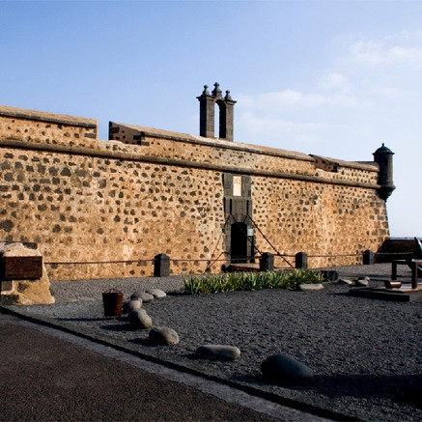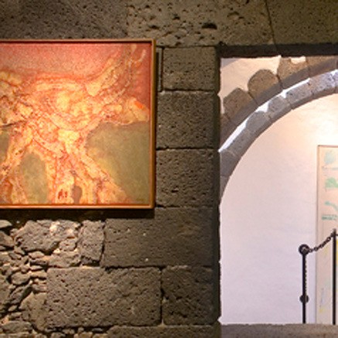

Sala Escalera
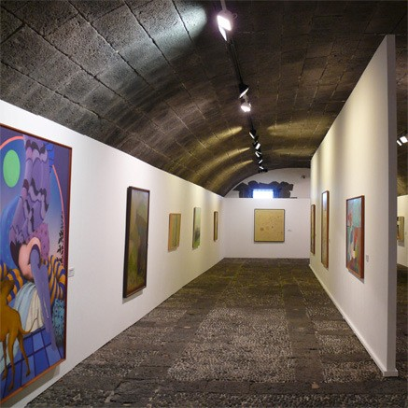
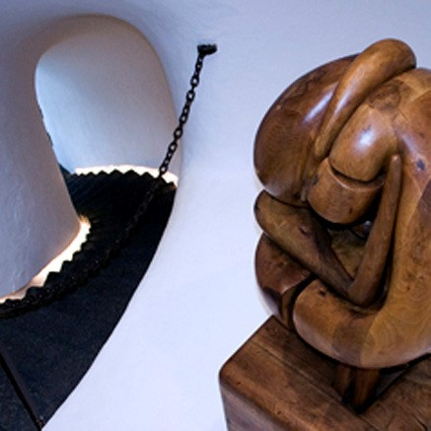

CENTROS DE ARTE, CULTURA Y TURISMO (CACT)

DESCRIPCIÓN
Tipología Museo, espacios patrimonializados
Ubicación Cueva de los Verdes: Malpaís de la Corona, Haría Jardín de Cactus: Guatiza, Teguise
Jameos del Agua: Malpaís de la Corona, Haría Mirador del Río: El Risco de Famara, Haría
Montañas de Fuego: Parque Nacional de Timanfaya, Yaiza y Tinajo Casa Museo – Monumento al Campesino: Mozaza, San Bartolomé Castillo de San José – MIAC: Arrecife

Estructura y distribución
Los Centros de Arte, Cultura y Turismo está formada por:
- Cueva de los Verdes
- MIAC – Castillo de San José
- Jardín de Cactus
- Jameos del Agua
- Mirador del Río
- Montañas de Fuego – Timanfaya
- Casa Museo – Monumento al Campesino

Cueva de los Verdes
Recorrido visitable: 1 km (aprox.)
Es el resultado de la actividad eruptiva del Volcán de la Corona (hace 3.000-5.000 años) que dio lugar a un túnel subterráneo de más de 6 km que discurre desde el cono volcánico hasta el mar (en este túnel también se encuentra el centro de Jameos del Agua).
El tramo visitable está formado por galería superpuestas con interconexiones verticales entre ellas. El túnel llega a tener 50 m de altura con anchuras de hasta 15 m. La Cueva cuenta con distintas formaciones: canales de lava, bloques sólidos arrastrados por la corriente, goterones de lava, depósitos salinos, sucesivos estratos de lava solidificada, etc.

MIAC – Castillo de San José
(este equipamiento cuenta con una ficha propia en el presente documento)

Jardín de Cactus
Complejo arquitectónico integrado en el paisaje circundante.
La entrada está formada por un laberíntico juego de robustos volúmenes curvos, alrededor de una estructura central con forma de “taro”.
El interior presenta una estructura circular recreando un anfiteatro con paredes formadas por terrazas descendentes del terreno, a modo de gradas, donde se exhiben las diferentes variedades de cactus. En el centro hay una serie de monolitos de picón compactado de marcado carácter escultórico
En la parte inferior hay una escalera doble que conectan las diferentes áreas ajardinadas del interior.

Jameos del Agua
Se encuentra en el mismo túnel volcánico que la Cueva de los Verdes, en la sección este. Su nombre viene dado por la existencia de un lago interior originado por la filtración ya que se encuentra por debajo del nivel del mar.
Está formado por tres jameos o aberturas en el terreno: el “Jameo Chico” por donde se realiza el acceso al interior, el “Jameo Grande” y un tercero denominado “Jameo Redondo”.
El recorrido se inicia con una recepción con muros de piedra que da paso a una escalera de caracol de piedra volcánica y madera que conduce hasta el Jameo Chico donde se encuentra un lago natural. Una pasarela totalmente mimetizada con el entorno permite cruzar el lago y acceder al Jameo Grande. En este espacio el artista creó un exótico jardín que bordea una piscina blanca. Siguiendo el recorrido se encuentra un Auditorio (actualmente en obras) que aprovecha el interior de la gruta volcánica.

Mirador del Río
Se encuentra a 475 m de altitud y desde él se obtiene una vista panorámica de Lanzarote.
La estructura del edificio se encuentra escondida bajo piedra. Se accede al interior a través de un pasillo decorado con cerámicas tradicionales realizadas por el artesano lanzaroteño Juan Brito. Al final del pasillo se encuentran dos grandes espacios abovedados, donde se sitúan dos amplios ventanales de cristal -los ojos del Mirador-. Este mismo espacio cuenta con dos esculturas monumentales realizadas con varillas y placas de hierro suspendidas del techo que inundan el espacio abovedado y tamizan el sonido evitando la reverberación. Desde esta sala se accede a un balcón exterior que se introduce en el abismo.
Desde la zona habilitada como cafetería se accede a la planta superior a través de una escalera helicoidal donde se encuentra una tienda de souvenir y una pequeña dependencia donde se encuentra un pequeño ventanal con forma de óculo desde el cual se contempla el Volcán de la Corona. Continuando la escalera se accede a las terrazas exteriores de la azotea.

Montañas de Fuego – Timanfaya
El Monumento Natural de las Montañas del Fuego aglutina un conjunto de conos que forman parte del sistema volcánico que construyó Timanfaya tras una prolongada historia eruptiva de seis años ininterrumpidos de duración. Su interés científico, geológico y geomorfológico es elevado, además de su destacado valor paisajístico.
El paisaje volcánico producido por la actividad volcánica comprende un perímetro total de 174 Km², aunque el área protegida como Parque Nacional de Timanfaya sólo abarca una superficie de 51 Km², donde sucedieron las erupciones más importantes.
Dentro del Parque Nacional de Timanfaya hay un restaurante de comida típica llamado César Manrique, el único en el mundo que utiliza el fuego del calor interior del volcán para hacer sus platos y comidas.

Casa Museo – Monumento al Campesino
Grupo de edificaciones entre las que destaca la planta semicircular
que se articula en torno a una plaza central abierta desde donde se

distribuyen numerosas dependencias, en el interior de las cuales se encuentran numerosos objetos y herramientas relacionados con la cultura insular y la agricultura.
Continuando un proyecto elaborado por César Manrique poco antes de su fallecimiento, se añadieron otras construcciones anexas. Estas se realizaron en el interior una antigua cantera dedicada a la extracción de piedra. Las obras consistieron fundamentalmente en la creación de nuevas zonas con usos específicos: restaurante, centro de venta de productos artesanos, explanada para exhibiciones folclóricas, talleres de artesanía, etc.

Antecedentes e historia
En los inicios de la explosión turística que afectó al desarrollo de todo el archipiélago canario se gestó en Lanzarote una idea innovadora de equilibrar el desarrollo y el aprovechamiento turístico con la sostenibilidad y la protección del patrimonio natural y cultural de la Isla. Esta ideo que nació de la mano del artista César Manrique tuvo sus primeras materializaciones en la creación de lo que entonces se llamaron los Centros del Cabildo, que actualmente son los Centros de Arte, Cultura y Turismo (CACT).
Con estos centros se buscó intervenir, poner en valor y proyectar la riqueza natural y etnográfica de la Isla.

Cueva de los Verdes: inaugurada en 1964 y creada por Jesús Soto Jardín de Cactus: inaugurado en 1990 y creada por César Manrique Jameos del Agua: inaugurado entre 1966-1968 y creado por César Manrique. Fue el primer centro creado por este artista.
Mirador del Río: inaugurado en 1973 y creado por César Manrique Montañas de Fuego: forman parte de una amplia zona afectada por las erupciones volcánicas acaecidas en Lanzarote entre 1730-1736 en el año 1824. El Centro fue inaugurado en 1970 y creado por César Manrique.
Casa Museo – Monumento al Campesino: inaugurado en 1968 y creado por César Manrique.

Elementos de interés arquitectónico

USOS
Principales actividades culturales que se realizan

Otros usos que se realizan
Todo el conjunto de los CACT tiene interés arquitectónico y patrimonial en ellos mismos, por la riqueza natural en la que se desarrollan y por el valor arquitectónico de las intervenciones que se han realizado.

- Visitas guiadas
- Espectáculos musicales
- Espectáculos escénicos

- Actividades turísticas diversas
- Oferta de restauración y ocio
- Venta de artesanía y otros productos

Periodicidad de utilización
Cueva de los Verdes
Horario: todos los días de 10:00h a 18:00h
Horario de verano (hasta el 30 de septiembre): 10:00h - 19:00h

Jardín de Cactus
Horario: Todos los días de 10:00 a 17:45 h

Jameos del Agua
Horario diurno: Todos los días de 10:00h a 18:30h Horario nocturno: Martes y Sábados de 19:00h a 24:00h

Mirador del Río
Horario: Todos los días de 10:00 h a 17:45 h
Horario de verano (hasta el 30 de septiembre):10:00 h - 18:45 h

Montañas de Fuego – Timanfaya Horario: Todos los días 9:00 h - 17:45 h

Impacto e implicación sociocultural

DÉFICITS
Déficits detectados
Casa Museo – Monumento al Campesino Horario : 10:00 h a 17:45 h
Estos centros tienen un alto nivel de impacto pero principalmente concentrado en el público turista.

Actualmente el Auditorio de Jameos del Agua se encuentra cerrado debido a una rehabilitación que ya está finalizada pero pendiente de una licencia que debe expedir el Ayuntamiento de Haría.

Actuaciones proyectadas o realizadas
La rehabilitación del Auditorio de Jameos del Agua ha consistido en consolidar la totalidad de la bóveda en varios niveles (hidrodemolición, bulonado corto, bulonado largo, losa de hormigón aligerado, microcisdo, soldadura química, hidrodemolición, acondicionamiento estético, tratamiento de mineralización).

Titularidad Cabildo de Lanzarote

Gestión EPEL – CACT
Desde 2005 se crea una Entidad Pública Empresarial Local para gestionar los centros de forma participada íntegramente por el Cabildo.
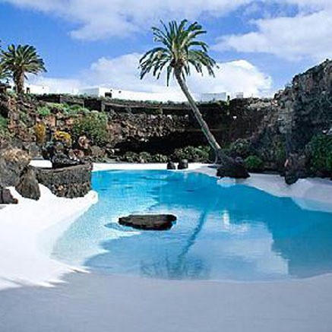
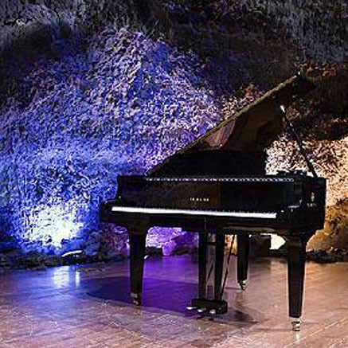

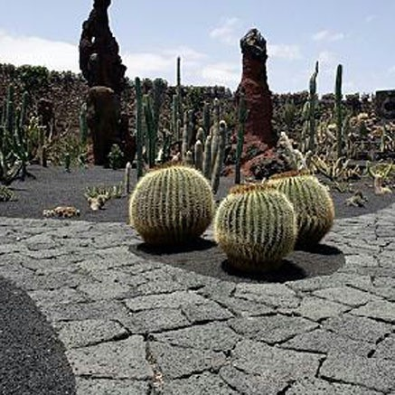
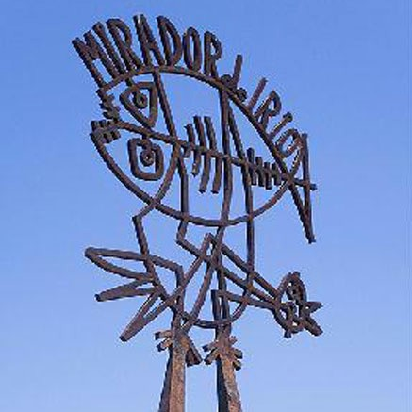
Jardín de Cactus Mirador del Río

Montañas de Fugo Casa-Museo al Campesino
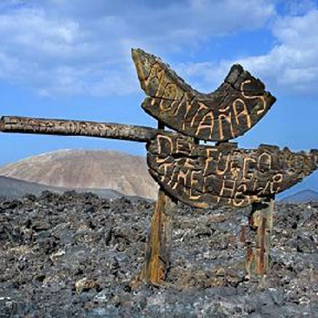
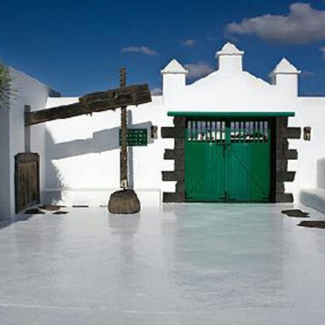
Jameos del Agua Cueva de los Verdes

BIBLIOTECA INSULAR

DESCRIPCIÓN
Tipología Biblioteca
Ubicación Rambla Medular, s/n (Esquina Alcalde Ginés de la Hoz) Arrecife

Estructura y distribución
Superficie total: 4.000 m²
La distribución del equipamiento es la siguiente:

Planta 0
- 2 salas de estudio (capacidad 100 personas, aprox.)
- Salón de actos (capacidad 170 personas, aprox.)
- Sala de hemeroteca
- Sala literatura castellana
- Espacio expositivo
- Recepción
- OPAC (punto de información informática)
- Espacio de descanso

Planta 1
- sala de fondo canario
- sala de estudio
- sala de video, cd, dvd, etc.
- sala de tecnología de la información
- sala de fondo general
- sala de teleformación (capacidad 15 personas, aprox.)
- sala de videoconferencias (capacidad 45 personas, aprox.)

Planta 2
- sala infantil y juvenil
- ludoteca
- sala de fondo de geografía e historia, deporte y arte
- sala de fondo sobre zoología botánica, medio ambiente, etc.
- sala de fondo general

Planta sótano
- dos oficinas
- centro de maquetería

Antecedentes e historia
Este equipamiento se convierte en biblioteca insular el año 2002 y anteriormente se ubicaba en el edifico donde actualmente se encuentra el Teatro Insular.

Elementos de interés arquitectónico
No se detectan.

USOS
Principales actividades culturales que se realizan

- Préstamo y consulta
- Proyecciones audiovisuales
- Cursos
- Conferencias
- Exposiciones
- Talleres
- Presentaciones
- Lecturas compartidas
- Visitas guiadas para los centros escolares

Otros usos que se realizan

Periodicidad de utilización
  - Cursos
  - Reuniones
  - Actos diversos
Atendido por bibliotecarios:
De lunes a viernes de 8:00 a 21:00h

Atendido por personal de seguridad: De lunes a viernes de 8:00 a 24:00h
Sábados, domingos y festivos de 9:00 a 22:00h

Impacto e implicación sociocultural

DÉFICITS
Déficits detectados
Impacto importante.
Los servicios que ofrece la biblioteca están disponibles para cualquier ciudadano, asociación o corporación siempre que el objetivo sea la difusión cultural y formativa y que no genere ningún efecto que pudiera perturbar el buen funcionamiento de la biblioteca.

Déficits detectados en relación a la red informática:
  - La red interior funciona, pero los terminales del personal tienen más de 6 años lo que implica que no sean capaces de realizar parte de las actualizaciones necesarias.
  - Sala de teleformación cerrada al haber quedado los ordenadores inservibles.
  - Equipamiento de la sala T.I. desfasado. De los 15 equipos que existían en un principio, actualmente sólo funcionan 11.

Déficits en relación al equipamiento no informático:
  - Servicio de fotocopia fuera de servicio.

Déficits en relación a la imagen:
  - Falta de logo identificativo de la biblioteca.

Déficits en relación al personal:
- Personal insuficiente.

Actuaciones proyectadas o realizadas
No hay.

Titularidad Cabildo Insular de Lanzarote.

Gestión Cabildo Insular de Lanzarote.

Vista exterior de la biblioteca Sala de consulta
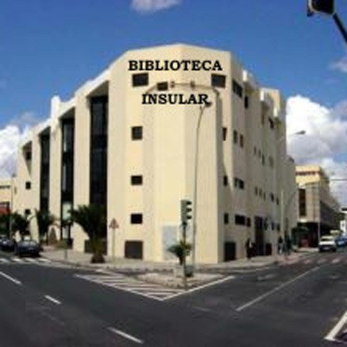
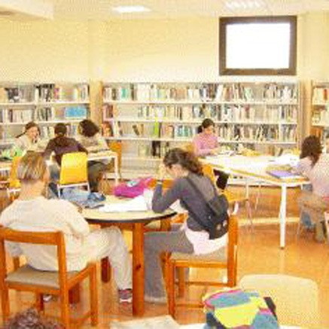

Sala T.I. Sala de consulta

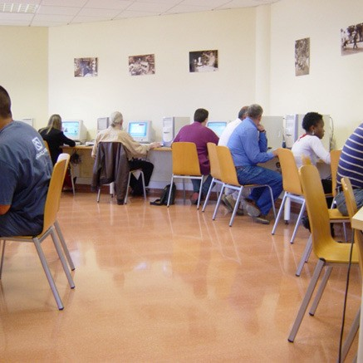
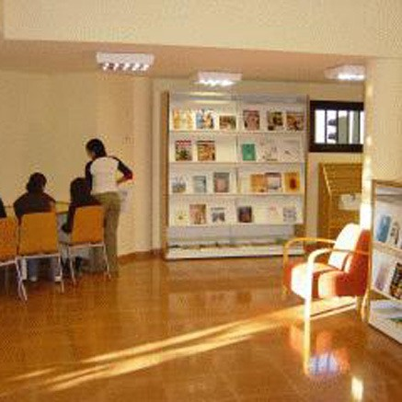

TEATRO DE SAN BARTOLOMÉ

DESCRIPCIÓN
Tipología Escénicomusical

Ubicación Plaza León Castillo nº 8, San Bartolomé

Estructura y distribución
Planta Sótano
Rampa de acceso: 27,43m² Distribuidor (01): 9,30m²
Distribuidor (02): 24,72m²
Distribuidor (03): 9,30m²
Vestuario (01): 19,50m²
Vestuario (02): 19,50m²
Aseo (01): 3,24m²
Aseo (02): 3,24m² Trastero: 5,20m²
Cuadro de Mando: 6,05m² Sala : 6,32m²
Almacén: 12,65m² Planta Baja
Recibidor: 39,53m² Butacas: 277,07m² Escenario: 135,53m² Patio: 139,32m² Acceso (01): 3,70m²
Acceso (02): 4,25m²
Acceso (03): 3,70m²
Escalera (01): 21,16m²
Escalera (02): 12,00m² Lavamanos, urinarios: 23,90m² Lavamanos: 12,65m²
Inodoro (01): 1,35m²
Inodoro (02): 2,00m²
Inodoro (03): 4,55m²
Inodoro (04): 1,83m²
Inodoro (05): 1,58m²
Inodoro (06): 1,34m²
Almacenaje (01): 3,33m²
Almacenaje (02): 3,33m²
Almacenaje (03): 2,36m²
Almacenaje (04): 4,63m² Distribuidor: 64,36m² Pasillo: 1,99m²
Planta Alta:
Anfiteatro: 85,41m² Pasillo (Patio): 98,66m² Escalera: 21,16m² Distribuidor: 45,21m²

Antecedentes e historia

Elementos de interés arquitectónico

USOS
Principales actividades culturales que se realizan
En San Bartolomé siempre ha habido afición al teatro. La llegado de un sacerdote a este municipio y viendo la inquietud cultural de entonces se decido hacer con ayuda de los vecinos un salón. En 1965 inicia su andadura como salón parroquial. En 1990 en acuerdo plenario se decide por unanimidad comprarlo a la diócesis, pasando así a propiedad municipal. Tras varias fases de restauración, la obra se culminó y se inauguró en junio de 1999 con aforo para 420 personas.
Construcción moderna, sin elementos notables.

Conciertos, teatro, monólogos, zarzuelas, representaciones, proyecciones, óperas, etc.

Otros usos que se realizan
Diferentes actividades para centros educativos, proyecciones de cine y exposiciones.

Periodicidad de utilización

Impacto e implicación sociocultural

DÉFICITS
Déficits detectados
Todos los días exceptuando los períodos de reformas.

Las actividades que se realizan en el Teatro están dirigidas a toda la población, sin excepción de género, edad o nacionalidad. Igualmente se realizan infinidad de actividades creadas o coordinadas por asociaciones y centros educativos. Es un punto de encuentro para toda la población a nivel municipal e insular.

El Teatro Municipal debido a su frecuencia de uso, demanda continuamente reformas y mantenimiento de sus instalaciones.

GESTIÓN Y FUNCIONAMIENTO
Titularidad Ayuntamiento de San Bartolomé
Gestión Ayuntamiento de San Bartolomé.
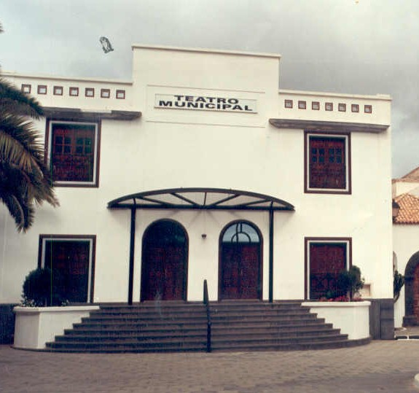

TEATRO DE TÍAS

DESCRIPCIÓN
Tipología Espacio escénicomusical
Ubicación C/ San Antonio, 4 Tías

Estructura y distribución
Teatro a la italiana. Superficie total: 596,30 m²
Aforo: 459 butacas + 6 espacios para sillas de ruedas Superficie del escenario: 138,6 m²
El equipamiento cuenta con:
- 2 camerinos
- 2 aseos
- 1 almacén

Antecedentes e historia
Se construyó en 1987.

Elementos de interés arquitectónico

USOS
Principales actividades culturales que se realizan
No se detectan.

- Representaciones teatrales
- Conciertos
- Otras actividades escénicomusicales

Otros usos que se realizan
- Presentaciones
- Actos diversos

Periodicidad de utilización

Impacto e implicación sociocultural
Tiene un nivel de uso intensivo

Es uno de los principales espacios escénicomusicales de Lanzarote.

DÉFICITS
Déficits detectados

No se detectan.

Actuaciones proyectadas o realizadas
Se realizó una ampliación del aforo de 358 a 459 butacas.

GESTIÓN Y FUNCIONAMIENTO
Titularidad Ayuntamiento de Tías.

Gestión Ayuntamiento de Tías.

Entrada principal Sala
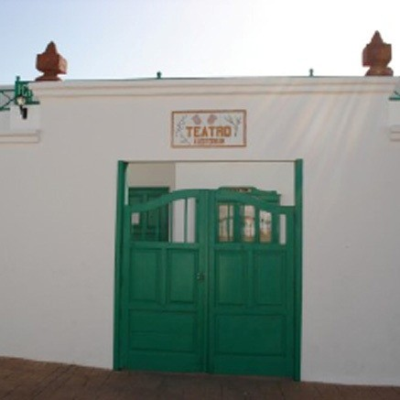
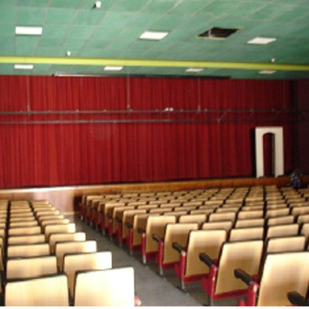

TEATRO HERMANAS MANUELA Y ESPERANZA SPÍNOLA

DESCRIPCIÓN
Tipología Espacio escénicomusical

Ubicación

Estructura y distribución

Antecedentes e historia
C/ Espíritu Santo, 1 Teguise
Aforo de 200 sillas Escenario de 8x10 m Altura 3,5 m
El local que ocupa el Grupo de Teatro Esperanza Spínola, fue una ermita, un Hospital y una Cuna Expósitos. La primera idea de crear un Hospital en Teguise, fue del Capitán Gaspar Rodríguez Carrasco, en el año 1698, pero sería el Presbítero Agustín Rodríguez Ferrer, quien en el año 1774, fundó el Hospital del Espíritu Santo, junto a la ermita del mismo nombre, que había sido levantada en 1730.

En 1825, se adapta el salón para representaciones teatrales, convirtiéndose este edificio en el tercer local más antiguo para teatro de las Islas Canarias, a solo dos años del primero, que fue el del Puerto de la Cruz en 1823. En el siglo XIX, se derribó la ermita, por lo que hubo que añadir unos contrafuertes al salón que ocupaba el grupo de teatro.

Y por último, en el año 1995, se realizan las últimas reparaciones en este local, se eliminaron las antiguas gradas, se le añadió una troja, y se construyeron los camerinos y unos servicios para el público.

Elementos de interés arquitectónico

USOS
Principales actividades culturales que se realizan
No se detectan.

  - Espectáculos teatrales
  - Espectáculos musicales
  - Actividades culturales diversas

Otros usos que se realizan
- Actos
- Eventos diversos

Periodicidad de utilización

Impacto e implicación sociocultural
Tiene un nivel de uso intensivo

El equipamiento tiene una larga trayectoria y una actividad continuada, por lo que se ha convertido en un equipamiento de referencia para los ciudadanos de Teguise.

DÉFICITS
Déficits detectados

Adaptación técnica.

Actuaciones proyectadas o realizadas
No hay actuaciones proyectadas.

GESTIÓN Y FUNCIONAMIENTO
Titularidad Ayuntamiento de Teguise.

Gestión Grupo de Teatro Esperanza Spínola.

Escenario Sala polivalente

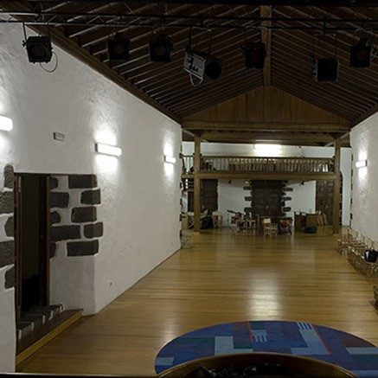
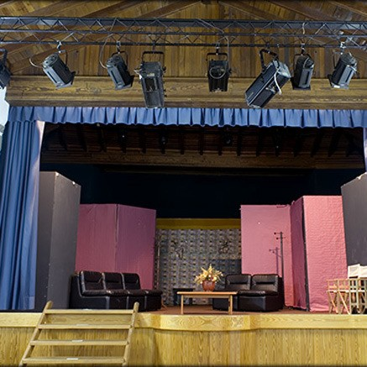

Finalmente, además de la dotación en equipamientos culturales existentes en Lanzarote (en activo o en proceso de reforma), cabe hacer mención de un proyecto ambicioso que tendrá una repercusión importante no sólo desde el punto de vista cultural. Se trata del Palacio de Congresos de Lanzarote que se ubicará entre la playa del Reducto y la Baja del Camello de Arrecife. Para la edificación hace años que se arrastra un presupuesto de 2,67 millones de euros y con este dinero se pretende hace un edificio con capacidad para 900 butacas. El inmueble está previsto en una parcela de 15.718 m² que el Ayuntamiento de Arrecife cedió al Cabildo Insular. Una infraestructura de este tipo permite usos muy variados de carácter cultural (conciertos, espectáculos, etc.) y por lo tanto, pasará a formar parte de la dotación de infraestructuras culturales y dará respuesta a algunas de las necesidades no cubiertas que existen en el ámbito escénicomusical.

El proyecto ganador del concurso de ideas fue el proyecto de nombre “Fractal” ideado por el estudio Henning Larsen Arquitects y Carlos Morales Arquitecto y consiste en una edificación con estructura exterior de espejos que busca integrarse en el entorno.

Asociacionismo

El Centro de Datos del Cabildo de Lanzarote dispone de un registro de asociaciones clasificadas según sus ámbitos de actuación. Dicho registro no cuenta con una tipología específica de asociaciones culturales ya que aglutina, sin diferenciación, entidades culturales e ideológicas, sin definir qué caracteriza a cada una de ellas. Sin embargo, al no disponer de otro tipo de registro, en el presente apartado se opta por presentar los datos del Cabildo sabiendo que no se trata de información real de la dimensión del asociacionismo cultural en la Isla.

Dicho esto, del total de asociaciones registradas en Lanzarote, casi un 44% tienen un carácter cultural o ideológico y, a mucha distancia, se encuentran las asociaciones deportivas (17,6%), seguidas de las educativas (9,7%) y las vecinales (8,8%). Así, de lo que se desprende de estos datos cabría suponer que existe una dinámica asociativa importante en el ámbito cultural, sin embargo, el análisis cualitativo realizado a través de las mesas de trabajo y la encuesta on-line apunta, por el contrario, que el volumen y el nivel de actividad y dinamismo de las entidades culturales de Lanzarote es débil y poco destacable. Por lo tanto, el asociacionismo en el ámbito cultural no tiene una repercusión relevante en la dinámica cultural de la Isla, salvando casos concretos.
1,70

1,1
2,6
Culturales e ideológicas Deficiencias, enfermedades Familiares, consumidores, 3ª edad Filantrópicas y asistenciales Educativas
Varias
Deportivas, recreativas y jóvenes Económicas y profesionales Referidas a la mujer
De Acción social Vecinos

Gráfico 9. Asociaciones de Lanzarote por ámbitos
5,80%
8,80%
9,70%
43,50%
%
3,20%

0%
0%
3,90%
2,10%
17,60%

Fuente: Elaboración propia a partir de datos del Centro de Datos del Cabildo de Lanzarote.

Aunque no se dispone de un directorio completo del total de asociaciones culturales que actualmente se encuentran activas en Lanzarote, a partir de distintas bases de datos se pueda realizar una clasificación según el ámbito de actuación y determinar el nivel de asociacionismo existente en cada uno de ellos.

En primer lugar, cabe resaltar la importancia y la presencia que tienen las asociaciones y agrupaciones de carácter folclórico, especialmente aquellas relacionadas con la música popular: agrupaciones de música y danza tradicional, agrupaciones folclóricas, murgas, etc. Estos agrupamientos están presentes en todos los municipios de la Isla y participan activamente en el calendario festivo. Este nivel de actividad da buena muestra de la importancia que la cultura popular tiene en el conjunto de Lanzarote.

Por otro lado, en el ámbito creativo, el nivel de asociacionismo en Lanzarote es poco activo aunque han surgido algunas iniciativas con voluntad de estructurar el sector creador, como la Asociación de artistas Voces del Atlántico (ALVA). Sin embargo, este tipo de entidades no han conseguido consolidarse como referentes en la dinámica cultural de la Isla ni como interlocutoras de referencia para las administraciones públicas. Otra iniciativa a destacar es la asociación artístico-cultural El Picón, un grupo de personas con inquietudes artísticas que se unen para llevar acabo diferentes iniciativas en el ámbito de la cultura. Entre sus proyectos han desarrollado www.elnucleo.org, una galería de arte virtual de artistas de Lanzarote.

Asimismo, una excepción a una realidad de asociacionismo débil es la actividad generada alrededor de la artesanía: la Asociación de Artesanos de Lanzarote ha conseguido estructurar y representar a la mayor parte del sector y consolidarse como el espacio de referencia para la comunicación y la difusión de todos los profesionales que se dedican a la artesanía en la Isla.

También existen algunas entidades que se dedican a la promoción de la cultura y que desarrollan funciones de gestión cultural como alternativa a la iniciativa pública o como complemento a las empresariales. Cabe destacar, en este sentido, la asociación AC/RC que organiza conciertos con cierta regularidad en Lanzarote al considerarla una Isla carente de este tipo de oferta. Esta entidad no paga cachés a los grupos, sólo pasaje y estancia y reinvierte lo obtenido en entradas y barras para financiar el siguiente concierto.

Como ocurrió en todo el Estado español, antes de que las administraciones tomaran responsabilidad cultural y se convirtieran en promotoras culturales, también en Lanzarote nacieron una serie de asociaciones ciudadanas que dieron repuesta a las necesidades e inquietudes culturales de la sociedad, se trata de las asociaciones socioculturales históricas. En Lanzarote, un referente de este tipo de entidades fue, y es, la Sociedad Recreativa, Deportiva y Cultural "La Democracia" que se funda en 1850 en Arrecife. La Democracia ha asumido una papel fundamental a lo largo de los años,

tanto a nivel cultural como formativo y actualmente cuenta con aproximadamente 3.000 socios, muchos de ellos descendientes de los fundadores. Esta entidad histórica organiza ciclos de conferencias en los que se abordan cuestiones relevantes de la actualidad, diseña una variada programación cultural y cuenta con una importante biblioteca accesible para todos los ciudadanos en la que hay también una buena hemeroteca.

Por último, aunque ya se ha analizado esta institución desde el punto de vista del equipamiento, es imprescindible hacer mención de la Fundación César Manrique. Esta fundación sin ánimo de lucro se autofinancia, principalmente, a través de las entradas al museo y el merchandising y sus objetivos son:

- Conservar, estudiar y difundir la obra y el legado artístico de César Manrique.
- Promover exposiciones, estudios e iniciativas que atiendan a las relaciones entre arte y naturaleza.
- Desarrollar actividades que favorezcan tanto la conservación del medio natural como su transformación sostenible y la ordenación del territorio.
- Promover la actividad intelectual, creativa y el pensamiento crítico.

Cadena de valor cultural

Formación

Lanzarote cuenta con oferta formativa musical pública y privada. La oferta pública se concentra en el Conservatorio Elemental y Escuela Insular de Música. Dependientes del Área de Educación y Cultura del Cabildo de Lanzarote, el Conservatorio ofrece la titulación oficial de Grado Elemental mientras que la oferta de la Escuela de Música no es reglada. Las especialidades instrumentales incluyen piano, guitarra, violín, viola, violonchelo, contrabajo, flauta, saxofón, clarinete, trompeta, trombón, trompa, tuba, canto, acordeón, percusión, timple y bajo eléctrico. En el presente curso 2010-2011, la Escuela y el Conservatorio tienen un total de 463 alumnos, de los que 435 pertenecen a la Escuela Insular de Música y 28 alumnos al Conservatorio.

Si el alumnado quiere acceder a estudios de grado medio debe trasladarse al Conservatorio Profesional de música de Gran Canaria o al Conservatorio Profesional de música de Tenerife y en cuanto al grado superior, la oferta se concentra en el Conservatorio Superior de Música de Canarias, con sede en Tenerife y Gran Canaria.

Con la promulgación de la LOGSE se posibilitó establecer, con carácter universal, un modelo de enseñanzas musicales dirigido a toda la población, sin límite de edad y sin necesidad de aptitudes previas a través de las escuelas de música. En Canarias y en Lanzarote se reguló este tipo de formación a partir de 1994 (Decreto 179/1994, de 29 de julio) y desde entonces el número de centros de formación de este tipo ha ido aumentado. Actualmente, Lanzarote cuenta con la Escuela Insular de Música (adherida al Conservatorio Elemental) con sede en Arrecife y dependiente del Cabildo pero existen diversos ayuntamientos que también han apostado por una oferta formativa musical: Escuela Municipal de Música de Haría, Escuela Municipal de Música de Tinajo, Escuela Municipal de Música de Teguise, Escuela Municipal de

Música de Tías y Escuela Municipal de Música de Yaiza. Estas escuelas suponen un gasto muy importante para las administraciones locales y actualmente no hay ninguna coordinación entre ellas. En este sentido, una experiencia a tener en cuenta es la Red Insular de Escuelas Municipales de Música de Tenerife, impulsada por el Cabildo de dicha isla.

En el ámbito privado existen varias iniciativas: Escuela de Música La Clave, Escuela de Música Toñín Corujo (ambas en Arrecife).

En cuanto a las enseñanzas de danza Lanzarote no cuenta con oferta elemental de carácter público y la única oferta existente es no reglada y se centra en las escuelas municipales de danza en Tías, y las escuelas y academias privadas (Escuela Danza Rosa del Valle en Playa Honda, Escuela de Danza Antonio, Yaiza Dance y el Centro de Gimnasia y Estudio de Danza Isla de Lanzarote).

En cuanto al arte dramático se da la misma situación que en la danza: no existe ningún tipo de oferta reglada, sin embargo, existen iniciativas privadas que, además de trabajar desde la creación y la exhibición, dedican buena parte de su trabajo a la formación. Un ejemplo de estas iniciativas se encuentra en el trabajo de la Compañía de Teatro Losótroh que desde 1993 lleva a cabo el proyecto Teatro Estudio Arrecife (TEA) recibiendo el apoyo del Ayuntamiento de Arrecife desde 1998 mediante convenio. Esta compañía ofrece talleres diversos de arte dramático y promueve el teatro amateur a partir del grupo GATEA (Grupa Amateur del TEA).

Así, en el ámbito de las artes escénicas (danza y teatro) no existe ninguna oferta reglada ni con carácter profesionalizador, lo que provoca que la oferta formativa actualmente no cubra la todas las demandas existentes.

Finalmente, en cuanto a la formación en artes plástica, Lanzarote cuenta con un centro: la Escuela de Arte Pancho Lasso, situada en Arrecife y dependiente de la Consejería de Educación del Gobierno de Canarias que ofrece Bachillerato en la modalidad de Artes, Ciclos Formativos de Artes

Plásticas y Diseño de grado medio (ebanistería artística, tapices y alfombras, diseño gráfico, taller en piedra) y superior (fotografía artística y pintura y dirección de obras de decoración), y programas de garantía social (ebanista de muebles sencillos y artesanía textil canaria). Sin embargo, no existen enseñanzas superiores en artes plásticas y diseño en Lanzarote y en cuanto a la oferta de la Escuela de Arte, existe cierta percepción de que en los últimos años ha ido tomando una vertiente más profesionalizadora alejándose de la orientación más artística y cultural de las artes plásticas.

Más allá de la oferta reglada, existen en Lanzarote diversidad de cursos y talleres, especialmente en pintura y, como no podía ser de otra forma, relacionadas con la artesanía propia de la Isla, un ejemplo es el Taller de Arte de Tías. La artesanía se ha apoyado principalmente desde la Concejalía de Industria, Comercio, Consumo y Energía que ha reconocido su especificidad en la cultura lanzaroteña y su potencial como elemento económico y de atracción turística. Este apoyo se ha hecho también explícito en la formación a partir de la oferta de muchos y variados cursos ofrecidos tanto por el Cabildo como por los ayuntamientos.

El MIAC (Museo Internacional de Arte Contemporáneo) asume un papel a destacar en el ámbito formativo ofreciendo cursos de fotografía y audiovisual, ámbitos en los que no existe oferta formativa estable. Además, el MIAC también cuenta con un Programa de Formación en Gestión Cultural (curso de especialización dirigido a personal de museos, profesores, gestores culturales, guías turísticos, artistas plásticos, animadores socioculturales, estudiantes universitarios y personas interesadas).

Creación y producción

La situación de la creación artística en Lanzarote muestra una doble realidad: por un lado existe un importante potencial creativo, pero, por el otro, este potencial choca con una realidad que da pocas posibilidades de desarrollo. Esto obliga a que los creadores se vean empujados a salir de la Isla para desarrollar sus carreras artísticas, algunos de ellos con éxitos reconocidos en distintas disciplinas.

Los apoyos institucionales a la creación hasta el momento se han mostrado insuficientes para generar una política creativa estructurada que permita recorridos de profesionalización más sólidos. En este sentido, debe destacarse como elemento negativo la inexistencia de espacios destinados a la investigación creativa, dado que los equipamientos actuales tienen, principalmente, funciones de exhibición. En este sentido, las iniciativas de creación en nuevos lenguajes también muestran déficits en la realidad cultural de Lanzarote, siendo su principal obstáculo la falta de espacios tanto físicos como de programación y difusión.

En efecto, los equipamientos culturales de Lanzarote básicamente están pensados para la exhibición de espectáculos, exposiciones y patrimonio. De alguna forma, se puede afirmar que el acento se encuentra situado en los últimos eslabones de la cadena de valor cultural. No se detecta una continuidad clara y es, precisamente en los eslabones de la creación y la producción, en los que se cuenta con menor apoyo y solidez estructural.

Esta realidad conduce a concluir que existe la necesidad de plantear un cambio de paradigma en la planificación de equipamientos culturales en la Isla. Un cambio que se sitúe en las tendencias actuales de las políticas culturales más avanzadas, en las que se trabaja con voluntad de equilibrio entre los eslabones de la cadena de valor, con proyectos que dislocan las divisiones entre ellos a partir de concepciones más integrales, dinámicas y pluridisciplinarias. Así, en Lanzarote el reto es aprender de las experiencias, no para imitarlas sino para adaptarlas a su realidad y dimensión, proyectando

espacios más versátiles, más abiertos conceptualmente y que catapulten la creación y producción local.

La falta de una estructura creativa y productiva que potencie las creaciones y producciones locales está provocando que los espacios de exhibición acojan actividades producidas fuera de Lanzarote. En cierto modo, se puede afirmar que Lanzarote constituye parte de un circuito complementario para conseguir rentabilidad en las producciones que provienen de las islas capitalinas y de la Península. En este sentido, mientras los circuitos potenciados desde el Gobierno de Canarias permiten que haya un cierto reequilibrio territorial en el ámbito de la exhibición, éstos tienen un efecto no buscado en la producción local que no se muestra competitiva para incorporarse a las programaciones estables. Así, la Isla tiene el reto de dejar de ser exclusivamente un circuito complementario para producciones foráneas y convertirse en generadora de proyectos propios consiguiendo un mayor equilibrio entre ambas.

Por otra parte, cabe señalar que el sector creativo no está estructurado, con una casi total ausencia de espacios asociativos, con la excepción de las iniciativas existentes en los campos de la artesanía y la fotografía. Esto provoca que no haya un discurso común y una capacidad para ejercer demandas que pudieran paliar algunos de los déficits detectados.

Finalmente, cabe destacar que la falta de una industria cultural potente también explica la situación de la producción cultural local. Así, aunque sea cierto que desde la administración, hasta el momento, no se ha desarrollado una política decidida de apoyo a la producción cultural, también hay que tener en cuenta la dificultad para desarrollarla en un contexto de poca iniciativa privada y, por tanto, dificultad de interlocución y de generación de dinámicas de concertación. En este sentido cabe destacar las ayudas para “Modernización, Innovación y Adaptación Tecnológica de las Industrias Culturales” que ofrece el Ministerio de Cultura a través de la Cámara de Comercio de Lanzarote. Estas ayudas tienen por objetivo favorecer la materialización de proyectos que promuevan la modernización, la innovación y

la adaptación tecnológica de las industrias culturales subvencionando tanto inmovilizaciones intangibles (investigación, desarrollo, propiedad industrial y aplicaciones informáticas), como materiales (instalaciones técnicas, maquinaria, utillaje, otras instalaciones, material y equipos de oficina y equipos para procesos de información).

Difusión

Los principales equipamientos que actualmente cuentan con una programación regular de teatro, danza y música en Lanzarote son el Teatro Municipal de San Bartolomé, el de Tías, el auditorio Cueva de Los Verdes y, antes de su cierre por reformas, el Auditorio de Jameos del Agua.

En cuanto a la programación de festivales, Lanzarote cuenta con una oferta destacable, aunque la crisis económica y los recortes en los presupuestos públicos están teniendo repercusiones. Así, el Festival Costa de Músicas que contaba con cuatro ediciones se ha visto obligado a suspenderse en su edición de 2010 por no contar con las ayudas y subvenciones que hasta ese momento se destinaban a este evento, una decisión que ha provocado muchas reacciones críticas hacia las administraciones. Esta pérdida se suma a la que se produjo con la desaparición del Festival de Música Visual que en 14 ediciones se consolidó como un referente importante de la actividad cultural de la Isla y obtuvo un buen nivel de proyección más allá de ella.

Los festivales musicales son los más habituales y además de los propios de Lanzarote, la isla es escenario de festivales de ámbito canario (Festival Internacional Canarias Jazz & más Heineken, Festival Gospel Canarias y Festival de Música Brasileña Tensamba).

Tabla 6. Festivales de Lanzarote
Festival | Ámbito | Nº ediciones | Municipio | Organizador | Fechas
Festival Costa de Músicas | Musical | 2009: IV  edición | Teguise | Productora Lost Paradise y Ayuntamiento de Teguise | Septiembre
Festival de la Canción de San Bartolomé | Musical | 2010: IX  edición | San Bartolomé | Ayuntamiento de San Bartolomé | Agosto
Festival de la Canción Isla de Lanzarote | Musical | 2010: VI  edición | Puerto del Carmen | Colectivo Social y Cultural “Amigos de José Vélez” | Abril
Festival de Música Brasileña Tensamba* | Musical | 2010: VII  edición | Diversos espacios | Tensamba producciones
Festival Internacional Canarias Jazz & más Heineken | Musical | 2010: XX  edición | Teguise y resto de islas | Colorado Producciones | Julio
Festival Gospel Canarias | Musical | 2010: V  edición | Diversos espacios | Xenox | Diciembre
Festival de Cine de Lanzarote | Audiovisual Cortos | 2011: XI  edición | Arrecife | Producciones Fisme y Cabildo de Lanzarote | Mayo
Muestra de Cine Europeo de Lanzarote | Audiovisual | 2011: I  edición | Arrecife | CACT y Cabildo de Lanzarote | Enero
Festival Malpaís | Artes escénicas | 2011: V  edición | Arrecife | Ayuntamiento de Arrecife | Marzo - abril
Urban Festival | Cultura urbana | 2010: II  edición | Arrecife | Ayuntamiento de Arrecife | Agosto
* No todas las ediciones realizan espectáculos en Lanzarote. En la edición de 2010 no se realizó ninguna actuación en la Isla.

Por otro lado, Lanzarote cuenta con la programación del circuito canario Islas de Música, Teatro y Danza, organizado por la Viceconsejería de Cultura del Gobierno de Canarias en colaboración con los cabildos insulares. Entre los espacios que forman parte de esta programación se encuentra el Teatro Municipal de San Bartolomé y el Teatro Municipal de Tías, y entre las compañías que participan se encuentra Losótroh Compañía de Teatro, y Tocoyma Musical, S.L.

Ahora bien, la programación de artes escénicas en Lanzarote se enfrenta a un problema de infraestructuras ya que la mayor parte de los espacios disponibles no cumplen con las especificidades técnicas necesarias. El espacio más adecuado sería el auditorio de Jameos del Agua (una vez finalizadas las reformas) dado que cuando ha acogido actividad cultural tiene un buen nivel de aceptación. Finalmente, cabe destacar la obertura de un nuevo espacio de conciertos, la Camel House Concert, situada en Mácher en una antigua casa de arquitectura tradicional rehabilitada.

Por otro lado, en cuanto a la difusión de las artes visuales en la Isla, la Fundación César Manrique es seguramente el espacio y el agente más destacable. Además de las exposiciones dedicadas a Manrique, el museo programa otras enmarcadas en arte-naturaleza, arte-espacio público, revisiones históricas y educativas-ambientales. Sin embargo, en cuanto a espacios de difusión para los artistas locales, es el MIAC el principal referente aunque su programación no es únicamente local ya que su fondo, que abarca sobre todo las décadas de los 50 y 70 y se centra en la abstracción, permite distintas iniciativas, perspectivas y enfoques.
Además de estas dos instituciones, Lanzarote cuenta con la Sala El Aljibe y la Sala Tomare de San Bartolomé y otros espacios que, si bien no tienen un uso exclusivo destinado a las artes plásticas, sirven en ocasiones de espacios expositivos. Igualmente, existen diversas galerías de arte aunque en los últimos años algunas se han visto obligadas a cerrar con motivo de la crisis económica.
Sin embargo, estos espacios de difusión parecen no responder a las necesidades de los artistas visuales de Lanzarote que los consideran insuficientes o su programación poco orientada a la creación insular. En este sentido, el cierre del Centro Insular de Cultura El Almacén en septiembre de 2009 agravó la situación de déficit de espacios de difusión de las artes visuales.

En cuanto a los públicos y el acceso a la cultura, existen colectivos concretos que se encuentran más alejados de la oferta cultural de la Isla que el resto. Se trata, en primer lugar, del público joven cuyo consumo cultural se concentra, principalmente, en algunos festivales, mientras que el resto de oferta no se muestra suficientemente atractiva o poco especializada para captar su atención. Por otro lado, la población inmigrante, especialmente entre la inmigración extracomunitaria, que actualmente representa casi un 49% de la población de la Isla, no cuenta con una programación especialmente dirigida a estos públicos y la oferta general y su difusión no consiguen acercarse suficientemente a los intereses de estos colectivos.

Dinámicas culturales

Cultura y economía

Aunque existen iniciativas aisladas, no se detecta un tejido empresarial cultural estructurado en la Isla. Por lo tanto, no hay motores claramente identificables en la economía creativa que impulsen hacia nuevos modelos económicos y, desde la Administración Pública, tampoco se han desarrollado iniciativas de fomento y apoyo a este tipo de empresas para que puedan valorarse sus efectos.

Sin embargo, hay que tener en cuenta que el mercado interno de Lanzarote es muy reducido y permite poco recorrido a una industria cultural dirigida al mercado local.

Precisamente, la Administración Pública aparece como el principal cliente de este reducido mercado, un hecho que, sumado a la extensión de la idea del acceso gratuito a la cultura, genera disfunciones en él.

Por lo tanto, existe un importante camino por recorrer en la relación directa entre cultura y economía, en la creación de empleo y actividad económica con base en una industria cultural y creativa adaptada a las necesidades y posibilidades de Lanzarote.

Otro campo a explorar es la relación entre cultura y turismo. En efecto, el turismo es una de las principales actividades económicas de Lanzarote y aunque se han realizado avances significativos aún se puede profundizar más en esta relación ya que, como se ha ido apuntando a lo largo del diagnóstico, uno de los principales atractivos de la Isla es su patrimonio natural y cultural.

De hecho, es importante señalar que a diferencia de otras islas del Archipiélago, en Lanzarote la irrupción del turismo vino de la mano de un liderazgo público que apostó por un modelo que ponía el acento en el valor de

los intangibles culturales, de la riqueza natural y patrimonial. En este marco, la relación entre turismo y patrimonio es el ámbito sobre el que hay un mayor trabajo realizado gracias a los Centros de Arte, Cultura y Turismo (CACT) que han desarrollado programas culturales dirigidos, principalmente, al público visitante.

Asimismo, el trabajo y el posicionamiento que ha realizado y asumido la Fundación César Manrique, supone también un buen ejemplo de una vinculación exitosa y contemporánea de turismo, naturaleza y cultura.

En el capítulo 8 del libro Turismo, Patrimonio y Educación: Los museos como laboratorios de conocimientos y emociones coordinado por Heredina Fernández Betancort editado en 2008 en la Colección Pasos Edita de la Revista Pasos, se realiza un interesante estudio sobre el Impacto expositivo de los museos y de los espacios de patrimonio en Lanzarote: la comunicación con el visitante. Este estudio tiene por objetivo conocer la valoración del visitante a los museos y los CACT y entre la muestra encuestada un 60% es de nacionalidad extranjera (cabe entender que entre el 40% de nacionalidad española una parte más que significativa son turistas del resto del Estado) y un 39,3% del público se informa a través de los guías turísticos.

Entre otras conclusiones, se señala: “si estudiamos la satisfacción del visitante de los museos y espacios de patrimonio en Lanzarote de forma conjunta, se obtiene una puntuación alta pero, hay que decir, que están sesgadas o influidas por el impacto muy favorable y positivo de los espacios naturales o construidos en los que se encuentran. Mientras que descubrimos, al realizar esta investigación, que la satisfacción tiende a ser baja en lo que está relacionado con la comunicación con el visitante, la información y la accesibilidad”.

En este sentido, se hacen patentes ciertos déficits en cuanto a la difusión de la oferta y a la calidad del propio servicio turístico-cultural, muchas veces vinculada a la falta de formación especializada del personal turístico.

Otro aspecto a tener en cuenta es una mayor vinculación entre cultura y economía es la relación entre público turista y creación local. En este sentido, el mercado local que se presenta reducido para las creaciones y producciones artísticas locales podría encontrar en el turismo una posibilidad de salida que palie el déficit actual y aún no se han desarrollado mecanismos para ello.

Finalmente, un ámbito también a tener en cuenta es la potenciación del valor natural y paisajístico de la Isla para usos audiovisuales, una línea poco estudiada como demuestra el hecho de que actualmente Lanzarote no cuenta con una Film Comission propia. Los rodajes generan un gran nivel de actividad que repercute económicamente, directa e indirectamente, en el territorio, además de proyectar la imagen de la Isla, por lo tanto, es un ámbito a tener en cuenta ya que Lanzarote presenta grandes potencialidades para convertirse en un territorio atractivo para este tipo de actividades económicas.

Es necesario explorar nuevos caminos y potenciar los existentes con la voluntad de promover al máximo la vinculación entre economía y cultura.

Cultura y educación

La relación entre cultura y educación, más allá de la formación en las distintas disciplinas artísticas, es un importante campo de trabajo desde la perspectiva de la función educativa de los centros culturales y desde la creación de públicos. El hecho de que las políticas de educación y cultura del Cabildo se gestionen en una única Consejería debe favorecer una mayor coordinación entre ellas.

La Consejería de Educación y Cultura ha impulsado la creación de un órgano de coordinación bajo la denominación de Mesa Insular de Vicedirectores de Secundaria de Lanzarote con el objeto de impulsar y desarrollar actividades complementarias de carácter cultural y educativo en los centros de educación secundaria de la Isla. Este programa, que recibe apoyo del Gobierno de Canarias, cuenta entre las acciones y actividades educativas y culturales que se dinamizan las siguientes:

- Proyecto Aprender a Ver Cine
- Proyecto Astronomía didáctica en el aula
- Programa de Información Universitaria (Charlas)
- Programa de Actividades de idiomas (Teatro en inglés, Cuentacuentos francés…)
- Representaciones de Obras Teatrales
- Senderos del Aula de la Naturaleza
- Programa de Educación Vial
- Proyecto Siglo XXI. Una Nueva ética (MIAC)

También desde la Consejería de Educación y Cultura, con apoyo del Gobierno de Canarias, se organizan y coordinan diferentes Talleres de Creación Artística, Musical y de Expresión Corporal, orientados a los alumnos de los centros educativos de la Isla y determinados colectivos sociales. Se desarrollan en horario no lectivo en los diferentes centros educativos o centros socioculturales, durante el período del curso escolar (se dinamizan talleres de

plástica, bailes típicos, guitarra, timple, danza coros escolares, teatro y periodismo).

Además, en Lanzarote existen distintas experiencias protagonizadas por centros culturales que son ejemplo del trabajo educativo a realizar. Entre ellas deben destacarse los programas permanentes y temporales del Departamento Pedagógico de la Fundación César Manrique que muestran un especial interés en ajustarse a las especificidades del currículo escolar de enseñanza primaria y secundaria, sin olvidar las adaptaciones que se realizan en estrecha relación con el profesorado, dirigidas a alumnos de enseñanza infantil. También el MIAC desarrolla programas específicos de carácter pedagógico y formativo.

Ahora bien, la relación entre cultural y educación va mucho más allá de la oferta de los centros educativos o de los centros culturales hacia el alumnado escolarizado. La perspectiva educativa y pedagógica debe estar presente en cualquier expresión e iniciativa cultural y, en esta línea, la realidad de Lanzarote muestra que todavía queda camino por recorrer.

En resumen, existe un importante recorrido y programas que ponen en relación directa la cultura con los centros escolares. Pero siguen existiendo retos en la extensión de estos programas (a más centros culturales y mayor número de alumnado) y en dotar de un mayor acento educativo (no exclusivamente dirigido al público escolar) a los equipamientos y las programaciones culturales de Lanzarote.

Cultura y territorio

En Lanzarote existe un importante desequilibrio entre zonas metropolitanas y no metropolitanas en cuanto a infraestructuras y actividad cultural. Sin embargo, aunque Arrecife es la capital, concentra el mayor volumen de población y también el mayor número de equipamientos culturales, lo cierto es que no ostenta la capitalidad cultural de forma única. San Bartolomé, Tías y Teguise los tres municipios vecinos, asumen conjuntamente esta capitalidad gracias a un nivel de actividad comparable o superior, en algunos casos, a Arrecife. Por lo tanto, se puede afirmar que la capitalidad cultural de Lanzarote se concentra en esta área triangular formada por Arrecife, San Bartolomé, Tías y Teguise.

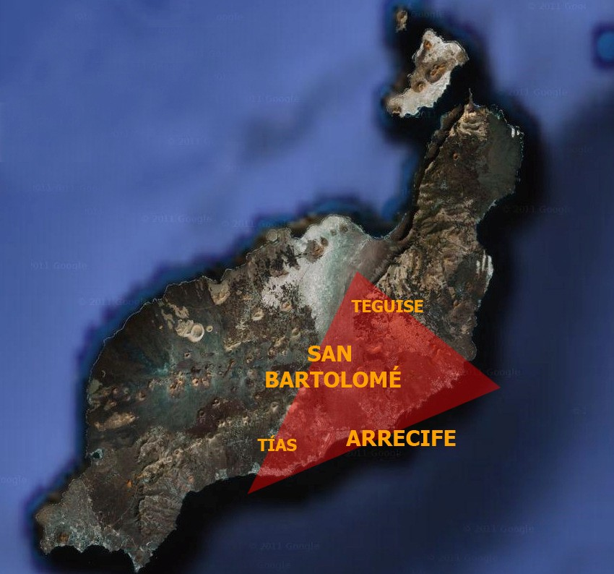
Figura 11. Capitalidad cultural de Lanzarote
Fuente: Elaboración propia.

Cabe decir que estos cuatro municipios concentran un volumen importante de actividad turística.

En cuanto a las comunicaciones existentes en Lanzarote, se constata que en muchas ocasiones no facilitan la movilidad entre municipios por razones culturales ya que la red de transportes públicos es insuficiente y el transporte con vehículo privado supone una inversión extra que a menudo se convierte en un obstáculo insalvable.

En lo referente a la oferta, especialmente la de carácter formativo (talleres, cursos, etc.), que se desarrolla en cada municipio en ocasiones puntuales (no todos los municipios) está dirigida únicamente a los ciudadanos empadronados en el municipio donde se realiza la oferta, lo que imposibilita su uso a posibles interesados de otros lugares de la Isla o incluso a turistas estacionales.

Pero más allá de algunos casos más o menos restrictivos, cabe destacar la necesidad de establecer mayor coordinación entre la oferta y las actividades culturales que se programan en los distintos municipios de la Isla con el objetivo de complementarse y de forma conjunta generar una oferta que responda a las necesidades existentes.

Aunque actualmente no existe ningún espacio estable de coordinación entre municipios y administraciones en el ámbito cultural, Lanzarote contó durante algunos años con una Mesa Insular de Cultura formada por técnicos del Cabildo Insular y de los distintos ayuntamientos de la Isla y por representantes del sector cultural, cuyo trabajo se centró en debatir y coordinar asuntos relacionados con la educación y la cultura. Sin embargo, la inestabilidad que ha caracterizado la vida política de la isla³, especialmente en la última década, dificultades en su gestión y una implicación asimétrica de los participantes provocó la disolución de la Mesa aunque la valoración general del trabajo que se realizó alrededor de este órgano es positiva. Así, actualmente, dada la falta de un espacio de coordinación y las necesidades existentes cabe replantearse la puesta en funcionamiento de algún organismo o estructura que asuma parte de las funciones que en su día asumió la Mesa Insular de Cultura.

³ La fragmentación del voto, las desavenencias internas en el seno de los partidos, y entre distintos partidos que han formado pactos de gobernabilidad, han dado como resultado una agitada vida política en la Isla durante las últimas décadas, que llegó a su punto de mayor inestabilidad en la legislatura 2003/2007, en la que siete personas distintas pasaron por la presidencia del Cabildo de Lanzarote.

Cultura y naturaleza

Lanzarote fue declarada Reserva de la Biosfera por la UNESCO en 1993 y, actualmente, más del 40% del territorio de la Isla se encuentra protegido bajo alguna de las figuras de conservación que contemplan las leyes canarias. Así, la riqueza del patrimonio natural de Lanzarote es algo incuestionable y desde los inicios del desarrollo turístico y económico de la Isla a principio de los años 70, ha estado presente el vínculo entre esta riqueza natural y la cultura. Una vinculación que no puede entenderse y que no hubiera discurrido de la misma forma sin la corriente que generalmente se asocia a la figura del arquitecto y artista César Manrique.

A finales de los años 60 se inició en Lanzarote un trabajo continuado para formular y consolidar un proyecto de desarrollo económico y turístico no sólo respetuoso y en armonía con el patrimonio natural y cultural de la Isla, sino basado y sustentado en él. Esta apuesta tuvo efectos muy positivos tanto en la conciencia medioambiental del conjunto de los lanzaroteños como en el desarrollo de infraestructuras enmarcadas en este paradigma. Sin embargo, el éxito de la Isla como destino turístico hizo que durante la década de los 80 los principios de equilibrio entre cultura, naturaleza y desarrollo se fueran desvirtuando, lo que provocó una defensa acérrima por parte de muchos sectores. Finalmente, en 1993 llegó la declaración de la UNESCO pero a lo largo de estas décadas de crisis y recuperaciones y hasta el momento actual, el equilibrio que Manrique y otros políticos y creadores defendían se ha mantenido frágil, aunque en 1998 el Cabildo de Lanzarote inició un proceso de reflexión y debate para la elaboración de una estrategia de desarrollo sostenible “Lanzarote en la Biosfera”⁴ en el que se planteaban los principios de Manrique, se analizaban las problemáticas existentes y se proponían programas de actuación.

Aunque han pasado más de cuatro décadas, los principios que sirvieron de base para un desarrollo sostenible y en equilibrio con la conservación del

⁴ www.datosdelanzarote.com/Uploads/doc/2007110918474174CulPat.pdf

patrimonio natural y cultural de la Isla siguen vigentes. Así, el Plan de Acción Cultural de Lanzarote no puede dar la espalda a un planteamiento que además de seguir vigente a lo largo de estos años ha dado buena prueba de sus capacidades de éxito y posicionamiento. Un ejemplo de estas iniciativas exitosas han sido los Centros de Arte, Cultura y Turismo que fueron creados a partir de finales de la década de los 60 para resaltar y proteger las bellezas de la naturaleza lanzaroteña. En su conjunto, los siete Centros (Mirador del Río, Cueva del Los Verdes, Jameos del Agua, Jardín de Cactus, MIAC, Monumento al Campesino y Montañas del Fuego) representan una síntesis de los valores naturales y culturales de la Isla. El artista César Manrique fue su principal creador y actualmente los Centros se han convertido en una versión moderna de la intervención tradicional de los lanzaroteños en su entorno, respondiendo a una forma de hacer muy arraigada en la población y configurando un producto turístico que reacciona a las demandas del mercado, sin apartarse del espíritu y la filosofía con los que fueron concebidos por Manrique.
En enero de 2005, los Centros de Arte, Cultura y Turismo comenzaron a ser gestionados a través de un Ente Público Empresarial Local (EPEL), que está participado íntegramente por el Cabildo de Lanzarote con el objetivo de dotar la gestión de estos centros de una filosofía y agilidad de empresa manteniendo los intereses del bien general.
Otro ejemplo de una vinculación de éxito entre la cultura y la naturaleza es la Fundación César Manrique. Esta institución, que ya ha sido descrita en el presente documento, promueve la obra del artista pero también apuesta por la investigación y la creatividad. Sin embargo, no ha conseguido dar respuesta al reto de mantener un equilibrio entre la creación local y su función de capitalidad cultural y nexo con otras realidades creativas.

El vínculo entre naturaleza y cultura en Lanzarote tiene una larga trayectoria y se ha consolidado no sólo a nivel turístico, sino también en el imaginario y la conciencia de los lanzaroteños. Así, el Plan de Acción Cultural de Lanzarote debe respetar y consolidar esta estrecha vinculación, adaptándola a las necesidades actuales.

Cultura y comunicación

Lanzarote cuenta con un importante número de medios de comunicación de ámbito local o insular, además de las delegaciones de las cadenas de radio y televisión y los diarios autonómicos y nacionales.

Las principales publicaciones periódicas de la isla son el semanario Lancelot y el semanario gratuito La Voz de Lanzarote. Además, el diario autonómico Canarias7 cuenta con edición local para Lanzarote. A estas publicaciones debe sumársele distintos periódicos digitales además de las ediciones digitales de las publicaciones antes mencionadas.

Las emisoras de radio más seguidas en la isla suelen ofrecer una parte de su contenido para el ámbito local, mientras conectan durante el resto del tiempo con las grandes cadenas de radio españolas. Así, Radio Lanzarote emite parte de la programación de la Cadena Cope. A través de Radio Horizonte llegan las ondas de Punto Radio, mientras que Lancelot Radio emite para la isla contenidos de Onda Cero. Entre las emisoras exclusivamente locales se encuentra, en primer lugar, la emisora de titularidad pública dependiente del Cabildo, Radio Insular, además de Radio Las Arenas y las musicales Radio Cristal, Buzz FM, Atlantis Radio y Radio Altahay, junto con otras que emiten en inglés, como Power FM Lanzarote Stream o Holiday FM. Las emisoras nacionales Radio Nacional de España y Cadena Ser incorporan contenidos locales, al igual que se recibe la señal de canales de radio autonómicos como Radio ECCA, Radio Canarias, Canarias Radio, la Autonómica y 7.7 Radio. También hay que tener en consideración las emisoras de radiofórmula como Europa FM o Kiss FM.

En la actualidad emiten en Lanzarote cuatro emisoras de televisión local: Lancelot Televisión, 9 Televisión (antes "Las Arenas") y Lanzarote Televisión. También debe tenerse en cuenta que la empresa adjudicataria de una de las tres licencias de TDT la ha convertido en una televisión dirigida al público turista: Enjoy TV La Isla cuenta con una delegación de la Televisión Canaria y de Televisión Española en Canarias.

El repaso a los principales medios de comunicación de la Isla da muestra de una realidad comunicativa muy completa a nivel local y con una repercusión e impacto destacable. Ahora bien, a la relación que actualmente establecen los medios locales y el sector cultural en Lanzarote todavía le queda camino por recorrer, consiguiendo una mayor independencia política, ya que los medios locales tienen una importante incidencia en la sociedad lanzaroteña.

Actualmente la red de medios de comunicación local no ejerce como plataforma de difusión destacada de la actividad y de la oferta cultural existente en la Isla y tampoco como agentes de apoyo a la creación y los artistas locales.

Conclusiones - DAFO

Para realizar las conclusiones del diagnóstico se ha elaborado un DAFO atendiendo, por un lado, a la realidad interna de Lanzarote que ha sido analizada en el presente documento y, para llevar a cabo el análisis externo se ha acudido al análisis realizado y las conclusiones planteadas en el Plan Canario de Cultura, entendiendo que, en gran medida, las oportunidades y las amenazas externas del conjunto de Canarias coinciden con las de Lanzarote.

Análisis interno

Debilidades

- Falta de estrategia cultural
Con la elaboración del Plan de Acción Cultural se da respuesta a un déficit que se presenta de forma transversal en el análisis realizado: la falta de una estrategia cultural. Este déficit ha provocado, hasta el momento, que no exista una referencia clara del relato cultural de la Isla cobrando peso las iniciativas dispersas huérfanas de solidez conceptual y discursiva enmarcadas en proyectos planificados.

- Déficit en infraestructuras y equipamientos culturales
No existe una planificación clara en la dotación de equipamientos y, sobre todo se echan en falta espacios de referencia tanto para la difusión como para la creación cultural. Los equipamientos son un fundamento básico para la activación de dinámicas culturales y actualmente la escasa dotación supone un freno.

- Debilidad asociativa en el ámbito cultural
No existe una estructura asociativa sólida que dote a la Isla de discurso. A pesar de las iniciativas en el ámbito de la cultura tradicional y el folclore el balance que se puede realizar es insuficiente y requiere una activación.

- Falta de base industrial
Lanzarote no cuenta con una industria cultural suficiente para el desarrollo de productos culturales que generen actividad económica en éste ámbito aunque sí existen algunas iniciativas aisladas.

- Poca vinculación entre economía y cultura
Las diversas vías a través de las cuales se puede establecer un vínculo más íntimo entre estos dos ámbitos están poco consolidadas en Lanzarote. Aunque turismo y cultura se trabajan desde hace décadas a través de los CACT, cabe encontrar nuevas vías para afianzar esta relación.

- Necesidades de formación no cubiertas
El Conservatorio Insular de Música y la Escuela de Arte Pancho Lasso ofrecen formación reglada, sin embargo, no hay ningún tipo de oferta superior. Además, existen distintos ámbitos y disciplinas en los que la oferta formativa se reduce a talleres y cursos sin continuidad que no cubren la totalidad de las necesidades formativas existentes en la Isla.

- Circuitos de difusión insuficientes
El reducido mercado, la falta de infraestructuras con las características técnicas necesarias, el poco espacio para la programación de artistas locales y las escasas iniciativas de programación privadas independientes de las administraciones, son las principales causas de estos déficits.

Fortalezas

- Vinculación cultura y naturaleza histórica – contemporaneidad
Los preceptos y el trabajo que se ha realizado desde los años 70 para mantener el valor de la riqueza natural y cultural de la Isla han tenido consecuencias decisivas en el desarrollo cultural y turístico de Lanzarote. Pero, además, el ideario basado en el trinomio naturaleza-cultura- patrimonio sigue siendo totalmente actual y contemporáneo y, por lo tanto, debe mantenerse.

- Reserva de la Biosfera – patrimonio
La gran riqueza natural de Lanzarote constituye un patrimonio que ha puesto en valor a lo largo de los años y que sigue representando la esencia de la Isla y de su oferta turístico-cultural. Sin embargo, es necesario encontrar nuevas vías de desarrollo y aprovechamiento de esta riqueza que van más allá del carácter contemplativo y expositivo del paisaje y el patrimonio, en general.

- Cultura tradicional y popular
Conjuntamente con el patrimonio natural, la riqueza etnográfica es un elemento que más allá de un uso artificial y “parquetematizado” forma parte de la identidad de los lanzaroteños. Una muestra de la importancia de esta riqueza es el peso y la presencia de las expresiones de cultura tradicional en la dinámica cultural de la Isla con un número importante de asociaciones en este ámbito.

- Artesanía
La apuesta por la conservación y el fomento de la artesanía tradicional está presente en las políticas culturales y turísticas de la Isla. Es necesario seguir estudiando todas las potencialidades de esta actividad tan arraigada y característica de Lanzarote.

- Riqueza creativa
Aunque existen dificultades de difusión y necesidades no cubiertas, Lanzarote cuenta con una importante nómina de artistas y creadores en todas las disciplinas. Además, en la Isla se han dado carreras artísticas y creativas de éxito que pueden ser motor de un mayor desarrollo para todos los sectores.

- Trabajo educativo
Tanto desde el Cabildo como desde algunos centros culturales existe una importante trayectoria en el desarrollo de programas educativos que permiten acercar los lenguajes de la cultura a toda la ciudadanía. También es cierto que existe aún, en términos generales, cierta desvinculación entre ambos ámbitos, pero las experiencias existentes deben servir de aprendizaje para el diseño de nuevas políticas que los pongan en relación con el objetivo de transmitir contenidos a toda la sociedad.

- Turismo y cultura
La importancia del patrimonio cultural y natural de Lanzarote está en la base de la mayor parte de ofertas turísticas de la Isla. Esta trayectoria de acercamiento entre cultura y turismo muestra potencialidades importantes de cara a una mayor integración sectorial y desarrollo mutuo.

- Medios de comunicación local
Lanzarote cuenta con una red de medios de comunicación local amplia y con impacto en el conjunto de la sociedad, una realidad que si bien todavía no ha sido aprovechada por el sector cultural, representa un espacio de relación con muchas potenciales por explorar.

Análisis externo

Amenazas

- Lejanía respecto a los centros de producción cultural nacionales y europeos
Esta lejanía, física y en cierto grado simbólica, supone una dificultad para el desarrollo sectorial e industrial de la cultura en Canarias dado que provoca un cierto aislamiento de las dinámicas dominantes. Una realidad que se acentúa en el caso de Lanzarote, que tiene mayores dificultades que las islas capitalinas a la hora de establecer puentes de contacto con estos centros de producción cultural tanto nacionales como internacionales.

- Crisis económica
La crisis económica es una dificultad para el desarrollo cultural ya que tiene repercusiones directas tanto en las iniciativas privadas como en los presupuestos públicos. Además, la crisis económica está afectando especialmente a Canarias y también en el caso específico de Lanzarote, traduciéndose en altos índices de desempleo. Igualmente, las respuestas se encuentran con dificultades por la alta dependencia en relación al turismo, que también arrastra una crisis de carácter sectorial aunque ya ha empezado a remontar expectativas⁵.

- Insularidad
La insularidad de Canarias que se acentúa con la denominada doble- insularidad en el caso de las islas no capitalinas, dificulta el desarrollo de estrategias culturales. La insularidad dificulta la movilidad y por lo tanto la circulación de productos culturales y el contacto con otras realidades.

⁵ Según la Estadística de Movimientos Turísticos en Fronteras de Canarias (FRONTUR-Canarias), el número de entradas de turistas a Lanzarote ha aumentado en los últimos meses, pasando de 135.278 entradas en agosto de 2010 a 163.018 entradas en marzo de 2011.

- Diversificación de las necesidades culturales
La diversidad caracteriza la sociedad canaria y lanzaroteña. Una diversidad derivada de la multiplicidad de situaciones sociales e individuales que conllevan necesidades culturales distintas. Esta diversidad se traduce en retos importantes para el acceso a la cultura y la aportación de la política cultural a la cohesión social pero también en un claro potencial de riqueza cultural y expresiva de la sociedad. En este sentido, la cultura debe ejercer una mayor responsabilidad en la consecución de un modelo social cohesionado e integrador.

- Mercado cultural reducido
El mercado interno canario es un mercado reducido para cualquier sector y, por tanto, también para el cultural, un hecho que se acentúa en el caso de Lanzarote. Esta realidad se presenta como un factor limitativo del desarrollo de una mayor producción cultural al que se añade el bajo nivel de consumo cultural (en relación a la media nacional) que señalan las estadísticas al respecto⁶. A esto hay que sumar la inexistencia de circuitos de difusión y exhibición privados estables que puedan enriquecer la oferta pública (aunque existen destacadas excepciones en el ámbito de las artes visuales, espacios que gozan de proyección nacional). En el mismo sentido, la dimensión del mercado tampoco encuentra respuestas en una proyección e internacionalización suficiente de los productos culturales.

⁶ La Encuesta de Presupuestos Familiares realizada por el Instituto Nacional de Estadística (Base 2006) muestra que el gasto en servicios y bienes culturales en Canarias es de 752,2 millones de euros, mientras que en el conjunto de España el gasto es de 16.612,5 millones de euros.

Oportunidades

- Situación geoestratégica
La situación de Canarias es estratégica para el establecimiento de relaciones culturales intercontinentales (América Latina, África y Europa). Una situación que debe interpretarse como una potencialidad de futuro y un marco de trabajo sobre el que elaborar las estrategias de proyección y conectividad de la cultura canaria con el exterior. Así mismo, vinculada a la situación geográfica, la consideración de Canarias como Región Ultraperiférica (RUP) por parte de la Unión Europea conlleva oportunidades de desarrollo y de asunción de un liderazgo dentro del ámbito de las propias RUP.

- Creatividad como valor de competitividad
Aunque la realidad económica plantee importantes dificultades esta situación también puede y debe ser leída como una oportunidad para la cultura. En cierta medida, algunas de las respuestas a la crisis pueden venir de la apuesta por un nuevo modelo económico. La creatividad, la excelencia, la innovación y el alto valor añadido son conceptos que se están situando a distintos niveles de reflexión económica y política como aspectos a reforzar para que la salida a la situación actual de crisis económica a nivel global tenga fundamentos sólidos para el progreso económico futuro. Y la cultura aparece claramente ligada a cada uno de ellos.

- Singularidad cultural
Lanzarote, como cada una de las islas del archipiélago, se presenta como un territorio singular, como un entorno cultural único. Aún así, no queda al margen de la estandarización cultural que ha supuesto la globalización, por lo que sigue siendo necesario acentuar esta singularización.

- Riqueza derivada de la diversidad social
Mientras que por un lado la diversidad supone retos para la satisfacción de necesidades, por el otro también supone una riqueza. La propia historia y

composición social de las Islas, caracterizadas por la diversidad y el cosmopolitismo han generado un entorno social único con gran riqueza de matices. Poner en valor esta riqueza propia del conjunto de las islas Canarias, sus gentes y sus formas de expresarse culturalmente es un reto importante.

- Régimen Económico y Fiscal
La singularidad de contar con un Régimen Económico y Fiscal propio puede favorecer el desarrollo de sectores culturales con mayor grado de industrialización. La Zona Especial Canaria, aprobada en la Ley 19/1994, con las ventajas fiscales que aporta en relación a otros territorios, aplicables desde 2004 al sector audiovisual y la Reserva de Inversiones en Canarias (RIC), aparecen como un marco de posicionamiento estratégico potencialmente ventajoso para el sector, aunque no suficientemente aprovechado.

- Explosión digital
Las potencialidades que ofrece la explosión digital para el desarrollo de los distintos sectores culturales y patrimoniales son especialmente beneficiosas para entornos e industrias de menor dimensión como la canaria y la lanzaroteña. Aún así, se aprecia poca penetración de las nuevas tecnologías en los procesos creativos, de producción, difusión y conservación de las artes y el patrimonio.
94

ESTRATEGIA

Arquitectura de la estrategia

La estrategia cultural de Lanzarote nace, por un lado, del resultado del diagnóstico realizado a lo largo de la elaboración del Plan de Acción Cultural, que permite identificar las fortalezas y las debilidades de la realidad cultural de la Isla y, por el otro, de los principios que enmarcan la estrategia del Plan Canario de Cultura.

El Plan Canario de Cultura es la primera iniciativa a nivel autonómico con el objetivo de orientar una estrategia global para el sector cultural del archipiélago en el que se establece un horizonte para el año 2020. Si bien la estrategia del Plan Canario concreta y define una serie de ejes, líneas de actuación y proyectos concretos a realizar que podrán ir adaptándose a las necesidades que vayan surgiendo, también establece un marco conceptual que define la filosofía del plan y que se define a partir de unos principios. Así, antes de elaborar una estrategia propia y específica para Lanzarote, cabe recuperar estos principios que se mantendrán como los fundamentos conceptuales del Plan de Acción que nos ocupa.

Los principios del Plan Canario de Cultura se definen a partir de seis conceptos generales:

  - Identidad
La cultura canaria es una herencia a cuidar y un resultado reconocible y colectivo en permanente estado de cambio.

  - Participación
La sociedad canaria es la titular de la cultura con derecho a gestionarla de forma participativa.

  - Conectividad

La cultura es un agente de conectividad social, territorial y simbólica. Genera flujos y relaciones que permiten la interactividad en un sistema cultural complejo.
  - Creatividad
La creatividad como elemento de generación de riqueza económica y social en un entorno en que se apueste por la innovación, el conocimiento y la educación.

  - Excelencia
La excelencia entendida como un modo de actuar basado en el rigor y en la calidad. Esto incluye tanto cuestiones referidas a los procesos como a los resultados, tanto al compromiso como al talento, tanto al ámbito profesional como al amateur.

  - Proximidad
La cultura debe mostrarse cercana y accesible a toda la ciudadanía, sea cual sea su condición o lugar de residencia.

Tomando como base ideológica estos conceptos se define la estrategia cultural de Lanzarote.

Previo a concretar el Plan de Acción, más estructurador y operativo, se ve necesario establecer cuáles son los compromisos culturales de Lanzarote. Unas voluntades que enmarcan la finalidad última de la estrategia de la Isla y que deben ser asumidos por el conjunto de agentes culturales de Lanzarote.

Asumidos los compromisos culturales se desarrolla el Plan de Acción Cultural de Lanzarote que se estructura a partir de los ejes estratégicos del Plan Canario de Cultura. Estos cuatro ejes sirven para organizar los programas que configuran la estrategia propia de Lanzarote. Cada uno de los ejes cuenta con diversos programas que definen áreas y ámbitos de actuación más concretos que, a su vez, cuentan con acciones de distinta índole que pretenden materializar los objetivos que persigue cada uno de los programas. Esquema de la estrategia
P.. Cultura y turismo
P.. Coordinación y cooperación
P.. Ejes culturales
P.. Acceso a la cultura
P.1. Apoyo a la creación local
P.. Formación artística
P.. Equipamientos de referencia
P.. Connectividad
P.. Cultura y turismo
P.. Coordinación y cooperación
P.. Ejes culturales
P.. Acceso a la cultura
P.1. Apoyo a la creación local
P.. Formación artística
P.. Circuitos de difusión
P.. Equipamientos de referencia
P.. Connectividad
P.. Cultura y turismo
P.. Coordinación y cooperación
P.. Ejes culturales
P.. Acceso a la cultura
P.1. Apoyo a la creación local
P.. Formación artística
Acciones
P.11. Apertura de mercados
P.1. Apoyo a la creación local
P.. Lectura pública
P.. Formación artística
P.. Acceso a la cultura
P.. Ejes culturales
P.1. Apoyo a la creación local
P.. Acceso a la cultura
P.1. Apoyo a la creación local
P.. Ejes culturales
P.. Formación artística
P.. Acceso a la cultura
P.. Ejes culturales
P.1. Apoyo a la creación local
P.. Formación artística
P.. Cultura y turismo
P.. Coordinación y cooperación
P.1. Apoyo a la creación local
1
La cultura y sus sectores
3
La cultura y la transversalidad
P.. Formación artística
P.. Formación artística
P.. Acceso a la cultura
P.1. Apoyo a la creación local
P.. Lectura pública
P.. Acceso a la cultura
P.1. Apoyo a la creación local
P.. Formación artística
P.. Coordinación y cooperación
P.. Ejes culturales
P.. Acceso a la cultura
P.. Formación artística
P.. Connectividad

Identidad

Connectividad
Participación
DIAGNÓSTICO
Principios del Plan
Canario de Cultura

Creatividad

Excelencia

Proximidad

COMPROMISOS CULTURALES DE LANZAROTE

ESTRATEGIA CULTURAL DE LANZAROTE

PLAN CANARIO DE CULTURA |  | PAC DE LANZAROTE
EJES ESTRATÉGICOS |  | PROGRAMAS
1 | La cultura y sus sectores | P.1. Impulso a la creatividad local | Acciones
1 | La cultura y sus sectores | P.2. Mejora de la formación artística | Acciones
1 | La cultura y sus sectores | P.3. Apoyo al asociacionismo cultural | Acciones
2 | La cultura y la cohesión | P.4. Ampliación de públicos | Acciones
2 | La cultura y la cohesión | P.5. Promoción de la lectura pública | Acciones
2 | La cultura y la cohesión | P.6. Fomento del equilibrio territorial | Acciones
3 | La cultura y la transversalidad | P.7. Coordinación entre agentes culturales | Acciones
3 | La cultura y la transversalidad | P.8. Mayor vinculación entre cultura y turismo | Acciones
3 | La cultura y la transversalidad | P.9. Vinculación entre cultura y los medios de comunicación local | Acciones
4 | La cultura y la proyección | P.10. Consolidación de equipamientos de referencia | Acciones
4 | La cultura y la proyección | P.11. Apertura de mercados | Acciones
4 | La cultura y la proyección | P.12. Digitalización del sector cultural | Acciones

Compromisos culturales

La realidad específica de Lanzarote hace necesaria una definición de los principales acuerdos y voluntades que debe perseguir la estrategia cultural de la Isla.

- Promover y apoyar la creación local
La existencia de talento y de valor creativo en el conjunto de la sociedad lanzaroteña es un elemento de riqueza. Sin embargo, las políticas y el conjunto de los agentes deben promover un entorno idóneo para su desarrollo y la búsqueda de su máxima expresión. En este sentido, generar un marco de apoyo no debe entenderse sólo como el establecimiento de políticas de promoción y ayudas directas, sino que implica el conocimiento general y la confianza por parte de la sociedad lanzaroteña en el valor de la creatividad y la innovación local.

- Defender la cultura como elemento de conexión social
Más allá del valor y la eficacia de la cultura como elemento de promoción de la cohesión social derivada de la diversidad que caracteriza a Lanzarote y al conjunto del archipiélago, la cultura es también esencial para la construcción de una sociedad más crítica, más sensible y más comprometida. Sin embargo, junto a estos principios ilustrados, en la nueva era de la comunicación y las redes, una sociedad debe estar, además de cohesionada, conectada. Conectada con la realidad que la rodea y con los nuevos retos que se plantean. En este sentido, el sector cultural de Lanzarote debe estar comprometido con una cultura responsable y adaptada al tiempo en el que vivimos.

- Potenciar la singularidad cultural como valor económico Lanzarote ya cuenta con un importante recorrido en la puesta en valor de su singularidad cultural como un elemento capaz de generar rentabilidad económica. Una oferta turística con un importante peso del patrimonio cultural y natural así lo demuestra. Ahora bien, es necesario

dar un paso más allá, no sólo en las sinergias entre el sector cultural y el turístico en el que por supuesto se debe hacer un especial hincapié, sino también en la búsqueda de nuevos modelos de desarrollo cultural que generen de forma directa o indirecta un valor económico.

Ejes estratégicos

Eje 1. La cultura y sus sectores

Programa 1. Impulso a la creatividad local
Lanzarote cuenta con un gran talento y potencial creativo que necesita de una estructura de apoyo e impulso que garantice su buen desarrollo.

Las acciones⁷ que se proponen en este programa son:
  - Generar, rehabilitar y dotar de espacios de creación local.
  - Definir un programa de apoyo a la creación local que incluya becas y premios.

Programa 2. Mejora de la formación artística
Aunque la oferta formativa de carácter artístico debe estar adaptada a la realidad tanto poblacional como territorial de Lanzarote, la apuesta por avanzar hacia una mayor calidad y diversidad de la oferta existente debe estar presente en la estrategia cultural de la Isla. Así, es necesario encontrar un equilibrio entre la cobertura de las necesidades formativas existentes y las capacidades y los recursos de los que dispone Lanzarote, aprovechando al máximo las iniciativas ya en marcha y creando, siempre que sea necesario, nuevas apuestas sostenibles.

Las acciones que se proponen en este programa son:
  - Promover y apoyar la regularización de las escuelas de danza privadas de la Isla para ofrecer el Grado Elemental de Danza.
  - Crear un programa de becas para enseñanzas profesionales y superiores en música y arte dramático en Tenerife y Gran Canaria.
  - Estructurar una oferta de formación en expresiones artísticas tradicionales.

⁷ En el siguiente apartado se amplía cada una de las acciones propuestas.

Programa 3. Apoyo al asociacionismo cultural
Es necesario avanzar hacia una mayor estructuración del sector cultural de Lanzarote a través del asociacionismo y el trabajo en red con el objetivo de potenciar el sentimiento colectivo y la conciencia de sector y propiciar así las condiciones necesarias para el desarrollo y la consolidación de los sectores creativos de la Isla. Si bien ya existen algunas iniciativas asociativas funcionando, se debe apostar por una estructuración más general e inclusiva.

Las acciones que se proponen en este programa son:

  - Crear una estructura asociativa general para creadores y artistas lanzaroteños.
  - Generar espacios, físicos o virtuales, de encuentro entre creadores y artistas.
  - Crear una asociación de gestores culturales.

Eje 2. La cultura y la cohesión

Programa 4. Ampliación de públicos
El diagnóstico realizado ha señalado ciertos obstáculos a la hora de facilitar el acceso a la cultura a ciertos públicos. En concreto, la población joven y la población inmigrante se muestran como los colectivos con menor presencia en la dinámica cultural de la Isla. Si bien es cierto que se trata de un reto no exclusivo de Lanzarote, es necesario abordarlo a nivel insular, asumiendo la dificultad y los obstáculos que se pueden ir presentando. Se trata de un camino de largo recorrido en el que intervienen distintas variables que deben ir combinándose hasta encontrar el máximo equilibrio potenciando la participación y promoviendo el valor educativo de la programación y la actividad cultural que se genera.

Las acciones que se proponen en este programa son:

  - Estructurar una red de espacios y equipamientos de proximidad.
  - Realizar un estudio de públicos para determinar las características del público cultural de Lanzarote.
  - Generar programaciones para públicos específicos: Lanzarote cultura joven y oferta familiar.

Programa 5. Promoción de la lectura pública
Los datos negativos sobre el nivel de lectura pública no son exclusivos de Lanzarote, se trata de un mal nacional que requiere de políticas que aborden el problema desde una perspectiva general. No obstante, también desde el ámbito más local, se deben buscar vías e instrumentos para promover la lectura entre la ciudadanía.

Aunque no es la única vía, lo cierto es que todos los planes, tanto nacionales como autonómicos para fomentar la lectura se han centrado
en el papel de las bibliotecas públicas, no sólo como equipamientos sino

como espacios flexibles y polivalentes generadores de dinámicas positivas en relación a la lectura, así como infraestructuras de proximidad.

En esta línea, se plantean las siguientes acciones:

  - Estructurar una red de bibliotecas de Lanzarote.
  - Crear una biblioguagua.
  - Realizar un plan de lectura pública insular.

Programa 6. Fomento del equilibrio territorial
Las características geográficas de Lanzarote hacen que existan ciertos desequilibrios entre áreas y municipios, especialmente en cuanto a la dotación de equipamientos y los recursos culturales disponibles y, a la vez, se da una fuerte concentración de la actividad cultural en la zona formada por los municipios de Tías, Arrecife, San Bartolomé y Teguise. Así, aunque un equilibrio completo entre los recursos y la oferta cultural de las distintas zonas de la Isla es un camino largo y repleto de obstáculos, un primer paso necesario es tender a una mayor complementariedad en la oferta y la programación existente en cada una de las zonas. En efecto, la dimensión de Lanzarote debe tomarse como una ventaja, por un lado, para iniciar líneas de programación y de actividad conjunta y, por el otro, para promover una mayor movilidad de la población entre las distintas zonas.

Las acciones que se proponen en este programa son:
  - Crear una programación itinerante de música, artes plásticas y artes escénicas.
  - Diseñar packs que combinen oferta cultural y transporte.
  - Consolidar del eje cultural Arrecife-Tías-San Bartolomé- Teguise.

Eje 3. La cultura y la transversalidad

Programa 7. Coordinación entre agentes culturales
La inestabilidad que ha caracterizado la vida política de Lanzarote ha dificultado la coordinación, la comunicación y el trabajo conjunto entre los distintos agentes culturales públicos. Sin embargo, también el ámbito privado se ha visto perjudicado por la propia realidad del sector cultural lanzaroteño, poco estructurado y con pocos espacios de encuentro. Así, se hace necesaria una apuesta por la generación de espacios de relación y coordinación entre las administraciones y los distintos agentes que forman el universo cultural lanzaroteño. Esta apuesta debe asentarse sobre la corresponsabilidad y el compromiso conjunto.

Las acciones que se proponen en este programa son:

  - Crear el Consejo Insular de Cultura.
  - Diseñar una web cultural de Lanzarote que ofrezca toda la oferta cultura, tanto pública como privada.

Programa 8. Mayor vinculación entre cultura y turismo
Aunque en el caso de Lanzarote ya se han iniciado espacios de trabajo y planificación entre estos dos ámbitos, cabe profundizar en todas las potencialidades que ofrece la vinculación entre cultura y turismo.

Se trata de encontrar nuevas vías, desde las más generales y estratégicas a las más concretas y operativas, que beneficien a ambos sectores y los doten de valor añadido. Además de generar espacios de coordinación y de comunicación, cabe adaptar la oferta cultural para adecuarla al sector turístico sin perder calidad y sin caer en simplificaciones y estereotipos y, a su vez, es necesario sensibilizar al sector turístico sobre las posibilidades que presenta el valor cultural para su oferta.

Las acciones que se proponen en este programa son:

  - Programa de reflexión y debate sobre la intersección entre cultura y turismo.
  - Creación de una línea de formación para profesionales del sector turístico.
  - Creación del premio a la mejor propuesta turístico-cultural.

Programa 9. Vinculación entre el sector cultural y los medios de comunicación locales
El volumen y sobre todo el impacto que los medios de comunicación locales tienen en Lanzarote suponen una muy importante oportunidad de desarrollo para el sector cultural. Por un lado, la difusión que pueden realizar los medios puede ser determinante para un mayor impacto de la actividad y la dinámica cultural de la Isla, y por el otro, también pueden ser determinantes como agentes de apoyo del sector cultural.
Asimismo, esta vinculación entre sectores va un paso más allá del beneficio mutuo ya que una mayor presencia de la cultura en los medios tiene también un valor educativo esencial para conseguir una sociedad informada y con opinión. En este sentido, es importante trabajar en la búsqueda del compromiso de los medios de comunicación con una Isla más vinculada a la cultura, y por otro, más crítica y reflexiva.

Las acciones que se proponen en este programa son:

  - Elaborar un plan de relaciones públicas con el objetivo de establecer contactos y nuevas relaciones con los principales medios de comunicación.
  - Crear un programa de incentivos para los medios para la producción y el apoyo a proyectos culturales.

Eje 4. La cultura y la proyección

Programa 10. Consolidación de equipamientos de referencia

La red de equipamientos culturales de Lanzarote debe estar liderada por infraestructuras con capacidad para marcar la diferencia. Se trata de aquellos equipamientos que por su carga simbólica, o por la apuesta realizada a nivel de inversión y dotación de recursos cuentan con un peso reconocido a nivel insular. En este sentido, Lanzarote cuenta con diversos equipamientos que cumplen con estos requisitos pero que actualmente se encuentran fuera del mapa de equipamientos activos.

Las acciones que se proponen en este programa son:
- Inaugurar y dotar de contenido y programación regular el
Teatro Insular.
- Reabrir el Auditorio de Jameos del Agua.
- Rehabilitar el Centro Insular de Cultura El Almacén.

Programa 11. Apertura de mercados
Este programa hace referencia tanto a los mercados internos como externos. Se trata de buscar mayores recorridos para la producción cultural lanzaroteña con el objetivo de conseguir, por un lado, mayor rentabilidad y sostenibilidad económica y, por el otro, mayor reconocimiento dentro y fuera de la Isla.

Teniendo en cuenta que uno de los obstáculos al que se enfrentan los creadores y artistas lanzaroteños es a la falta de espacios y circuitos de difusión, se hace necesario buscar nuevos mercados ya sea a nivel insular o canario.

Las acciones que se proponen en este programa son:
  - Crear la Lanzarote Film Comission.
  - Promover un programa de intercambio creativo entre islas.
  - Crear un circuito de difusión para artistas locales dentro de los circuitos turísticos.

Programa 12. Digitalización del sector cultural
Actualmente muchos de los equipamientos culturales de la Isla, así como muchas de las iniciativas de programación o proyectos existentes no cuentan con una web propia. Esto supone un problema de difusión muy importante en un entorno cada vez más digitalizado y en la que las redes sociales toman cada día un papel más protagonista en la difusión y en la generación de masa crítica. En este nuevo marco de actuación on-line, los mecanismos de difusión y comunicación clásicos quedan obsoletos ya que la interactividad permite una segmentación real de los públicos ya que son ellos mismos los que definen sus intereses.

En este sentido, se plantean las siguientes acciones:

  - Crear un programa de ayudas para la creación de páginas web.
  - Abrir y mantener una cuenta Twitter y Facebook de Lanzarote- Cultura.

Acciones
A continuación se describen el conjunto de acciones propuestas en el apartado anterior.

EJE 1. La cultura y sus sectores

ESPACIOS DE CREACIÓN LOCAL
Descripción | Esta acción consiste en rehabilitar y adecuar espacios existentes en los distintos municipios para que los artistas locales desarrollen su actividad creativa. Los actuales centros socio-culturales de la Isla, la mayoría de los cuales son municipales, se plantean como una buena opción para este tipo de usos. Se trata de adecuar un espacio polivalente concreto abierto a los artistas y creadores y dotado de los recursos necesarios para la actividad creativa, así como para la investigación y la experimentación.  El objetivo final es que cada municipio de la Isla cuente con al menos un espacio de creación que, en cada caso, deberá estar adaptado a las necesidades concretas de los artistas locales.  Para la financiación de la dotación, además de la aportación que pueda realizar el propio equipamiento, será necesaria la implicación de los artistas, aportando material y colectivizando los recursos.  Para el desarrollo de esta acción será positiva la puesta en marcha de espacios de creación piloto en alguno de los municipios para identificar la mejor manera de gestionarlos.
Responsable | Ayuntamientos de Lanzarote / artistas locales
Prioridad | Media | Calendario | Medio plazo

PROGRAMA DE APOYO A LA CREACIÓN LOCAL
Descripción | Entendiendo que la creatividad es una riqueza que debe protegerse y potenciarse, se propone la creación de un programa de apoyo a la creación local. Este programa se concreta en la creación de becas y premios.  Becas: a partir de una convocatoria anual abierta a artistas residentes en Lanzarote se financia un proyecto cultural de cualquier ámbito creativo.  Premios: dirigidos a obras y proyectos creativos ya finalizados.  El jurado para la adjudicación de las becas y los premios deberá estar formado por profesionales independientes y técnicos públicos y la selección de los ganadores se basará en los principios de excelencia y de potencial proyección de los proyectos presentados.
Responsable | Cabildo de Lanzarote
Prioridad | Alta | Calendario | Corto plazo

REGULARIZACIÓN ESCUELAS DE DANZA
Descripción | Respondiendo a la situación económica actual, el avance en la formación en Lanzarote debe aprovechar al máximo los recursos existentes y, en este sentido, el volumen de escuelas de danza privadas en la Isla supone una oportunidad.  Actualmente ninguna de estas escuelas ofrece el Grado Elemental de Danza, el primer nivel formativo homologado. La acción consiste en analizar las posibilidades que estas escuelas tienen de homologar esta formación y apoyar, a través del asesoramiento y la dotación de recursos, a aquellas que estén interesadas y presenten mayores opciones de conseguir esta  homologación.
Responsable | Cabildo de Lanzarote / escuelas de danza de Lanzarote
Prioridad | Media | Calendario | Medio plazo

PROGRAMA DE BECAS PARA ENSEÑANZAS PROFESIONALES Y SUPERIORES EN ARTE DRAMÁTICO Y MÚSICA
Descripción | Puesto que en Canarias sólo se ofrecen enseñanzas profesionales y superiores en arte dramático y música en Tenerife y Gran Canaria, es necesario facilitar el acceso de la población de Lanzarote a estos niveles de formación.  Mediante una valoración de las calificaciones obtenidas en el grado elemental y una valoración de aptitudes (cartas de recomendación), la acción propone becar a aquellos alumnos que quieran acceder a enseñanzas profesionales y superiores en artes escénicas y música y que hayan sido aceptados en las escuelas de Tenerife y Gran Canaria.
Responsable | Cabildo de Lanzarote
Prioridad | Media | Calendario | Medio plazo

FORMACIÓN EN EXPRESIONES CULTURALES TRADICIONALES
Descripción | Las expresiones de cultura tradicional forman parte importante de la dinámica cultural de la Isla. Ahora bien, para mantener su buena salud y garantizar su continuidad, se propone un programa de formación dirigido a los centros educativos, principalmente escuelas de Primaria e Institutos, de la Isla.
Responsable | Cabildo de Lanzarote
Prioridad | Media | Calendario | Medio plazo

ASOCIACIÓN DE CREADORES Y ARTISTAS DE LANZAROTE
Descripción | La dimensión de Lanzarote es adecuada para estructurar una asociación que incluya a los creadores y artistas de todos los ámbitos que trabajan y residen en la Isla. Así, es necesario iniciar una dinámica de colaboración y puesta en común de los objetivos que deben ir dirigidos a la defensa de los intereses comunes de los artistas.  Aunque la administración insular puede facilitar el entorno adecuado para la creación de esta asociación y, una vez creada, reconocerla como una interlocutora legítima, lo cierto es que esta acción sólo podrá materializarse si nace como iniciativa de los propios artistas de la Isla.
Responsable | Artistas de Lanzarote / Cabildo de Lanzarote
Prioridad | Alta | Calendario | Medio plazo

ESPACIOS DE ENCUENTRO ENTRE CREADORES
Descripción | Una vez iniciado el proceso de creación de la asociación de artistas y creadores, será necesario definir espacios en los que puedan poner sus inquietudes y proyectos en común. Estos espacios pueden ser físicos, aprovechando la sede de la asociación o equipamientos disponibles, o virtual, es utilizando las nuevas tecnologías para establecer espacios de comunicación y puesta en común de forma on-line. Estos espacios pueden vincularse a los espacios de creación para artistas locales propuestos en el Eje 1 de la presente estrategia.  Además de estos espacios y una vez la asociación vaya afianzando su papel, cabrá valorar la organización de eventos públicos de encuentro (jornadas, seminarios, etc.).
Responsable | Artistas de Lanzarote / Cabildo de Lanzarote
Prioridad | Media | Calendario | Largo plazo

ASOCACIÓN DE GESTORES CULTURALES DE LANZAROTE
Descripción | La creación de esta asociación debe estar orientada a convertirse en el punto de encuentro y la plataforma de representación y de reflexión de los gestores culturales de la Isla: profesionales de la gestión en los campos de las artes escénicas, el patrimonio, la música, las artes visuales, la cultura popular y tradicional, y de todos los ámbitos artísticos o culturales, tanto públicos como privados.  A partir de esta asociación se iniciará el camino hacia el reconocimiento de la figura del gestor cultural, se promocionará la reflexión y el debate sobre las políticas culturales de la Isla y se potenciará la red de profesionales.
Responsable | Gestores culturales de Lanzarote
Prioridad | Alta | Calendario | Medio plazo

EJE 2. La cultura y la cohesión

RED DE ESPACIOS Y EQUIPAMIENTOS CULTURALES DE PROXIMIDAD
Descripción | Mapificar la oferta actual de equipamientos culturales de proximidad atendiendo a su capacidad actual e impacto cultural para, posteriormente, desarrollar una red que planifique tanto su crecimiento como el trabajo conjunto de contenidos. Dicha red debe poner el acento organizativo en la participación, trasladando modelos de gestión participativa de los proyectos a la propia organización de la red.  Su principio de actuación debe ser la capacidad de la cultura de proximidad en la generación de cohesión social y espacios de participación cultural sin que ello signifique la renuncia a la calidad y la excelencia.
Responsable | Ayuntamientos de Lanzarote / Cabildo de Lanzarote
Prioridad | Media | Calendario | Medio plazo

ESTUDIO DE PÚBLICOS
Descripción | Para adaptar la oferta cultural de Lanzarote a la demanda existente y para generar nuevas ofertas de mayor impacto es necesario analizar las características que definen a los distintos públicos de la Isla. Es por esto que se propone la realización de un estudio de públicos, para identificarlos y definir las líneas para eliminar las barreras existentes para cada uno de ellos.  Este estudio debe estar abierto e irse actualizando cada cierto periodo de tiempo. Asimismo, la coordinación de esta acción puede realizarla el Consejo Insular de Cultura, una vez creado y en funcionamiento.
Responsable | Cabildo de Lanzarote
Prioridad | Alta | Calendario | Medio plazo

LANZAROTE CULTURA JOVEN
Descripción | Con el objetivo de interesar al público joven de la Isla se propone la concreción de una oferta específica que se adapte a los gustos de este colectivo de la población. Así, se propone trabajar directamente con los institutos para presentar propuestas culturales específicas para jóvenes.  Aunque la tendencia cuando se realizan programaciones para jóvenes es a concentrarse en un tipo de oferta relacionada con la cultura urbana, lo cierto es que un elemento fundamental para su éxito es la participación. Así, se propone que la definición de la programación se elabore previo trabajo con los institutos y centros de formación profesional para hacer a los  jóvenes partícipes de la oferta desde su planteamiento inicial.
Responsable | Cabildo de Lanzarote / Institutos de Lanzarote
Prioridad | Media | Calendario | Medio plazo

OFERTA CULTURAL FAMILIAR
Descripción | El público familiar es, sin duda, una tipología de público sobre el que se debe trabajar con un acento especial dado que entre otras cuestiones permite afrontar retos en relación a la generación de público, la educación, el intercambio generacional, la consolidación de circuito y mercado y la cohesión social. Por ello se propone articular una oferta  estable y de calidad dirigida a este tipo de público.
Responsable | Cabildo de Lanzarote
Prioridad | Media | Calendario | Medio plazo

RED DE BIBLIOTECAS DE LANZAROTE
Descripción | Esta acción propone la estructuración de una red que incorpore todas las bibliotecas existentes en Lanzarote. Esta red debe incluir desde la Biblioteca Insular a todas las bibliotecas municipales de la Isla y permitir la creación de un catálogo común que permita a los usuarios acceder al fondo de cualquiera de las bibliotecas de la Isla. Asimismo, será positivo facilitar un sistema de mensajería que permita solicitar documentos de alguno de los fondos de la red y recogerlo en la biblioteca más cercana.  Por último, una vez puesta en marcha la red e iniciada una dinámica de coordinación, se estructurará también un catálogo de servicios y actividades disponibles para todas las bibliotecas (actividades infantiles, clubes de lectura, talleres, etc.).
Responsable | Cabildo de Lanzarote / Ayuntamientos de Lanzarote
Prioridad | Alta | Calendario | Medio plazo

BIBLIOGUAGUA
Descripción | Consiste en crear un servicio bibliotecario itinerante instalado en guaguas que permita el acceso al fondo de la red desde zonas de la Isla más aisladas, de menos concentración demográfica o carentes de una infraestructura bibliotecaria. Es interesante ofrecer este servicio también para las zonas  turísticas.
Responsable | Cabildo de Lanzarote / Red de Bibliotecas de Lanzarote
Prioridad | Alta | Calendario | Largo plazo

PLAN DE LECTURA PÚBLICA
Descripción | La realización de un Plan de Lectura Pública para Lanzarote implica, en primer lugar, realizar un diagnóstico sobre la situación en la que se encuentra la población de la Isla en relación a la lectura pública. Una vez obtenidas las conclusiones se hará necesario definir las prioridades y la estrategia a seguir para promover la lectura en la Isla.  Nuevamente, el órgano idóneo para asumir la coordinación de la realización y la puesta en marcha de este Plan de Lectura Pública es el Consejo Insular de Cultura.
Responsable | Cabildo de Lanzarote
Prioridad | Media | Calendario | Largo plazo

PROGRAMACIÓN ITINERANTE
Descripción | Aunque las disponibilidades de espacios varían dependiendo la zona de la Isla, existen determinadas programaciones que pueden adaptarse a distintos tipos de espacios e incluso plantearse con un doble formato, uno de menor y otro de mayor dimensión. Se trata, pues, de que desde la Consejería de Educación y Cultura se realice una programación de música, artes escénicas y artes visuales que esté disponible para itinerar por todos los municipios y zonas de Lanzarote. De este modo, el Cabildo deberá definir un catálogo de propuestas (espectáculos, conciertos, exposiciones, actividades, etc.) de distintos formatos que estará disponible para los ayuntamientos interesados en contratar alguna de  ellas.
Responsable | Cabildo de Lanzarote
Prioridad | Media | Calendario | Largo plazo

BILLETE DE TRANSPORTE CULTURAL
Descripción | Para promover la movilidad de la población para el consumo y disfrute de la cultura, se propone ofrecer entradas a actividades y eventos culturales que incorporen el billete de transporte resultando un precio más asequible que si se adquieren por separado. Esta acción está pensada, principalmente, para las zonas más alejadas a los núcleos de mayor actividad cultural.  La concreción de esta acción deberá llevarse previo acuerdo con Arrecife Bus, que gestiona el transporte público entre los distintos municipios de la Isla.
Responsable | Cabildo de Lanzarote
Prioridad | Media | Calendario | Medio plazo

SALIDAS CULTURALES
Descripción | Esta acción, del mismo modo que la anterior, está pensada para los municipios y zonas más alejadas de la zona que concentra la mayor actividad e infraestructuras culturales. Consiste en la organización de salidas culturales conjuntas y abiertas a la ciudadanía (conciertos, representaciones de artes escénicas, exposiciones, etc.) por parte de los ayuntamientos de estas zonas. Las salidas se centrarán en aquellos eventos que, por su dimensión o necesidades técnicas, no pueden itinerarse a otros lugares de la Isla. De este modo, tanto la contratación del transporte como las entradas resultan más económicas al tratarse de grupos y, además, se fomenta la  relación entre la población del municipio.
Responsable | Cabildo de Lanzarote
Prioridad | Media | Calendario | Largo plazo

EJE CULTURAL ARRECIFE – TÍAS – SAN BARTOLOMÉ – TEGUISE
Descripción | Aunque el conjunto de estos municipios ya forman un eje en tanto que concentran la mayor parte de la actividad, los recursos y las infraestructuras culturales de la Isla, se propone consolidarlo y utilizarlo como un elemento de coordinación intermunicipal y de posicionamiento.  Para llevar a cabo esta acción es necesario, en primer lugar, que exista un espacio de relación entre los cuatro municipios y una voluntad de coordinar su oferta cultural y promover la movilidad de la ciudadanía.  Por lo tanto, se propone crear una estructura estable entre estos municipios y una marca para programar de manera conjunta, ya sea promoviendo la itinerancia de la programación entre los municipios, o utilizando un equipamiento concreto y promoviendo la movilidad de la ciudadanía del resto de municipios.
Responsable | Ayuntamientos de Arrecife, Tías, San Bartolomé, Teguise.
Prioridad | Media | Calendario | Largo plazo

EJE 3. La cultura y la transversalidad

CONSEJO INSULAR DE CULTURA
Descripción | Se propone intentar de nuevo la creación de un espacio de relación, coordinación y reflexión de la cultura a nivel insular, que nazca de un compromiso de independencia y de la responsabilidad de las distintas administraciones de mantenerlo más allá de las disputas políticas.  Esta mesa deberá tener un carácter eminentemente técnico con la participación también de personas destacadas de la cultura, y representantes tanto de la Asociación de creadores de Lanzarote como de la Asociación de Gestores Culturales de Lanzarote, cuya creación se propone en la presente estrategia. La presencia en el Consejo de estos agentes deberá tener un carácter rotativo.  Es importante que la mesa insular de cultura, además de responder a las necesidades de coordinación más inmediatas, realice informes y análisis de la realidad cultural de la Isla, que sirvan de documentos de base para el desarrollo de políticas  culturales.
Responsable | Cabildo de Lanzarote / Ayuntamientos de Lanzarote
Prioridad | Alta | Calendario | Corto plazo

WEB CULTURAL DE LANZAROTE
Descripción | Se trata de crear una web atractiva, dinámica y actualizada en la que se presente toda la oferta cultural de la Isla, tanto la programada por el Cabildo, como por los Ayuntamientos o por agentes culturales privados. De este modo, cualquier agente que quiera difundir alguna iniciativa cultural podrá disponer de  un espacio en la web cultural.
Responsable | Cabildo de Lanzarote
Prioridad | Media | Calendario | Medio plazo

REFLEXIÓN Y DEBATE SOBRE LA RELACIÓN ENTRE TURISMO Y CULTURA
Descripción | Se propone la realización de una serie de conferencias o seminarios que traten los espacios de intersección y los potenciales beneficios que puede tener un mayor nivel de relación, presentando casos de éxito y realizando una reflexión general sobre la necesidad de una mayor vinculación entre estos dos ámbitos.  Los ponentes serán personas destacadas de ambos ámbitos y representantes de regiones y ciudades que hayan profundizado en esta relación. Se invitará a agentes públicos y privados del sector cultural y del turístico.  Estos espacios de reflexión deberán celebrarse regularmente (anual o bienalmente) para consolidar y avanzar en los debates y las iniciativas que surjan de ellos.
Responsable | Cabildo de Lanzarote (Consejería de Educación y Cultura y Consejería de Turismo)
Prioridad | Media | Calendario | Medio plazo

FORMACIÓN CULTURAL PARA PROFESIONALES DEL SECTOR TURÍSTICO
Descripción | El diagnóstico ha revelado que uno de los problemas de la oferta turística de la Isla es la falta de formación y conocimientos de los trabajadores del sector en relación a cuestiones como el patrimonio, la historia o la cultura de Lanzarote, en general. Así pues, se propone la realización de cursos especialmente adaptados para los profesionales del sector turístico cuyos contenidos se centren en el patrimonio, la historia y la cultura propia de Lanzarote, por un lado, y por el otro, también en la oferta de actividad e infraestructuras culturales existentes en la Isla.  Teniendo en cuenta que actualmente el MIAC ofrece formación a los profesionales de la gestión cultural, sería bueno contar con su experiencia para la definición de estos cursos.
Responsable | Cabildo de Lanzarote
Prioridad | Media | Calendario | Medio plazo

PREMIO A LA MEJOR PROPUESTA TURÍSTICO-CULTURAL
Descripción | A partir de la coordinación entre las consejerías de cultura y turismo del Cabildo, pero también con la implicación de agentes culturales y turísticos privados de la Isla, se propone la celebración de un certamen anual que premie la mejor propuesta turístico-cultural del año. Los proyectos presentados podrán haber sido promovidos tanto por agentes públicos como privados y se premiará aquel que el jurado (formado por agentes turísticos y culturales) considere que integra, de la  forma más innovadora y eficaz, los dos ámbitos.
Responsable | Cabildo de Lanzarote
Prioridad | Media | Calendario | Medio plazo
PLAN DE RELACIONES PÚBLICAS CON LOS MEDIOS DE COMUNICACIÓN

LOCALES
Descripción | Para establecer una mayor vinculación entre el sector cultural y la red de medios de comunicación de la Isla, especialmente los locales, es necesario, en primer lugar, identificar los agentes clave para iniciar la comunicación y las relaciones.  En este sentido se plantea la realización de un plan de relaciones públicas, para iniciar el camino hacia el entendimiento y la generación de sinergias entre ambos sectores de forma rápida y eficaz, planteando objetivos y acciones concretas.
Responsable | Cabildo de Lanzarote
Prioridad | Media | Calendario | Medio plazo

PROGRAMA DE INCENTIVOS POR PRODUCCIÓN Y APOYO A PROGRAMAS CULTURALES EN MEDIOS DE COMUNICACIÓN
Descripción | Este programa está dirigido especialmente a los medios de comunicación y tiene como objetivo promover el papel de los mismos en el desarrollo y en la puesta en marcha de proyectos culturales. Por lo tanto, se reconoce a los medios un papel de amplificadores de las propuestas culturales como también un papel activo en la generación de nuevas iniciativas. En este sentido se deben estudiar los mecanismos de apoyo a desarrollar ya sean económicos o de cualquier otro tipo (asesoramiento en comunicación cultural, formación, etc.) que permitan acentuar el protagonismo de los medios en la  realidad cultural lanzaroteña.
Responsable | Cabildo de Lanzarote
Prioridad | Media | Calendario | Medio plazo

Área de Educación y Cultura. Cabildo de Lanzarote Plan de Acción Cultural de Lanzarote 2020

EJE 4. La cultura y la proyección

INAUGURACIÓN DEL TEATRO INSULAR
Descripción | Aunque esta acción es inminente ya que la última fase para la adecuación del teatro a la normativa de seguridad ya está iniciada, cabe incorporarla en el Plan de Acción ya que, paralelamente a la apertura del espacio, se debe realizar una tarea de planificación de la programación y los contenidos que se prevén para el equipamiento.
Responsable | Cabildo de Lanzarote
Prioridad | Alta | Calendario | Corto plazo

REHABILITACIÓN DEL CENTRO INSULAR DE CULTURA EL ALMACÉN
Descripción | La importancia histórica y simbólica de este equipamiento hace que su rehabilitación sea una prioridad en la planificación estratégica de Lanzarote. Está previsto que se realice la adaptación del edificio a la normativa de seguridad y la adaptación de sus accesos para personas con movilidad reducida. Esta obra la llevará a cabo el Gobierno de Canarias y está previsto que se adjudique próximamente un presupuesto de 225.000 euros.  Ahora bien, más allá de la adaptación a las exigencias de seguridad y acceso, la rehabilitación de este edificio puede ser una buena oportunidad para planificar un espacio que responda más, si cabe, a la idea de espacio cultural polivalente, activo y comprometido con el entorno y las distintas expresiones creativas, adaptando los espacios a las nuevas tendencias en este tipo de equipamientos. Para ello será necesario realizar un proyecto arquitectónico que potencie el equipamiento para ofrecer una oferta completa de espacios (espacio social, espacio de creación, espacio de  exposición, talleres, etc.) con la máxima polivalencia.
Responsable | Cabildo de Lanzarote / Gobierno de Canarias / Ayuntamiento de Arrecife
Prioridad | Alta | Calendario | Medio plazo

LANZAROTE FILM COMISSION
Descripción | Lanzarote debe integrarse en la red Spain Film Comission que facilita a los productores la gestión de rodajes de todo tipo de obras audiovisuales en los territorios representados por las distintas Film Comissions.  Actualmente Canarias cuenta con la Gran Canaria Film Comission y la Tenerife Film Comission. Aunque la sede de Gran Canaria ya gestiona los rodajes en otras islas de la provincia, la existencia de una Lanzarote Film Comission promoverá de forma más directa los rodajes en la Isla que cuenta, además de con la riqueza natural que caracteriza todo el archipiélago, con unos elementos patrimoniales totalmente singulares y de gran potencial audiovisual.
Responsable | Cabildo de Lanzarote
Prioridad | Media | Calendario | Largo plazo

PROGRAMA DE INTERCAMBIO CREATIVO ENTRE ISLAS
Descripción | La insularidad y la reducida dimensión de Lanzarote hace necesario que se busquen otros mercados para los creadores de la Isla pero, a su vez, esta misma realidad, dificulta la llegada de propuestas creativas de otros lugares del archipiélago. En este sentido, se propone la creación de un programa específico que fomente el intercambio de creadores y artistas locales con creadores del resto de las islas que, en general, y especialmente en las islas no capitalinas, también se encuentran con problemas de difusión derivados de la realidad geográfica.  De este modo se promueve la difusión de la creación local a la vez que se amplía la oferta cultural de la Isla.
Responsable | Cabildo de Lanzarote / Asociación de artistas locales
Prioridad | Media | Calendario | Medio plazo

CIRCUITO DE DIFUSIÓN DE ARTISTAS LOCALES DENTRO DE LOS CIRCUITOS TURÍSTICOS
Descripción | La existencia de cierto recelo por parte del sector creativo de la Isla hacia el público turista provoca que en los entornos turísticos la oferta cultural sea poco variada y básicamente centrada en la cultura tradicional y popular y la artesanía.  Esta acción propone la incorporación de oferta creativa local en los circuitos turísticos, a través de, en el caso de las artes plásticas y visuales, la organización de exposiciones o espacios dedicados a la venta de obra local, o en relación a las artes escénicas, la programación de espectáculos en los complejos turísticos.
Responsable | Cabildo de Lanzarote / Asociación de artistas locales
Prioridad | Media | Calendario | Medio plazo

AYUDAS PARA LA CREACIÓN DE PÁGINAS WEB
Descripción | Es necesario un programa específico de ayudas para que los agentes culturales de la Isla (empresas, colectivos, artistas, creadores, compañías, equipamientos, etc.) cuenten con una página web que se adapte a las necesidades comunicativas de cada uno de ellos.  Así pues, en vista de un déficit importante en este aspecto, cabe que la administración realice un impulso en este sentido poniendo en contacto a agentes culturales y diseñadores y ofreciendo ayudas económicas para la realización de la inversión inicial. Además, esta iniciativa favorece también el sector local del diseño y las empresas de comunicación vinculadas a las TIC.
Responsable | Cabildo de Lanzarote
Prioridad | Alta | Calendario | Medio plazo

CUENTA TWITTER Y FACEBOOK DE LANZAROTE CULTURA
Descripción | La apertura de estas cuentas no supone ninguna inversión económica, ahora bien, mantener un nivel de actividad suficiente para consolidarse como espacios de difusión y comunicación de referencia necesita de cierta inversión de recursos humanos y tiempo y debe incorporarse a la rutina de funcionamiento de las tareas de difusión y comunicación. Sin embargo, la efectividad de estas redes en cuanto al impacto  en el público objetivo es realmente destacable.
Responsable | Cabildo de Lanzarote
Prioridad | Alta | Calendario | Corto plazo

Anexo 1. Relatorías de las mesas de trabajo

Mesa zonas no metropolitanas
23-03-11. Sociedad Democracia

Asistentes:
Atchén Pounapal; Yolanda Gil; Tomás Armas; Chana Perera.

Cultura en el territorio

  - Hay una excesiva concentración y centralización en una ciudad que no está preparada para ello, y por otra parte no se aprovechan las potencialidades territoriales. No es necesaria tanta centralización, sino que hay que trabajar con una mirada insular.

  - Arrecife aun siendo la capital está extremadamente retrasada; con más de 50 mil habitantes no tiene espacios para la cultura.

  - Tías y San Bartolomé han desarrollado iniciativas interesantes en materia cultural, e incluso Tías tuvo un Plan de Acción Cultural que le permitió desarrollar actividades y hacerse con una dinámica de trabajo que aun se mantiene, en base a la complementariedad de esfuerzos.

  - En la programación cultural el cabildo debería jugar un papel de mayor peso, de liderazgo, porque la gente se mueve en base a la oferta cultural existente. A pesar de este rol central que el cabildo debe jugar se observa que centra sus mayores esfuerzos en Arrecife por razones meramente electorales. Por tanto, el cabildo centraliza y obstaculiza el desarrollo de circuitos regionales y el otorgamiento de dinero con criterios partidistas. Los políticos sólo programan en Arrecife por los votos.

  - El cabildo ha acabado con las actividades extraescolares, como los coros. Las corales que quedan en los municipios dependen

exclusivamente de los ayuntamientos porque el cabildo se ha desentendido completamente.

  - Sobre la Mesa Insular de Cultura, se dio un proceso de encuentro entre
6 de los 7 ayuntamientos (Arrecife no solía estar muy dispuesto a participar) con el objetivo de programar de forma conjunta y tomar el pulso de la realidad cultural de la isla. Un ejemplo de coordinación se dio con la Muestra Anual Insular de Teatro Aficionado (en Yaiza): se juntaron los 6 técnicos de los ayuntamientos más todos los grupos de teatro y se consensuó un documento que se presentó a la Mesa Insular de Cultura.

Equilibrio territorial en la dotación

  - El sur de la isla es el rico (por el turismo) y el norte pobre (caso de Haría). La dotación cultural está relativamente asociada a esta caracterización.

  - En la época de “bonanza” económica se crearon ciertas condiciones propiciadas por los ayuntamientos, como por ejemplo para la creación y dotación de las bibliotecas municipales (casos de Tías y de Yaiza).

  - En muchos sitios no hay referentes, no hay equipamientos de centralidad referenciales y deben existir pero sobre todo deben coordinarse.

  - Hay equipamientos suficientes pero con escasa tecnificación, muchos están obsoletos o mal utilizados, pero esto se puede corregir aparejándolo con la cualificación de los gestores (en general su cualificación es bastante baja) y con la coordinación municipal e insular.

  - Los centros socio culturales están totalmente subutilizados, y no todos cuentan con condiciones adecuadas para albergar actividades culturales.

La oferta cultural de las zonas no metropolitanas

  - La oferta cultural es escasa y de baja calidad. No hay formación de públicos. Por parte del cabildo la oferta es sumamente restringida.

  - Se observa como una amenaza para las programaciones municipales el hecho de que el cabildo es el que maneja el dinero, y cuando se abra el teatro insular (dependiente del cabildo) arrasará con la programación cultural de los pueblos.

  - No se ha puesto en valor la tradición cultural más popular vinculada por ejemplo a la vida agraria. Hay iniciativas culturales populares que no se han rentabilizado y que pueden servir también como fuentes de empleo (caso de la cochinilla por ejemplo).

  - Sí hay oferta de buenos espectáculos pero fuera de Arrecife porque ésta no tiene espacios suficientes.

  - Sobre los creadores locales, están buscando espacios en los municipios no centrales porque se carece de espacios suficientes en Arrecife y San Bartolomé. Por otra parte, la crisis está obligando a los artistas a funcionar a taquilla y no a caché. La crisis está permitiendo un mayor aprovechamiento de ciertos espacios y recursos.

  - Tías tiene 4 escuelas de danza (privadas con apoyo municipal: clásica; claqué; tradicional; caribeña) con alta matriculación. También hay una escuela (privada) de teatro, y con estos recursos intentamos equilibrar la proyección del talento local con creadores o espectáculos de fuera. En Yaiza también se utilizan fundamentalmente recursos locales (en danza, música, teatro); también se desarrollo un trabajo intenso en los colegios con el objeto de incrementar la calidad del nivel cultural desde la base.

  - En este mismo sentido, la demanda cultural está hasta cierto punto “contaminada” por la ausencia de formación y de educación de públicos. Como dato se señala que el 98% del público que asiste a los conciertos de música clásica son extranjeros no residentes.

  - La política de gratuidad ha sido totalmente dañina porque impide valorar la oferta e implica un mal uso de los espacios. Al cobrar la gente exige, el público controla y aprende a reclamar productos de mayor calidad. En el caso de Tías, la mayor parte del público es de fuera del municipio, y el planteamiento que se hace en ese municipio es que el cobro a los foráneos da pie para garantizar la oferta al público municipal.

  - Si bien depende de la calidad de la oferta el tipo de público que asiste a las distintas actividades, es importante generar programaciones de calidad, aun cuando no necesariamente esta oferta se ajuste a las demandas de la gente. La tendencia es adaptar la oferta al nivel cultural que se presume demandado, con lo que no se avanza en la educación de los públicos.

La demanda

  - Para activar la demanda es necesario atender al público joven; activar y mejorar la calidad de la oferta; y garantizar mínimos de estabilidad en las programaciones.

Los recursos

  - No es fácil saber cuáles son los recursos existentes y cómo acceder a ellos, la información es cuando menos, escasa.
  - Las iniciativas particulares se ven generalmente sometidas al yugo del endeudamiento para sacar adelante sus proyectos, siendo esto un factor de freno para el desarrollo del sector.

  - Igualmente se cita como uno de innumerables ejemplos de amenazas en la continuidad festivales como el de Seguidillas, que no se sabe si se hará este año por falta de recursos.

  - Respecto a las infraestructuras se da la doble situación de notarse graves carencias, pero por otra parte duplicidades innecesarias, como en el caso del archivo histórico insular que debería estar sólo en Teguise y no en Arrecife y Teguise; o dos muelles de crucero, etc…

  - En relación al asociacionismo, es prácticamente nulo, las iniciativas que han querido ponerse en marcha no cuentan con información ni con apoyo de ninguna naturaleza.

Algunas propuestas

- Atender prioritariamente el trabajo con jóvenes y niños y el binomio educación-cultura.

- Potenciar el mecenazgo (en Yaiza ha funcionado bien combinando aportaciones monetarias y en especie).

- Exigir al cabildo información (en tiempo y hora) y transparencia.

- Iniciar mecanismos de comunicación y coordinación interinstitucional entre cabildo y ayuntamientos para comenzar a trabajar en base a criterios técnicos y no políticos.

- Generar un libro blanco de la cultura, o un plan estratégico, con niveles de concreción, ficha financiera, fiscalización… garantizando el equilibrio territorial y económico.

Mesa zona metropolitana
24-03-2011. Sociedad Democracia

Asistentes:
Salvador Leal; Atchén Pounapal; Humberto Tavío.

La capitalidad cultural en Lanzarote

  - A pesar de que la población no reconoce a Arrecife como capital cultural, Arrecife es un punto de referencia dada su ubicación, infraestructuras y población.

  - Lo que Arrecife tiene no lo sabe potenciar y por tanto tiene menos valor social en ese sentido. San Bartolomé y Tías en ese aspecto juegan un papel más central, entre otras razones porque sus ayuntamientos potencian mucho más la actividad cultural.

  - Se sugiere aunar esfuerzos para generar articulación entre Teguise-San Bartolomé-Tías-Arrecife, dado que son las zonas culturalmente más activas.

  - Sin embargo, una dificultad para que esto se dé es que la población de Arrecife sí suele moverse naturalmente hacia esos otros sitios, pero a la inversa, no. Por otra parte es extremadamente complicado generar coordinación para superar las disputas interinstitucionales que entorpecen la capacidad de acción. Se añade que el protagonismo individual es otro de los graves problemas, enmarcadas en el precario nivel de especialización de técnicos y gestores municipales en materia cultural (la cualificación suele estar centrada en aspectos administrativos solamente).

  - Se propone la reflexión acerca de que la centralidad recaiga en el conjunto de la isla, aprovechando las distintas potencialidades que hay:
la estabilidad de Tías y San Bartolomé y las potencialidades turísticas de

la zona sur. Esta podría ser una propuesta interesante pero sin embargo arriesgada.

  - En otro sentido se plantea que sí que es necesario que exista un punto de referencia que no excluya la programación insular coordinada, y Arrecife tiene la obligación de ser referente, ejercer como elemento tractor. Para ello debe superar las enormes dificultades que existen, como la marcada carencia de infraestructuras y equipamientos de centralidad.

  - En cuanto al papel de los medios de comunicación, no hay prensa especializada en cultura, no hay críticos; y no hay difusión de la actividad cultural desde los medios. Sí es cierto que los medios tienen gran presencia social en Lanzarote pero no juegan el papel al que están llamados en cultura. Prevalece la escasa profesionalidad y la desidia. Se trata de una prensa servil controlada por dineros e intereses partidarios. Potencialmente el mundo de los medios lanzaroteños sí que tiene enorme influencia y trascendencia para llamar la atención sobre la vida cultural de la isla; esto incluye loes medios digitales, las redes sociales, correos masivos, etc.

  - Como ejemplo del mal papel de los medios, se cita el Festival de Teatro Alternativo, en la Sala Liberada de TEA: participación internacional de compañías de teatro alternativo muy reconocidas que actúan sin caché ni taquilla sino por el propio intercambio. En ese sentido no requiere grandes inversiones, los hoteles ceden habitaciones, coches, etc… Pero la difusión de una actividad de este tipo es inexistente por parte de los medios, nadie sabe de su existencia por el enorme nivel de desinterés e ignorancia.

La oferta cultural de la zona metropolitana

  - En la oferta de actos culturales, por la baja cualificación del personal, no se diferencia la calidad y el nivel (profesional/amateur) de las programaciones. No se genera información ni hay difusión sobre las características de los productos que se ofertan y eso desestimula o confunde al público. La cualificación es urgente para las administraciones y los medios de comunicación.

  - En general se percibe una mayor valoración de los productos culturales foráneos y se menosprecia lo local. En las programaciones metropolitanas a lo sumo el 10% es local. En los períodos de bonanza económica se apuesta por el talento foráneo y en los momentos económicamente más críticos se acude más al talento local, simplemente porque se considera que las condiciones económicas de los locales pueden ser más baratas que las extranjeras. Lo local es poco valorado y peor tratado.

  - También se detecta un escaso nivel de propuestas por parte de los artistas locales –que no es sinónimo de falta de talento-, sino probablemente agotamiento por la dejadez de las instituciones y las infinitas trabas que se les ponen.

  - La programación es institucionalmente inestable y descoordinada a nivel metropolitano.

  - Las ofertas de mayor calidad están en el sector de la música (básicamente pop-rock urbano), y también en el teatro, que suele atraer un público no masivo pero sí muy fidelizado.

  - En cine sí hay oferta y buenas salas (no hay versión original), y se trabaja con colectivos, colegios, etc.

  - Las librerías son estables, sólo hay 2 ó 3 pero funcionan bastante bien porque cuentan con buenos libreros.

  - No hay oferta alternativa para los nuevos lenguajes, para las plásticas no convencionales, etc.
  - La ruta de bares para música en Arrecife sí es importante. El Tsunami juega un buen papel, al igual que la ruta Tambo-Buzo-Callejón Liso. Son espacios que deberían ser reactivados (problemas con las licencias para música por los ruidos).

La demanda

  - La formación de públicos tuvo auge hasta que se comenzó a politizar la programación cultural, y ahora hay menos público activo.

  - Se percibe una tendencia a la renovación de públicos y la inclusión de público joven, pero el público se mueve más por curiosidad o por el acceso a espectáculos muy mediatizados. No se suele incidir en la educación para la creación de públicos.

  - Entre la oferta y la demanda existe un desajuste que responde a la ausencia de políticas culturales en las instituciones, en las que no hay visión de futuro sino planteamientos eminentemente inmediatistas (hay algunas excepciones como las del MIAC o TEA que sí funciona en base a objetivos concretos estratégicos).

  - El cobro de entradas no está regulado y está falta de formalización puede ser percibida por el público como falta de seriedad y de credibilidad en las instituciones públicas acerca de la cultura.

  - Para mejorar la demanda hay que incidir en las estrategias de información (panel informativo en el aeropuerto; teléfono gratuito; sms; etc.)

Los recursos

  - La escasez de infraestructuras y la mala dotación también atentan contra la estabilización y creación de públicos: no hay oferta museística de nivel; no existe por ejemplo el museo de historia.
  - Sobre las infraestructuras se cuenta con espacios como fábricas en desuso (la Harinera por ejemplo).

  - Por una parte se propone reconvertir algún espacio como centro polivalente. Pero por otra parte como el centro cívico de Titerroy, o el centro cívico San Francisco Javier. Otro espacio que puede ser rescatado es el Kiosko de la Música, que podría revitalizar la zona urbana (los domingos en Arrecife sólo abren 2 cafés). Lo mismo con El Almacén, que contaba con un buen restaurante, sala de cine, bar… pero para que vuelva a tener importancia social y buen funcionamiento debe cambiar de gestión.

  - Además de la creación de espacios de referencia en la zona metropolitana, se plantea que existen espacios que deben ser rescatados como estrategia fundamental de la programación cultural en Arrecife: los Centros Socio-Culturales, que dependen la concejalía de barrios del ayuntamiento). Son 11 espacios de características diferentes y 6 de ellos con buenas posibilidades de dotación. Esto permitiría descentralizar y acercar la cultura a los barrios como espacios de exhibición y de producción.

No obstante es preciso tener en cuenta que la gente de los barrios suele acudir en su tiempo de ocio al centro de Arrecife y que en consecuencia no necesariamente sería atractiva la propuesta de un trabajo barrial. El acercamiento del público a estos espacios requiere planificación y continuidad, además de ofertas de calidad, para romper con el prejuicio que vincula la proximidad con la mala calidad y la centralidad con la excelencia.

  - Hay que facilitar recursos y equipamientos para generar programaciones estables. Se podrían hacer gestiones compartidas o mixtas, pero por empresas del sector que tengan un mínimo de sensibilidad hacia el sector y trabajar con contratos-programa con objetivos estratégicos claros.

  - Los festivales y grandes espectáculos juegan un papel importante pero no deben captar todos los recursos.

Articulación-Tejido asociativo

  - Figura un amplio número de asociaciones registradas, que en muchas ocasiones se crean para dar respuesta a las exigencias burocráticas para la obtención de subvenciones; pero carecen de dinamismo: por desencanto, manipulación, instrumentalización excesiva. Los grupos de intereses comunes sí se encuentran, hay movimientos no institucionalizados movidos de manera más o menos informal, por afinidad.

  - El colectivo Picón, luego convertido en El Núcleo, han jugado un papel muy importante en el ámbito asociativo.

Mesa la cultura y sus sectores
22-03-11. Centro Cultural El Almacén

Asistentes
Ildefonso Aguilar; Elisa Betancort; Jaime Benítez; Atchén Pounapal; María José Alcántara; Juan Brito.

Formación y educación artística

  - Sólo existe en el ámbito privado con un conjunto de academias básicamente de pintura. También hay alguna que otra de teatro. A nivel público, la escuela de artes y oficio Pancho Lasso y el Conservatorio de Música.

  - No hay suficiente oferta formativa para atender toda la demanda existente, salvo excepciones en la enseñanza privada que albergan gran número de alumnos. Esta formación privada existente es no reglada y está orientada más a la aproximación al mundo de la plástica desde el ocio o el entretenimiento; no se trata de una formación artística plena, sino que se trata de academias de “primer contacto”.

  - Como enseñanza oficial en artes plásticas está sólo la escuela de artes y oficio Pancho Lasso, dependiente del Gobierno de Canarias, no hay competencia. Sin embargo su enfoque ha ido variando hasta orientar la enseñanza impartida en módulos de Formación Profesional (fotografía, ebanistería, escultura…), enfatizando más la formación orientada a lo laboral que a las artes propiamente: se busca más la obtención de un título que el desarrollo de las capacidades artísticas de los alumnos. Desde esta escuela de artes y oficios es tan mínima la base artística que es imposible que los alumnos den el salto a las bellas artes.

  - El Museo Internacional de Arte Contemporáneo (MIAC) ofrece formación en gestión cultural, pero se ha visto en la necesidad de introducir cursos
como fotografía por ser altamente demandado por los profesores de la

escuela de artes y oficios Pancho Lasso; son de hecho los cursos más demandados. También se ha hecho algún curso de producción cinematográfica. Ambos cursos están avalados por la ULPGC y son los más demandados (alta la demanda) por los gestores culturales municipales. Estos esfuerzos formativos para que los creadores puedan acercarse a una formación más especializada, no es competencia del MIAC, pero se han asumido porque no existe ninguna otra oferta en ese sentido.

  - En danza hay algunas iniciativas privadas, con varias academias y cierta presencia en escenarios internacionales con circuitos de concursos, pero referidos a estilos más bien de moda como el hip hop o los que se promueven desde algunos programas de televisión. No hay danza clásica. Al parecer hay una escuela de danza en Arrecife pero se desconoce quién la gestiona.

  - En el caso de la música, la formación oficial la ofrece el conservatorio, es de buena calidad y atiende muchísimos alumnos. No hay actuación institucional para favorecer la capacitación de los músicos locales.

  - En el caso de la multimedia y la música, existe una enorme demanda pero oferta formativa nula; la juventud no tiene ninguna oportunidad de acercarse a las nuevas tecnologías; no hay ningún espacio para ello y los jóvenes que quieran explorar esa tendencia se ven obligados a salir de la isla.

  - Está por otra parte la escuela de Toñín Corujo, de formación en música tradicional. Se reconocen los grupos locales de folclor como un ámbito de formación –amateur- que favorecen la creación cultural comunitaria y son a su vez espacios estructurantes a nivel social, pero con incidencia sólo a nivel local.

  - La artesanía sí se ha visto durante mucho tiempo apoyada y promovida por el Cabildo, con cursos sobre todo de cerámica, o en algunas

manualidades como macramé, punto, cestería o calado, pero con políticas no coordinadas interinstitucionalmente y carentes por completo de seguimiento. La formación se estanca porque entre cabildo y ayuntamientos se repite la oferta formativa. Durante 6 ó 7 años sí hubo cierto nivel de coherencia en la formación, que se vio truncado por los cambios de los responsables políticos. Actualmente la formación es puntual, carente de planes formativos con objetivos claros, no se destinan los esfuerzos a la consolidación del sector, no hay continuidad: alto ocurrencialismo y ausencia de planificación; los criterios que se emplean son políticos y no técnicos.

  - No obstante es el sector que cuenta con más infraestructura. En el año 1983 se hizo un estudio de la viabilidad económica de la artesanía en Lanzarote, sin ningún tipo de seguimiento y escasas consecuencias prácticas.

  - La relación entre la formación reglada en la enseñanza media y la cultura es mínima. A nivel curricular la cultura es desestimada, los contenidos son insuficientes y de poca calidad. Esta relación se reduce escasamente a actividades extraescolares. El profesorado no cuenta las asignaturas “culturales” o artísticas como herramientas relevantes para potenciar las habilidades creativas o artísticas del alumnado. El divorcio entre ambas esferas es muy señalado.

  - En cuanto al teatro los espacios de formación son ínfimos: Salvador Leal (Losótroh) y TEA.

  - Los sectores mejor posicionados en materia formativa son: plástica; artesanía; música (conservatorio y escuelas de folclor). Se reconoce el autodidactismo como una práctica formativa recurrente. Los peores ubicados: artes visuales en general, audiovisual, multimedia e imagen.

Creación y producción

  - Existe un alto nivel creativo y potencial también, pero sin posibilidades de desarrollo. Se detecta una alta sensibilidad hacia la creatividad, pero no se orienta ni se forma; la profesionalización, los contactos, la exhibición son de tan bajo nivel y alcance que los creadores se ven empujados a salir de Lanzarote.

  - Ese buen nivel creativo está además sometido a altibajos en función de la realidad económica del momento, de lo que se deduce que este momento de crisis económica afecta negativamente.

  - Esta situación se da porque los políticos ven a la cultura exclusivamente como un gasto, no como un servicio ni como una inversión. Para ellos, la cultura no es un valor.

  - Los subsectores más destacados serían artes plásticas y música, de un alto nivel y con calidad para participar en foros internacionales, fotografía (Pepe Vera, Rubén Acosta), música, y algo de baile moderno (con sectores de población joven). También se constata la calidad creativa en artesanía (como la cerámica creativa más que la tradicional o recreativa). Todo el desarrollo de estos sectores se ha hecho prácticamente de forma autónoma, sin apenas apoyos institucionales estables.

  - Ese nulo apoyo se expresa en la inexistencia de espacios, infraestructuras o equipamientos que vayan más allá de la mera exhibición. No hay lugar para la investigación ni para el intercambio. Del mismo modo, ni siquiera la escuela de artes cuenta con las instalaciones o los equipamientos adecuados para ninguna de las disciplinas. Una idea que se sugiere es facilitar el acceso, y en su caso ampliar, el horno cerámico que hay en San Bartolomé: en este caso no habría que inventar nada nuevo sino aprovechar el recurso ya existente.

  - La generación de espacios para la investigación-creación- experimentación es una urgencia unánime. Un espacio polivalente podría fácilmente abordar esta tremenda carencia.

  - Por otra parte, se señala un cierto nivel de individualismo generalizado por parte de los creadores y una casi total ausencia de espacios asociativos, salvo los casos de la fotografía y la artesanía que sí comparten más sus experiencias. La articulación y la comunicación interna entre sub-sectores son sumamente débiles. Las convocatorias externas suelen tener buena respuesta, pero la articulación interna no, al punto de que no es habitual que se conozcan los perfiles y actividades de otros creadores del entorno. Esto se matiza planteando que sí hay cierta capacidad de encuentro entre creadores de la misma disciplina pero entre disciplinas diferentes, no.

  - Desde el MIAC se propuso un centro de producción plurisectorial para favorecer la articulación intersectorial, pero no cuajó.

Exhibición

  - Los espacios son pocos y en su mayoría de mala calidad. En Arrecife – para una población de unos 57 mil habitantes- sólo hay una sala de exposiciones, en un local comercial que no reúne las condiciones técnicas mínimas; y, además, se trata de un local cedido por un particular. Esto pone de relieve que Arrecife no es una referencia de la vida cultural lanzaroteña.

  - La gran mayoría de los espacios carece de dotación, programación y presupuesto, y en sus equipos de gestión se observa falta de capacidad y de cualificación. Es preciso estabilizar unos estándares mínimos técnicos de calidad para los equipamientos y su dotación. Se observa una cierta tendencia a proyectar macroequipamientos sin tejido que los sostenga.

  - Por otra parte, el acceso de los creadores locales a los espacios existentes es complicado, dado que sí existe un buen nivel de participación y actividad creativa pero que debe recurrir a espacios totalmente inadecuados para sus creaciones. Se suma que los creadores locales se ven obligados a recurrir a aquéllos espacios que nunca se ofrecerían a los creadores foráneos. El acceso del artista local a determinadas instituciones tiene un alto nivel de exigencia, a favor de las facilidades que se muestran para los foráneos (se cita el caso de la Fundación César Manrique). En términos generales se estima que en la programación la creación local ocupa un 30 ó 40%.

  - Los creadores locales están incorporados en el MIAC, pero es totalmente insuficiente ya que se cubre solamente lo mínimo. Con iniciativas como Siglo XXI, una nueva ética, que implica una perspectiva multidisciplinar (con exhibición, itinerancia y premios dentro de la isla) se ha intentado cohesionar y crear colectividad. La programación más sólida y estable es la ofrecida por el MIAC y por el TEA, pero de resto, es poco y discontinua.

  - El resto de espacios es bastante precario: la Ermita/Museo de Tías no reúne condiciones; el Convento tampoco, y están más bien enfocados para la visita turística que para el hecho artístico en sí. Se asignan improvisadamente para cultura edificios patrimoniales recuperados, que luego no tienen programación.

  - Los teatros de Tías y San Bartolomé tienen infraestructura mínima pero al ser los únicos espacios habilitados, suelen ser bastante concurridos.

  - La oferta privada es extremadamente limitada: no hay galerías de arte, todas han cerrado. Recientemente ha comenzado a funcionar una sala de conciertos llamada The Camell House (camino de Tías).

  - En el caso del cine, hay que recurrir a salas privadas que no reúnen condiciones básicas para usos de otro tipo.

  - Sobre la Feria del Libro, que ha venido sufriendo un acusado declive, sus emplazamientos han sido bastante inadecuados, y cambian según cambian los concejales. Se desarrolló una línea que era instalar la Feria por los barrios, pero fue un fracaso. La propuesta debe ser estabilizarla en un lugar concreto.

  - Los Jameos del Agua y la Cueva de los Verdes son vistos desde dos perspectivas: por una parte, como lugares a los que no se puede acudir en transporte público y en el caso de la Cueva inaccesible para personas con dificultades motoras. Por otra parte, se alude a la importancia histórica que han tenido dado que durante mucho tiempo fueron los únicos espacios que programaban y, por otra parte, con un valor propio como espacio dadas sus especificidades. Sí hay coincidencia en que actualmente (Jameos está cerrado) la Cueva programa con una orientación eminentemente turística porque es un espacio concebido sobre todo para ese fin, más que para el desarrollo artístico, pero sus condiciones técnicas no necesariamente se corresponden con la centralidad e importancia social que este espacio ha tenido.

  - Respecto a la artesanía, los espacios están limitados a las ferias y muestras, que son usados por los artesanos y las artesanas como un lugar de intercambio. Pero no existen espacios para la exhibición y los montajes difícilmente tienen cabida. Algunas excepciones se dan de manera local en ayuntamientos que ofrecen algún que otro espacio.

Relaciones

  - Básicamente se exponen las visiones sobre las relaciones entre cultura y educación; cultura y medios de comunicación; cultura y economía/turismo.

  - La relación cultura-educación no es bidireccional: desde el sector cultural se acude al educativo pero éste no tiene ningún tipo de interés. Para el sector educativo, a incorporación de la cultura se percibe como una sobrecarga de trabajo y un esfuerzo poco útil. El divorcio entre ambas instancias se ha ido intensificando. Es un asunto central a resolver en el plazo inmediato. La única relación relativamente estable pero en todo caso absolutamente insuficiente, se da en las visitas de estudiantes a algunos lugares patrimoniales, aula de la naturaleza y MIAC.

  - Sobre la relación con los medios hay unánime coincidencia en el elevado nivel de politización y partidismo de los medios, que son instrumentalizados fundamentalmente para exponer actividades culturales con trasfondo político-electoral. Se denuncian vetos, censuras, exclusión de creadores que manifiesten posicionamientos políticos contrarios a intereses específicos, lo que aumenta un peligroso nivel de autocensura.

  - En consecuencia, los medios no juegan el servicio social al que están llamados: no visibilizan lo que se hace, ni generan valor. En los medios locales no hay presencia de la cultura, y en los provinciales, la que hay, suele relegar a los aspectos culturales de la isla a un papel absolutamente secundario y configuran un imaginario en el que lo cultural queda totalmente deformado.

  - La escasa información cultural que sale en la tele depende de amistades y contactos personales. Los medios digitales directamente no incorporan

temas de cultura; la revista Masscultura se vio obligada a cerrar. Respecto a las radios, están totalmente politizadas.

  - Los medios locales cuentan con periodistas con reducida cualificación, mínimo interés por la cultura y marcados por intereses políticos específicos. No se hacen críticas, ni reseñas, ni entrevistas.

  - La televisión autonómica no hace producción cultural.

  - Es importante la relación entre la cultura y el turismo, pero para ello hay que hacerle entender al político el valor de la cultura como reclamo turístico y como valor. Festivales como Costa de Músicas cerró porque los políticos no entendieron su rentabilidad económica, nunca se hizo un estudio serio del impacto económico para detectar el valor real de la inversión, a pesar de que muchas veces fue solicitado.

  - Hay que crear oferta cultural orientada a atraer al turismo no sólo de sol y playa, procurando romper la dependencia institucional y haciéndole ver al empresariado turístico la rentabilidad que se podría obtener (además de todo el valor añadido). El Festival de Música Visual es ejemplo del buen vínculo entre cultura y turismo (el Festival actualmente no se está haciendo).

  - Otra relación a tener en cuenta es la de cultura con otras áreas administrativas en todos los niveles. Una muestra en ese sentido es la relación fructífera del sector de la artesanía con Industria; en buena medida el apoyo que ha recibido este sector proviene del área industrial.

Algunas otras propuestas

- Dotar de sentido y continuidad a las programaciones y propuestas formativas, y dotar también de recursos técnicos y materiales estas programaciones. Se alude al Horno de San Bartolomé.
- Introducir en las escuelas de verano módulos prácticos o talleres de formación artística.

- Poner a funcionar un centro de producción multidisciplinar y polivalente con dotaciones como plató multimedia, apoyo técnico audiovisual, espacios de ensayo para música y artes escénicas, estudio de grabación, horno de fundición… etc.

- Mejorar las dotaciones técnicas de los espacios de exhibición.

- Generar buenas prácticas y transparencia en las instituciones.

- Retomar el Festival de Música Visual.

- Crear o mejorar centros de formación y ensayo.

- Crear las conexiones necesarias para comunicar la cultura con el resto de campos, sobre todo educación, empresariado y turismo. Creación de una Oficina de Turismo Cultural.

- Despolitizar los criterios de ayuda al sector.

- Estimular a los agentes particulares cualificados para la creación de escuelas privadas con buen nivel.

- Reabrir el Centro Cívico de Arrecife.

Mesa cultura-economía-turismo
23-03-11. Centro Cultural El Almacén

Asistentes:
Guely Robayna; Félix Hormiga; Carlos Padrón; Bruno Suárez; Yolanda Perdomo; Aquilino Miguelez; Cristina García; Carlos Reyes; Ismael Curbelo; Eduardo Ferrer; José Parrilla; María Dolores Fernández; Esther García; Juan Betancort; Heredina Fernández.

La innovación y la creatividad como valor económico

  - La isla es muy rica y diversa en materia de cultura, sin embargo adolece de políticas bien estructuras que den soporte a todo ese potencial; la coordinación entre los agentes políticos culturales no existe. Los políticos se preocupan por hacer contabilidad y no políticas en el sentido estricto.

  - Uno de los roles que deberían asumir las administraciones públicas es el de estimular la innovación y con ello el nivel de creatividad.

  - Un problema central es que las administraciones públicas son el principal (en muchas ocasiones el único) cliente –monopolista-. Ello genera una distorsión de la oferta/demanda que tapona el desarrollo de un tejido empresarial cultural mínimo.

  - Ejemplo de ello es la ausencia casi total de editoriales privadas en la isla, porque el único cliente es la Administración.

  - Del mismo modo, la asunción permanente de la gratuidad de la oferta cultural por parte de estas administraciones supone otro lastre muy importante.

  - En otro sentido, se acusa un señalado desconocimiento de la realidad
cultural de la isla: difícil acceso a fuentes de información, bases de

datos, etc. que permitan conocer a los creadores o la oferta cultural en general. No se proyecta adecuadamente todo el patrimonio creativo existente susceptible de generar valor económico.

  - Hay capacidad creativa potente, knowhow acumulado, pero ausencia total de políticas culturales, alta inestabilidad política, nula previsión programática -se funciona en base a impulsos- y no se emplean técnicas presupuestarias adecuadas. Este ¿modelo? De funcionamiento resulta muy caro desde todo punto de vista.

La industria cultura

  - No hay industria cultural en Lanzarote, a lo sumo tal vez pequeñas iniciativas en el ámbito de la artesanía y proyectos empresariales muy pequeños y aislados. No existe tejido empresarial.

  - Para los empresarios no hay ningún marco que aporte cierto margen mínimo de seguridad para realizar apuestas en cultura. De hecho, en general, el tejido empresarial está muy poco regulado.

  - Como propuesta se plantea potenciar la demanda a través de la creación de viveros de empresas para alentar la inversión privada.

  - Es indispensable impulsar la innovación empresarial en cultura, vinculando distintos sectores para crear experiencias económicas y productos rentables. El turismo estaría llamado a ejercer de pivote. Se observan posibilidades para ensayar esto en La Geria (con los recorridos territoriales); La Sal; la gastronomía…

  - Se sugiere la reflexión acerca de que es el propio sector cultural, a través de un buen nivel de producción y de promoción, y la mejora de la calidad de los productos culturales que se ofertan, el que debe estimular el interés empresarial para que apuesten por el sector. La cultura de excelencia debe ser transversal en todos los sectores económicos y

atender a toda la población. No se pude seguir ofreciendo al turista productos culturales mediocres.

  - Volviendo al ejemplo editorial, hay iniciativas que demuestran que la población turista extranjera es una bolsa de clientes importante. Ciertas ediciones literarias bilingües (alemán) son altamente demandadas y exportadas, poniendo en evidencia que sí es factible expandir el mercado fuera de Lanzarote. Ello es importante además porque es indiscutible que el mercado local es totalmente insuficiente y poco rentable.

  - Se valora la idea de que la cultura es un valor que “vende” y potencia la imagen de Lanzarote y eso redunda en beneficio para la actividad económica, particularmente la turística. Se cita el ejemplo de los estudios de grabación Neptar, que atraen músicos internacionales de prestigio que vienen a grabar a Lanzarote porque la isla tiene como valor añadido su patrimonio natural y su capacidad turística. De este modo se potencia el consumo turístico a través del vínculo inicial con la cultura.

  - En la misma línea se aporta la sugerencia de que la ULPGC incorpore una oferta formativa que se convierta en un polo de atracción.

  - Se trata en definitiva de propiciar temas de interés para atraer público foráneo contando con los recursos locales y favorecer la contratación de empresas no extranjeras. No obstante, se expone que los políticos tienden a mostrar cierto desprecio hacia los productores locales y perciben lo que viene de fuera como más valioso.

  - Sobre infraestructuras y equipamientos adecuados para el desarrollo de la actividad empresarial cultural, apenas existen: no hay auditorio con suficientes butacas; el Teatro Insular probablemente sería insuficiente; el Palacio de Congresos tampoco sería el espacio óptimo. Convendría habilitar un espacio polifuncional en Arrecife (dadas sus condiciones de

acceso, ubicación geográfica, censo, etc.), emplazado por ejemplo en el Islote del Francés.

  - A propósito de los públicos y de la oferta/demanda se insiste en que la no está canalizada, centralizada ni coordinada. Se debate sobre la oferta dispersa de pequeña escala en los distintos municipios vs. la programación de macroeventos que hagan tractor. En cualquiera de los casos, no se atienden ni la promoción, ni la difusión.

  - En este punto se ponen como ejemplo los Centros Turísticos, que apenas ofrecen información claramente insuficiente. Los aspectos vinculados a comunicación y divulgación son muy importantes y no son precisamente los más costosos en cualquier proyecto. Es por eso que se requiere la no-instrumentalización de los medios para destrancar el flujo de información.

Relación Cultura-Turismo

  - Hay (o podría haber) puntos de confluencia entre ambos, pero lo vivido hasta ahora muestra que en ese choque suele salir perdiendo la cultura. Desde una concepción errónea, y producto de la ausencia de planificación, se ha ofrecido al turismo productos culturales de muy baja calidad. Se muestra como ejemplo la venta de productos manufacturados en china que se venden como autóctonos de la isla; con lo cual es preciso definir estándares de calidad y autenticidad frente a la falsificación.

  - Es posible mejorar la oferta cultural interna si en la cadena de valor se introduce al turismo, de tal forma que se estimule el acercamiento empresarial. En un contexto de crisis la cultura representa una potencial alternativa que permitiría hasta cierto punto reconfigurar el tejido empresarial más orientado al sector. Durante cierto tiempo en Lanzarote se vivió bien gracias al turismo de sol y playa, pero eso modelo muestra claras señales de agotamiento.

  - Es imprescindible autoconvencerse –empresarios y agentes culturales- de que las potencialidades culturales que existen en Lanzarote pueden producir rentabilidad económica. Pero también se plantea que si bien el binomio cultura-economía debe ser tenido en cuenta, hay que evitar los reduccionismos economicistas. La relación cultura-economía-turismo produce un nivel de tensión natural y en tal sentido un sector cultural más cohesionado y con mayor peso puede ejercer una presión muy positiva para un cambio de visión que impulse la relación.

  - Sin embargo, por muy buenas intenciones que se tengan, la gran inestabilidad política que se vive en Lanzarote, la ausencia de información, foco y estrategia, dificultan la proyección internacional de la oferta turística cultural.

  - Reiteradamente se llama la atención acerca de que no se trata de desarrollar programaciones culturales o inventar productos estrictamente para al servicio de los turistas, y por el contrario se plantea promover el buen uso de los símbolos propios de la isla como foco de atracción.

  - La planificación turística debe partir de los elementos y recursos realmente existentes para generar oferta turística, y empezar a apreciar lo que se tiene. Ha sido recurrente poner en uso ciertos paisajes naturales y complementarlos con “adornos” culturales de cara al turismo. Esta tendencia debe ser revertida para evitar convertir la oferta cultural turística en un parque de atracciones.

  - Repetidamente se dice que la estrategia debe apuntar a la vinculación de la cultura con la oferta turística existente sin inventar nada nuevo, sino conservando el patrimonio cultural propio poniéndolo en valor, en un marco en el que falta el relato de la historia propia, de quiénes somos. Es imposible pensar en promover la cultura local para los turistas cuando los propios lanzaroteños no la conocen.

  - Se destaca un potencial en el terreno audiovisual, teniendo en cuenta las peculiares características de luz y clima que hacen de la isla un plató natural, a lo que se añaden proyectos muy exitosos y reconocidos internacionalmente como el Festival de Cine, que cuenta este año con 1000 cortometrajes de 42 países. Este festival (como otros proyectos), permite acercar la industria internacional cultural a la isla.

  - Pero, una vez más, las instituciones –los políticos- no entienden y no aprecian el valor de la cadena de producción audiovisual y tratan a los promotores como pedigüeños. La Film Comission a pesar del importante rol que podría jugar, no existe.

Las políticas de apoyo a las empresas culturales

  - Se parte de la base de que las empresas culturales son –en general- iguales a cualquier otro tipo de empresas (a pesar de ser un sector con más riesgos). Sin embargo, la relación incipiente de estas empresas con las administraciones públicas revela enormes dificultades: problemas graves en los plazos de pago que se traducen en serias dificultades de liquidez, frenando la consolidación de las pequeñas empresas; competencia inasumible por la oferta gratuita que hacen las administraciones, reventando el mercado local y contribuyendo a depreciar el valor de lo cultural para el público; escasa o nula planificación presupuestaria con ausencia total de estudios de viabilidad rentabilidad o de impacto directo de actividades culturales, como por ejemplo Festivales (Costa de Músicas entre otros).

  - A su vez, las administraciones no tienen liquidez y se están cargando las partidas de cultura.

  - En cuanto a los bancos, se percibe que hasta antes de la crisis los productores culturales eran vistos como insignificantes y se atendía de forma totalmente privilegiada a los promotores inmobiliarios. En el

contexto de crisis, comienzan a acercar sus productos financieros a las empresas de servicio (incluyendo las culturales).

  - Más allá de los apoyos económicos directos, se plantea otro tipo de respaldos que podrían prestarse pero no se hace:

    - Los circuitos de comercialización son francamente deficitarios, sólo existen 3 cajeros de la red de caja ticket para la venta de entradas.

    - La figura de apadrinamiento u otorgamiento de algún sello (sin aportaciones dinerarias) como mecanismo de promoción (como ejemplo una propuesta hecha por la Red de Museos en 2007 y que nunca fue acogida).

    - Promoción y divulgación de la oferta cultural, (pésima relación entre el sector cultura y los medios de comunicación).

    - Dotar de estabilidad a los programas que están más consolidados.

    - Complementariedad en la búsqueda y fidelización de clientes.

    - Identificación, promoción y creación de públicos.

    - Apoyo al uso de las tecnologías.

    - Creación de Viveros empresariales culturales y acompañamiento para el desarrollo de las actividades de los agentes del sector.

  - Sobre la Ley de Mecenazgo se apunta que hasta que el sector no alcance cierto nivel, las políticas de patrocinio seguirán siendo muy riesgosas y por tanto poco viables.

  - Como apunte sobre la relación con los medios de comunicación, se plantea que éstos sirven sólo a intereses político-partidarios, pero otras opiniones apuntan a que ellos, como empresas que son, también están en situación de crisis y tienden a la búsqueda de publicidad pagada.

Mesa cultura como servicio público
24-03-11. Centro Cultural El Almacén

Asistentes:
Carlos Reyes; Atchén Pounapal; Alejandro Aguilar; Humberto Tavío; Aquilino Miguelez; Salvador Leal; Bruno Suárez; Esther García; Francisco Hernández; José Betancor.

Centralidad de la cultura en las políticas

  - La cultura no ocupa un lugar central en la gestión pública, pero en los últimos 15-20 años el concepto cultura ha estado sometido a la enorme inestabilidad política lanzaroteña y ello tiene como consecuencia que la centralidad que en algún m omento tuvo se haya perdido progresivamente. Unos 30 años atrás la cultura hacía de motor cultural para el conjunto de las islas e incluso a nivel estatal.

  - Lanzarote ha perdido nivel cultural de forma abismal. Hace 20 ó 30 años la programación la hacían los gestores de cultura de los distintos departamentos. Hoy se programa con visión y temporalización partidaria. El cabildo dejó de jugar el papel central que en aquél entonces jugaba.

  - Se ha perdido centralidad sobre todo en la cultura “oficial”, pero en el ámbito privado hay iniciativas que rompen esa tendencia (como el caso de la Fundación César Manrique y el Festival Costa de Músicas). Sin embargo, algunas estas exitosas iniciativas se han visto truncadas por la crisis económica.

  - Para los propios técnicos resulta muy complicado hacer entender a los políticos la importancia capital de la cultura. En el cabildo ese entendimiento es imposible, pero las críticas recaen sobre políticos, técnicos y gestores por igual.

  - Las concejalías o consejería de cultura se ven como secundarias es que en los repartos de poder se asignan como sobrantes o periféricas. De ahí se deduce la importancia que se da al sector; cultura y educación aparecen en el discurso cuando se acercan las elecciones.

  - Por un lado se alude a que la crisis económica es en buena medida responsable de las dificultades de coordinación, pero por otro se plantea que más que la abundancia o carencia de recursos económicos, el problema central radica en que las concejalías y la consejería se preocupan más por la foto y el rédito político-electoral que por el beneficio real para la población. El signo político imposibilita cualquier iniciativa de coordinación institucional.

  - Desde el punto de vista administrativo, hay una aparente cobertura de las áreas de cultura, sin embargo, en el cabildo no hay una consejería de cultura independiente, sino vinculada a educación, que conlleva que el 95% del presupuesto total se destine a educación y apenas el restante 5% a cultura. De ese ínfimo porcentaje, buena parte a su vez se destina a atender asuntos que no son propiamente competencia del área de cultura.

  - En términos generales, podría decirse que el aparato público de cultura ha crecido a pesar de lo cual el peso de lo cultural en las políticas no es central.

  - En la gestión pública de la cultura prevalecen las prisas y la improvisación.

  - Acerca de la valoración social de la cultura se afirma (con algunos matices) que la cultura no está valorada ni política ni socialmente y que el nivel cultural general ha bajado en los últimos tiempos; se han modificado los hábitos culturales de la población y se detecta cierto adormecimiento y un incremento sustancia de consumo de espectáculos o televisivos.

  - El reconocimiento social de los creadores es muy pobre, y es tarea y responsabilidad de las instituciones públicas dignificar la cultura. La relación entre esta escasa valoración social y la inexistencia de políticas culturales es directa.

  - Como trasfondo se plantea que esto es un problema vinculado a la educación. Se estimula desde edades tempranas la tendencia al consumo meramente de espectáculos en detrimento de la participación en actividades culturales. Otro factor que contribuye con esta desvalorización es la gratuidad en el acceso a la cultura, porque implícitamente se transmite como mensaje que lo cultural no tiene valor, que es residual y secundario.

También se apunta que desde la sociedad y desde los medios de comunicación, se premian las actuaciones políticas que recortan presupuesto en cultura como mecanismo para afrontar la crisis económica, lo cual es un dato orientativo de la visión generalizada que se tiene de la importancia de lo cultural en el marco de las políticas públicas.

  - La oferta y la demanda están desajustadas. Pese al languidecimiento y devaluación social de la cultura, la gente asiste a las programaciones culturales, probablemente debido a la escasa oferta o que en un contexto de crisis el tiempo dedicado al ocio aumenta.

  - En su momento la sociedad lanzaroteña reclamó el reconocimiento de la isla como reserva de la biosfera, y desde hace 17 años lo es, sin embargo, pero a todas las ventajas que este hecho tiene, no se ha incorporado en la vida cultural lanzaroteña. El mundo se mueve aceleradamente pero al parecer en Lanzarote todo ha quedado congelado.
Relación entre administración y entidades y otros agentes de la cultura

- Es difícil detectar interlocutores válidos en las distintas estructuras departamentales. Valen menos las ideas y los proyectos que los signos políticos, y lo que impide el establecimiento de relaciones es el tono partidario que predomina.

El acceso a la cultura

  - En términos generales las administraciones públicas no abren suficientes canales para favorecer la participación ciudadana. Se desconocen las necesidades y los intereses reales de la población, atendiendo a que éstas varían en función de las particularidades geográficas de la isla.

  - Nuevamente se apuntan los déficits en las herramientas de comunicación como una seria amenaza al acceso a las programaciones culturales: no hay información unificada y actualizada el respecto en ninguno de los tramos de la cadena y en ninguno de los sub-sectores.

  - Hay un desequilibrio territorial en la oferta cultural: zonas metropolitanas o no metropolitanas. Parte de este desigual acceso se observa en la escasa programación y limitada oferta.

  - Como una barrera con cierto peso (no destacado) está el mal funcionamiento del transporte público sobre todo vinculado a las poblaciones más distantes (se cita Haría).

  - Existen excepciones en algunos municipios, como el caso de Teguise, que tiene 26 actividades culturales abiertas (incluyendo las formativas), en las que participan diariamente entre 600 y 800 personas.

  - Se recalca que no necesariamente todos los municipios deben tener el mismo esquema de funcionamiento, ni los mismos equipamientos, y que sus programaciones deben ajustarse a la realidad local.

  - Acerca de la oferta formativa se destaca que es de relativamente fácil acceso –con diferencias entre los distintos subsectores-, pero hay que tener en cuenta que es básicamente oferta privada.

  - Como hándicap se señala que el empadronamiento muchas veces impide a personas de un municipio acceder a la oferta formativa de otro.

  - Mejores situados en cuanto al acceso están Música (conservatorio; escuelas y grupos de folclor), y teatro. El acceso a la formación en danza es visto como uno de los menos atendidos, a pesar de la existencia de 6 academias (privadas). Otra potencial demanda muy poco cubierta es la del público extranjero bilingüe.

  - En cuanto a los públicos no atendidos destacan los jóvenes –nuevos lenguajes-; y las personas con minusvalías. Se detectan públicos muy fidelizados para ciertos sectores, como el teatro.

  - Por su parte, para los promotores y creadores es dificultoso el acceso a las infraestructuras existentes. La administración suele poner muchas trabas para ceder espacios a particulares, las infraestructuras están blindadas para sus propias programaciones excluyendo las iniciativas privadas. Detrás de esto se aprecian nuevamente relaciones de tipo partidario.

Equipamientos culturales

  - La carencia de equipamientos culturales públicos adecuados es un freno para la fidelización de públicos y el acceso de nuevo público. Tampoco existen espacios públicos de creación. En el caso específico de El Almacén, es un espacio rescatable sólo si cambia el modelo su modelo de gestión.

  - Así mismo, es importante atender la calidad de la oferta cultural y la adecuación de la programación a los espacios donde se lleve a cabo, siempre desde criterios técnicos. Más que equipamientos, talento o creación se trata de un problema de gestión y programación, impregnada de mediocridad por el alto nivel de instrumentalización política.

  - En muchas ocasiones se crean infraestructuras sin atender a ningún tipo de criterio; en su lugar, se trataría de utilizar los espacios ya existentes.

  - Los espacios mejor dotados son el Teatro de San Bartolomé y el de Tías; el Conservatorio; adecuándolo y dotándolo correctamente, el Teatro Insular. Sí son necesarios infraestructuras de gran aforo, como el Auditorio o el Palacio de Congresos. Algunas locaciones donde cabrían este tipo de espacios son el Islote del Amor y La Fermina.

  - En el caso de la Reserva de la Biosfera, el espacio donde funcionará (antigua sede de la policía) está en fase de concurso arquitectónico.

Coordinación entre administraciones

  - Desde el Cabildo son muy pocos los esfuerzos de coordinación con el Gobierno de Canarias: poca sensibilidad por parte del gobierno para atender la realidad insulta y poca presión del cabildo para generar dicha relación. Sin embargo, en el último año el consejero de cultura del cabildo ha conseguidos algunas cosas importantes del gobierno autonómico, como el 100% de la financiación de las obras de El Almacén.

  - Entre los ayuntamientos y el Gobierno es nula la articulación.

  - Entre el cabildo y los ayuntamientos la relación es pésima en todas las instancias, no sólo en cultura. El cabildo constantemente demuestra una actitud de prepotencia que impide la fluidez en la comunicación.

  - Entre ayuntamientos es escasa la coordinación y la colaboración. Es un papel que en su momento debió jugar la Mesa Insular de Cultura, que fracasó por la inestabilidad política y por no contar con una ficha financiera propia.

  - Se reseña un caso de coordinación que se está dando con la comisión de seguimiento para los planes de movilidad urbana sostenible de la reserva de la biosfera, entre el cabildo y los 7 ayuntamientos.

Modelos de gestión

  - En los 3 niveles de la administración, no se puede hablar de modelos de gestión sino de formas de hacer. A la clase política no le interesa funcionar con modelos de gestión eficaces sino desde el paternalismo y el clientelismo, relaciones fundamentalmente tutelares– electoralistas. En consecuencia es no hay disposición para promover modelos novedosos porque el interés es mantener anclados los intereses partidarios.

  - Por otra parte, no hay cualificación técnica profesional suficiente para abanderar un modelo de gestión normalizado; no hay equipo humano que siente precedentes. No es fácil conjugar el modelo administrativo al uso (establecido en la Ley de procedimiento administrativo) con un modelo de gestión propio para cultura. El personal de cultura –como el resto- trabaja de 8 a 3, para desarrollar programaciones que manejan horarios completamente diferentes. Explicar esto a los políticos es estéril. No obstante se apunta que la experiencia ha demostrado que las figuras administrativas paralelas como generadoras de agilidad han fracasado.

  - Evidentemente el modelo de gestión afecta la relación con el resto de agentes culturales. La ausencia de información y de capacitación de los gestores tiene un importante efecto disuasorio sobre las iniciativas y

propuestas de agentes del ámbito privado o de cualquier otra naturaleza.

  - El concurso público para proyectos culturales apenas se emplea, y cuando se hace es extremadamente farragoso.

Algunas propuestas

- Inventario de los recursos culturales existentes para identificar agentes y habilitar espacios de coordinación y co-gestión.

- Inventario y directorio único detallado de los espacios existentes.

- Generar un protocolo (técnico) para el acceso a los equipamientos públicos por parte de los agentes privados.

- Calendario dinámico centralizado para conocer fácilmente lo que hay y para generar cierto nivel de coordinación que evite el choque de actividades.

- Dotar de independencia a las concejalías/consejería de cultura, y darles mayor peso en el entramado administrativo

- Sensibilización transversal del personal administrativo en general en materia cultural.

- Firma de un pacto institucional por la cultura. Compromiso social fuerte y potente no sólo por parte de las instituciones sino por todos los agentes culturales. Una de los aspectos en que se podría materializar es en el compromiso para que anualmente, al margen de las coyunturas políticas, se convoquen subvenciones y ayudas al sector cultural.

- Movilización y presión de los agentes culturales no institucionales para dar más centralidad a la cultura. Potenciar un mayor nivel de asociación-organización para defender los intereses del sector.

- Continuidad ara los espacios estables de encuentro y coordinación.

Anexo 2. Resultados de la encuesta online

Oferta cultural

  - Valore del 0 al 10 la oferta cultural de Lanzarote en cada uno de los siguientes ámbitos:

    - Artes escénicas
0,3

0,25
23%
23%23%
0,2
16%
0,15
10%
0,1
6%
0,05

0
0
1
2
3
4
5
6
7
8
9
10

    - Artes visuales
32%
26%
23%
6%6%
3%3%
0,35

0,3

0,25

0,2

0,15

0,1

0,05

0
0
1
2
3
4
5
6
7
8
9
10

    - Audiovisual
30%
29%
26%
25%

20%

15%
13%
10%10%
10%
6%
5%
3%
3%
0%
0
1
2
3
4
5
6
7
8
9
10

    - Libro
19%
16%
16%
13%
3%
3%
0,3
29%
0,25

0,2

0,15

0,1

0,05

0
0
1
2
3
4
5
6
7
8
9
10

    - Música
0,3

0,25

0,2
19%19%
16%16%16%
0,15

0,1
6%
0,05
3%3%
0
0
1
2
3
4
5
6
7
8
9
10

    - Patrimonio
23%
16%
13%
13%
10%
10%
6%
3%
3%
3%
30%

25%

20%

15%

10%

5%

0%
0
1
2
3
4
5
6
7
8
9
10

Cadena de valor cultural

Formación

- Valore del 0 al 10 la oferta formativa de carácter artístico existente en Lanzarote.
30%
29%
26%26%
25%

20%

15%
13%
10%
5%
3%
3%
0%
0
1
2
3
4
5
6
7
8
9
10

- ¿En qué ámbitos hay necesidades formativas no cubiertas?
90%
84%
84%
71%
61%
13%
100%
90%
80%
70%
60%
50%
40%
30%
20%
10%
0%
ArtesArtes visuales Audiovisual escénicas
Libro
Música
Otros

Creación y producción

- Valore, en términos generales, y del 0 al 10, la actividad creativa existente en Lanzarote.
0 = Muy poca actividad / 10 = Mucha actividad
30%

25%

20%
19%
16%16%16%
15%
10%
10%
6%
6%
5%
3%
3%
3%
0%
0
1
2
3
4
5
6
7
8
9
10

- ¿Qué disciplinas o ámbitos destacaría como los más activos desde el punto de vista creativo?
1 = Muy poco activo / 5 = Muy activo

- Artes escénicas
35%
19%
3%
3%
40%
39%
35%

30%

25%

20%

15%

10%

5%

0%
1
2
3
4
5

- Artes visuales
50%
48%
40%
30%
26%
20%
10%
10%
10%
6%
0%
1
2
3
4
5

- Audiovisual
55%
23%
13%
6%
3%
60%

50%

40%

30%

20%

10%

0%
1
2
3
4
5

- Libro
40%
35%
35%

30%
29%
26%
25%

20%

15%

10%
6%
5%
3%
0%
1
2
3
4
5

- Música
35%
35%
16%
10%
3%
40%

35%

30%

25%

20%

15%

10%

5%

0%
1
2
3
4
5

- Patrimonio
35%
32%
30%
29%
26%
25%

20%

15%
13%
10%

5%

0%
1
2
3
4
5

- ¿Existen suficientes espacios para la creación en Lanzarote?

16%
84%

SíNo

Exhibición

- Valore del 1 al 5 los espacios de exhibición existentes en cada uno de los ámbitos.
1 = Muy insuficientes / 5 = Suficientes

- Artes escénicas
40%
39%
35%

30%
29%
29%
25%

20%

15%

10%

5%
3%
0%
1
2
3
4
5

- Artes visuales
52%
29%
16%
3%
60%

50%

40%

30%

20%

10%

0%
1
2
3
4
5

- Audiovisual
70%
61%
60%

50%

40%

30%
26%
20%
13%
10%

0%

-10%
1
2
3
4
5

- Libro
45%
26%
10%
10%
10%
50%
40%
30%
20%
10%
0%
1
2
3
4
5

- Música
35%
16%
6%
3%
40%
39%
35%

30%

25%

20%

15%

10%

5%

0%
1
2
3
4
5

Asociacionismo cultural

- Valore del 0 al 10 la actividad asociativa de carácter cultural existente en Lanzarote.
0 = Poca actividad / 10 = Mucha actividad
30%
26%
25%

20%
16%16%
15%
13%
10%
10%
6%
6%
5%
3%
3%
0%
0
1
2
3
4
5
6
7
8
9
10

- ¿Existe relación, cooperación o dinámicas de trabajo conjunto entre las entidades y asociaciones culturales de Lanzarote?

13%
87%

SíNo

9.b. ¿En qué ámbitos debería haber más cooperación entre ellas?
84%
77%
81%
77%
71%
74%
26%
100%
90%
80%
70%
60%
50%
40%
30%
20%
10%
0%
ArtesArtes visuales Audiovisual escénicas
Libro
Música
Patrimonio
Otros

Industria cultural

- Valore del 0 al 10 la industria cultural existente en Lanzarote.
0 = Inexistente / 10 = Muy potente
40%

35%
32%
30%

25%23%
20%
16%
15%
10%
10%
6%
5%

0%
0
1
2
3
4
5
6
7
8
9
10

- ¿En qué ámbitos se podría desarrollar una industria cultural potente en Lanzarote?
84%
74%
71%
65%
55%
58%
13%

100%
90%
80%
70%
60%
50%
40%
30%
20%
10%
0%
Artes escénicas
Artes visuales
Audiovisual
Libro
MúsicaPatrimonio
Otros

Infraestructuras culturales

- Valore del 0 al 10 la red de infraestructuras y equipamientos culturales de Lanzarote.
30%
26%
25%
23%
20%

15%
13%
10%10%10%
10%
6%
5%
3%
0%
0
1
2
3
4
5
6
7
8
9
10

- ¿En qué ámbitos se presentan mayores déficits en cuanto a equipamientos e infraestructuras culturales?
1 = Ningún déficit / 5 = Gran déficit

- Artes escénicas
35%
23%
19%
13%
10%
40%

35%

30%

25%

20%

15%

10%

5%

0%
1
2
3
4
5

- Artes visuales
30%
29%
26%
25%

20%
19%
16%
15%
10%
10%

5%

0%
1
2
3
4
5

- Audiovisual
35%
16%
16%
16%
16%
40%

35%

30%

25%

20%

15%

10%

5%

0%
1
2
3
4
5

- Libro-bibliotecas
50%
45%
40%
30%
26%
20%
16%
10%
10%
3%
0%
1
2
3
4
5

- Música
26%
19%
19%
6%
30%
29%
25%

20%

15%

10%

5%

0%
1
2
3
4
5

- Patrimonio-museos
40%
39%
35%

30%

25%
23%
20%
16%
15%
13%
10%
10%

5%

0%
1
2
3
4
5

- Equipamientos socio-culturales
23%
23%
23%
19%
13%
30%

25%

20%

15%

10%

5%

0%
1
2
3
4
5

Relación entre Administración y agentes culturales

- Valore del 0 al 10 la relación que mantiene el Cabildo de Lanzarote con los diferentes agentes culturales, públicos y privados.
30%
26%
25%
23%
20%
19%
16%
15%
10%
10%
5%
3%
3%
0%
0
1
2
3
4
5
6
7
8
9
10

- Valore del 0 al 10 la relación que mantienen los ayuntamientos de Lanzarote con los diferentes agentes culturales, públicos y privados.
26%
23%
23%
16%
6%
3%
3%
30%

25%

20%

15%

10%

5%

0%
0
1
2
3
4
5
6
7
8
9
10

- ¿Qué caracteriza la relación entre la Administración y los agentes culturales?
1 = Nada / 5 = Mucho

- Clientelismo
40%
39%
35%

30%

25%
23%
20%
19%
16%
15%

10%

5%
3%
0%
1
2
3
4
5

- Dependencia
32%
29%
16%
16%
6%
40%

35%

30%

25%

20%

15%

10%

5%

0%
1
2
3
4
5

- Colaboración
26%
16%
6%
3%
50%
48%
40%
30%
20%
10%
0%
1
2
3
4
5

Cultura y turismo

- Valore del 0 al 10 la relación que mantiene el sector cultural y el turístico en Lanzarote.
30%

25%
23%
20%
16%16%
15%
13%
13%
10%
6%
5%
3%
3%3%3%
0%
0
1
2
3
4
5
6
7
8
9
10

- ¿En qué ámbitos existen mayores potencialidades de colaboración y cooperación entre ambos sectores?
1 = Ninguna / 5 = Muchas

- Adaptación de parte de la oferta cultural al público turista
32%
29%
16%
16%
6%
40%

35%

30%

25%

20%

15%

10%

5%

0%
1
2
3
4
5

- Dotación de valor cultural la oferta turística
50%
42%
40%
30%
20%
19%
16%
13%
10%
10%
0%
1
2
3
4
5

- Creación de equipamientos turístico-culturales
32%
32%
16%
13%
6%
40%

35%

30%

25%

20%

15%

10%

5%

0%
1
2
3
4
5

